Оглавление
Индивидуальные состязания 3
Индивидуальное состязание «Состязание командиров» 3
Индивидуальное состязание «Состязание политруков» 17
Индивидуальное состязание «Состязание саперов» 29
Индивидуальное состязание «Состязание медиков» 37
Индивидуальное состязание «Состязание штурмовиков» 41
Отрядные состязания 51
Отрядное состязание «Военизированная эстафета» 51
Отрядное состязание «Общевойсковая грамотность» и «Основы российской государственности и военной истории» 55
Отрядное состязание «Строевая подготовка» 58
Отрядное состязание «Тактическая медицина» 70
Отрядное состязание «Огневая подготовка» 74
Отрядное состязание «Радиационная, химическая и биологическая защита» 80
Отрядное состязание «Выживание в экстремальных условиях» 87
Отрядное состязание «Инженерное оборудование и маскировка позиций» 92
Военно-тактическая игра на местности 98

Индивидуальные состязания

Индивидуальное состязание «Состязание командиров»
Состязание проводится в формате отработки знаний топографических знаков, приведенных в Приложении 3 Боевого устава по подготовке и ведению общевойскового боя, часть 3 (взвод, отделение, танк), а также практических навыков по работе с ПО AlpineQuest и передаче информации посредством радиосети в соответствии с Приложением 20 Боевого устава по подготовке
и ведению общевойскового боя, часть 3 (взвод, отделение, танк).
Требования к площадке проведения состязания:
Судье состязания необходимо определить 3 помещения, представленные учебными классами, аудиториями или иными кабинетами. Помещения имеют следующее назначение:
Помещение № 1 предназначается для выполнения заданий состязания очередным участником. В данном помещении должны быть расположены минимум 1 стол и 1 стул. В данном помещении участнику выдается планшет (стоит персональный компьютер) и 2 радиостанции.
Помещение № 2 предназначается для нахождения остальных участников, ожидающих своей очереди выполнения заданий состязания
или уже выполнивших эти задания. Помещение должно вмещать
в себя всю совокупность участников, проходящих состязание. В помещении должно быть организовано пребывание участников: должны быть стулья
или скамейки, возможна организация дополнительных активностей.
Помещение № 3 предназначено для нахождения судьи состязания. Данное помещение должно быть расположено таким образом, чтобы судья устойчиво передавал и принимал информацию посредством радиосети.
В помещении должны быть расположены 1 стол и 1 стул. Для работы судьи состязания в помещении должны находиться планшет (или персональный компьютер) с диспозицией объектов и 2 радиостанции.
Радиостанции попарно настраиваются на 2 разные частоты таким образом, чтобы передача и прием информации о местонахождении объектов происходила по одной частоте, а передача и прием информации о координатах этих объектов – по другой. Таким образом, у участника и у судьи должно быть по 2 радиостанции: одна на одной частоте, вторая – на другой.

Материально-техническое обеспечение:
- Планшет или персональный компьютер с установленным на нем ПО AlpineQuest;
ПРИМЕЧАНИЕ: скачать установочный файл можно по ссылке: https://disk.yandex.ru/d/8cW4NzMHupElFA. Также, по данной ссылке располагаются файлы топографических знаков, которые необходимо распаковать в папку по адресу: Android/data/psyberia.alpinequest/files.
- Радиостанции в количестве, необходимом для проведения состязания
из расчета по 2 радиостанции на каждого участника, единовременно проходящего состязание, и судью.
Описание состязания:
В рамках состязания участникам необходимо по последовательно передаваемой информации от судьи определить местоположение объектов, верно нанести их на местность в ПО AlpineQuest, после чего передать
их координаты судье посредством радиосети.
Информация о местонахождении объектов передается судьей
по радиостанции в разговорной форме. Получая информацию, участник
по ориентирам определяет местонахождение объектов, определяет топографический знак, которым они указываются на карте, наносит
их на местность. После этого, участнику необходимо передать координаты нанесенных объектов судье по радиостанции, при этом не используя точные координаты, а передавая отклонение от заданных заблаговременно целей.
По итогам выполнения заданий оценивается верность местонахождения объектов в радиусе 15 метров, правильность использования топографического знака, правильность передачи координат и правильность ведения радиоэфира.
Порядок подготовки состязания:
В рамках подготовки состязания судье необходимо первостепенно подготовить минимум 4 радиостанции (2 для очередного участника
и 2 для судьи) и 2 планшета или персональных компьютера, на которых будут работать очередной участник и судья. На каждый планшет устанавливается ПО AlpineQuest, которое можно скачать на официальном сайте AlpineQuest или по ссылке: https://disk.yandex.ru/d/8cW4NzMHupElFA. После скачивания файл необходимо установить.
Когда ПО AlpineQuest установлено, по указанной ссылке необходимо скачать архив с топографическими знаками, приведенными
в Приложении 3 Боевого устава по подготовке и ведению общевойскового боя, часть 3 (взвод, отделение, танк), после чего распаковать его по адресу: Android/data/psyberia.alpinequest/files. Если распаковать файл при помощи штатных приложений планшета не удается, рекомендуется использовать файловые менеджеры, которые можно скачать в магазинах приложений, например «GetApps» или «RuStore».
После скачивания и установки файлового менеджера необходимо зайти в него, найти скачанный архив, нажать на него и выбрать действие «Просмотрщик архивов» (рис. 4).
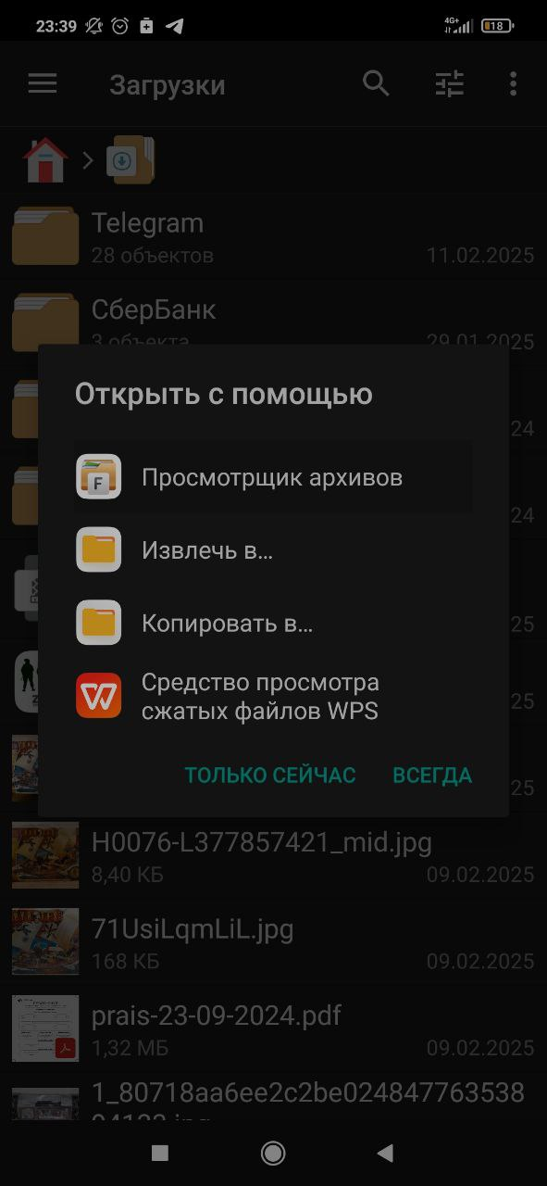
Рисунок № 4 – скриншот диалогового окна при нажатии на архив.
Когда на экране планшета будут открыты файлы архива, необходимо нажать кнопку извлечения файлов в верхней правой части экрана, отмеченную красным кругом на рисунке № 5.
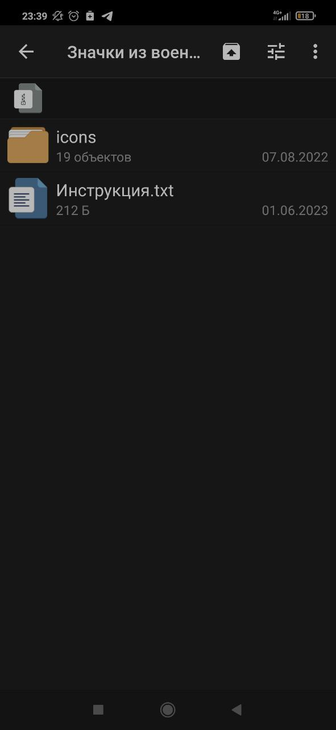
Рисунок № 5 – скриншот просмотра архива.
В открывшемся диалоговом окне необходимо выбрать пусть извлечения файлов. Указанный ранее адрес извлечения, как правило, находится
в основной памяти устройства.
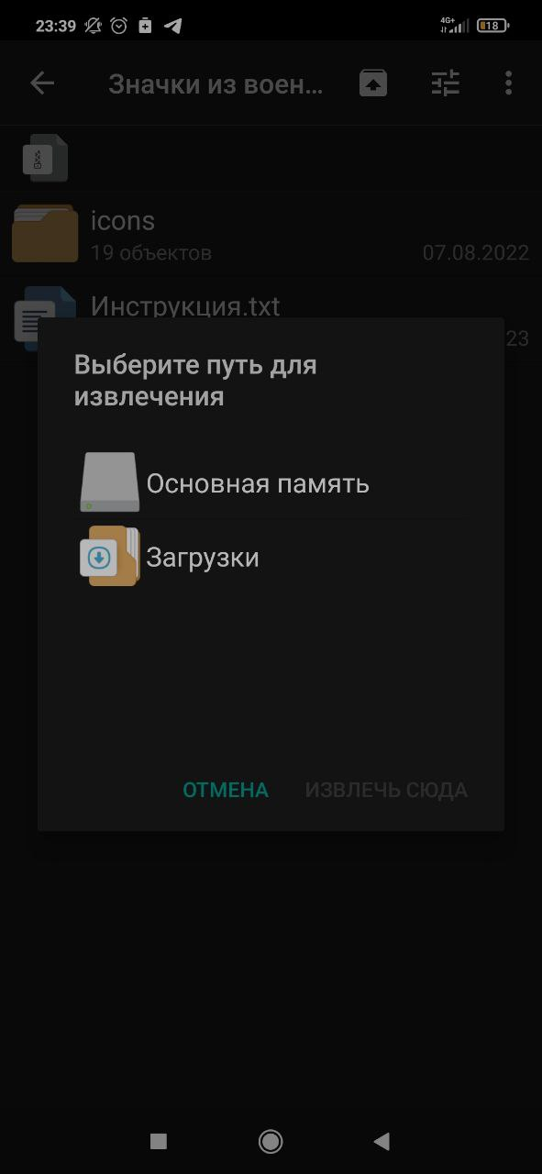
Рисунок № 6 – скриншот диалогового окна при извлечении файлов.
Далее необходимо перейти в папку «Android», далее – «data», далее – «psyberia.alpinequest», далее – «files».
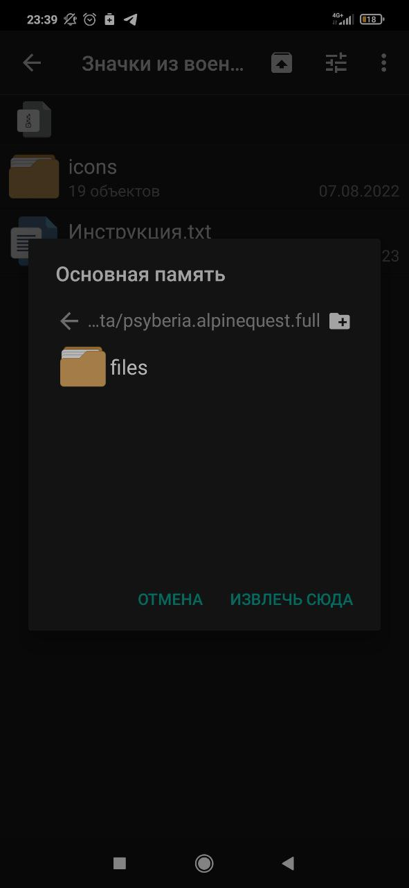
Рисунок № 7 – скриншот диалогового окна при выборе папки извлечения файлов.
Когда нужная папка найдена, необходимо нажать кнопку действия «Извлечь сюда», после чего запустится процесс извлечения.
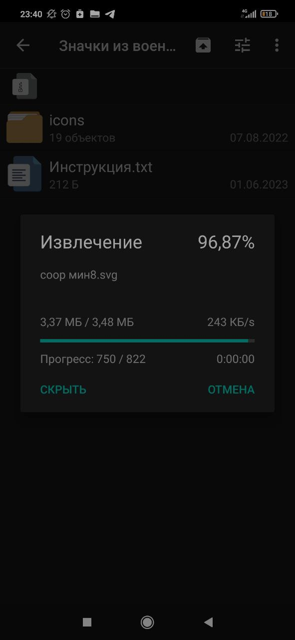
Рисунок № 8 – скриншот процесса извлечения файлов в выбранную папку.
Когда топографические знаки будут распакованы в нужную папку,
вы увидите их в ней. При необходимости можно удалить лишние файлы, например файл с инструкцией по распаковке архива.
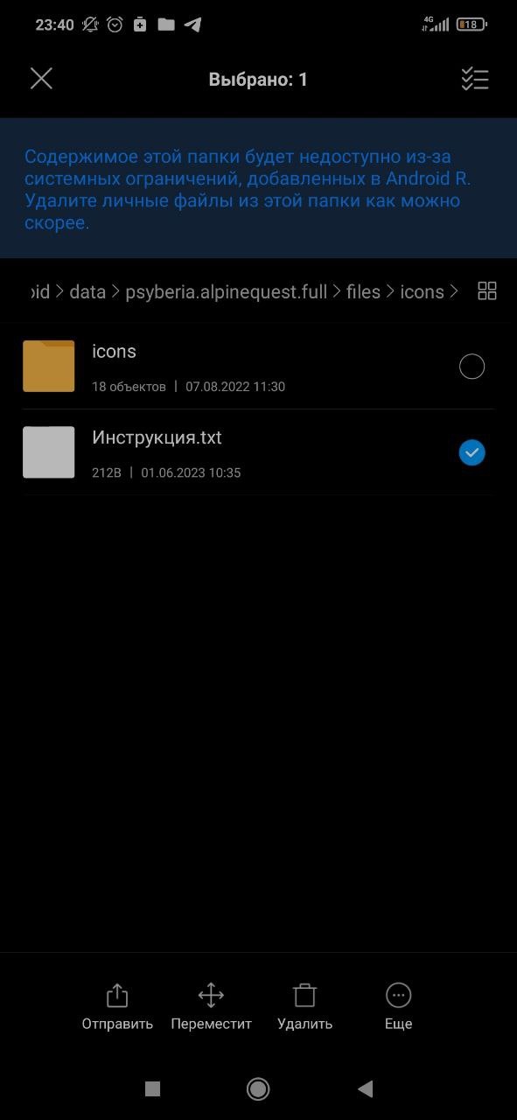
Рисунок № 9 – скриншот извлеченных файлов в выбранной папке.
После установки всего необходимого ПО, необходимо зайти
в AlpineQuest и настроить его. Подробная инструкция по настройке располагается в уроке «Подготовка топографов: Настройка и знакомство
с элементами управления приложения AlpineQuest», расположенном в Курсе подготовки на сайте зарница.будьвдвижении.рф. Необходимо установить все, приведенные в видео настройки и установить Яндекс-карты.
Если они отсутствуют среди доступных, рекомендуется нажать кнопку «Добавить новые карты» (рис. 10)
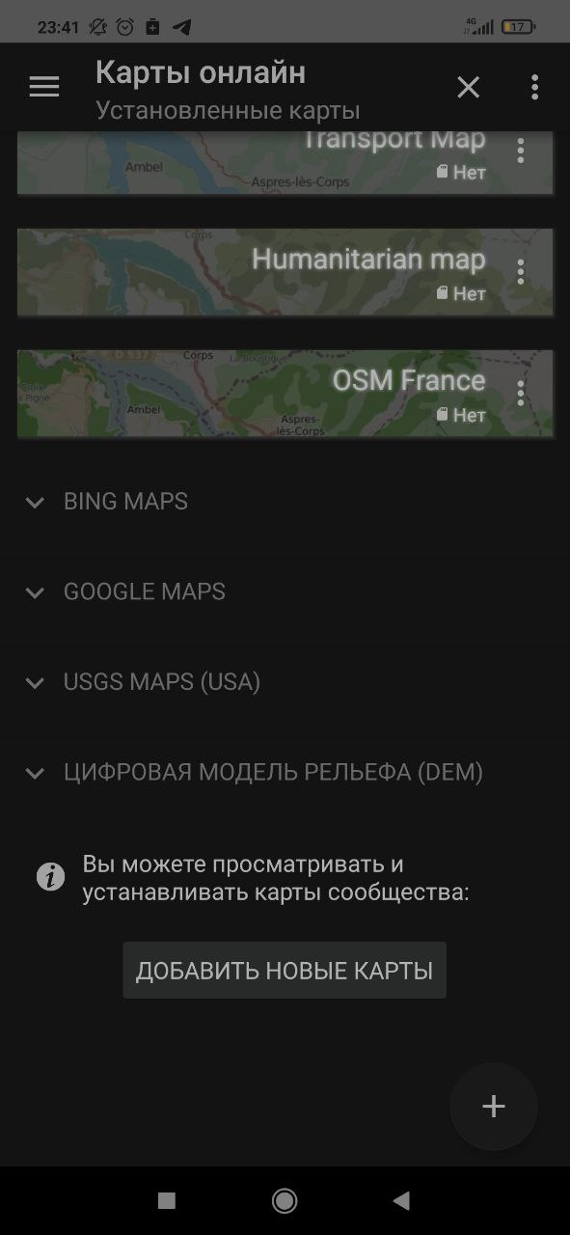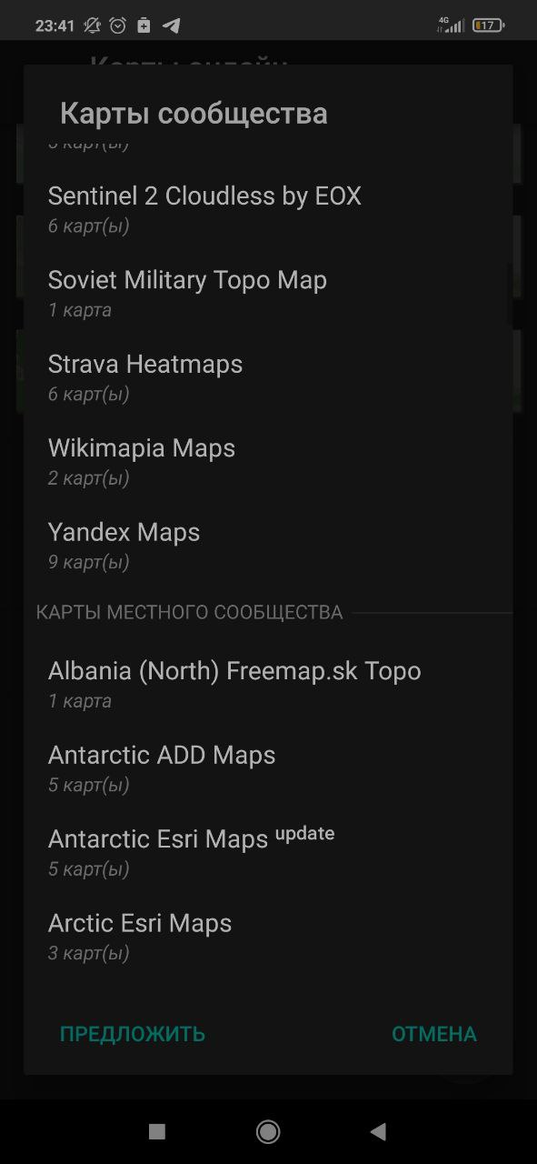
Рисунок № 10 – скриншоты установки Яндекс-карт.
Когда приложение настроено, определяется и прогружается местность, которая будет использоваться в рамках состязания. Рекомендуется использовать местность, на которой будет проводиться состязание, чтобы участники могли самостоятельно наблюдать объекты.
ПРИМЕЧАНИЕ: в настоящей программе состязания используется территория хутора Голубая Криница Воронежской области, которую можно найти по координатам
Х 5549073 У 7564504 (СК-42 Gauss-Kruger zones).
В выбранной местности отмечаются позиции условного противника,
а также обозначаются типовые цели.
ПРИМЕЧАНИЕ: при назначении целей, как правило, выбирают характерные объекты местности, где, по данным разведывательных подразделений, наблюдается активность противника и наиболее вероятно его нахождение. Рекомендуется обозначать целями дома, перелески и перекрестки дорог.
Подробная инструкция по нанесению знаков, меток и зон находится в уроках «Подготовка топографов: Работа с метками на карте (часть 1)» и «Подготовка топографов: Работа с метками на карте (часть 2)», расположенных в Курсе подготовки на сайте зарница.будьвдвижении.рф. Дополнительно рекомендуется изучить видео «Военная топография | боевые приложения на смартфон | Offline Maps | Alpine Quest | Инструкция», расположенном по ссылке: https://vk.com/video-202923859_456239223.
Знаки, зоны и цели могут быть нанесены следующим образом (рис. 11):
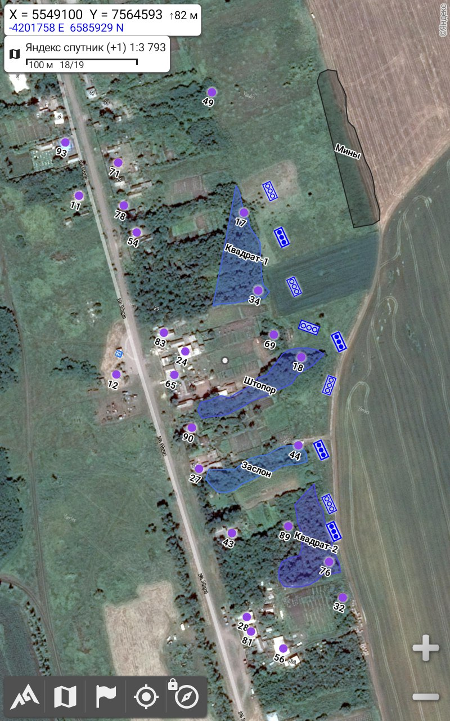
Рисунок № 11 – скриншот стартовая диспозиция в AlpineQuest.
Указанное расположение целей, знаков и зон становится стартовой диспозицией для участника. Все остальные обозначения участник будет получать только посредством радиосвязи.
Далее необходимо определить местоположение объектов, которые участнику будет необходимо нанести на местность. В рамках подготовки состязания местоположение объектов наносится только на том устройстве, которое будет использовать судья. При нанесении объектов необходимо руководствоваться указанными ранее видеоматериалами Курса подготовки. Также, при нанесении объектов рекомендуется располагать их в тех местах, которые достаточно просто описать в разговорной речи, привязать к ориентирам местности. Диспозиция объектов может выглядеть следующим образом (рис. 12):
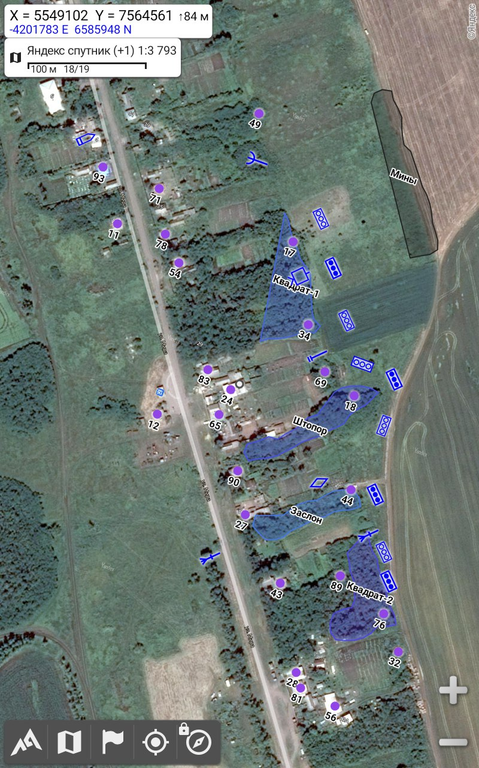
Рисунок № 12 – скриншот диспозиции топографических знаков в AlpineQuest.
Далее, к каждому нанесенному объекту необходимо разработать описание, опираясь на местные ориентиры, например:
«В перелеске между Квадратом-1 и Штопором наблюдаю пулеметный расчет».
Рекомендуется разработать дополнительное описание к каждому объекту на случай уточнения, например:
«В северной опушке леса на северо-востоке от центрального большого белого дома вижу пулемет»
или:
«От большого центрального белого дома через огород на южном углу засеянной пашни»
Порядок прохождения состязания:
Участники поочередно заходят в помещение, предназначенное
для выполнения задания состязания. В помещении на столе расположен планшет (персональный компьютер) с установленным ПО AlpineQuest
и нанесенной на определенную на этапе подготовки местность стартовую диспозицию, а также 2 радиостанции. Очередной участник занимает рабочее место, подготавливает материально-техническое обеспечение и проверяет работу радиостанций. Судья доводит до участника легенду состязания, позывные, правила и кодировку для ведения радиоэфира. По команде судьи «К выполнению задачи ПРИСТУПИТЬ» начинается отсчет времени выполнения состязания, а участник принимает информацию о первом объекте.
По началу отсчета времени выполнения задания судья выходит
по радиостанции на очередного участника и начинает передавать
ему описание объекта. Ведение радиоэфира осуществляется в соответствии
с Приложением 20 Боевого устава по подготовке и ведению общевойскового боя, часть 3 (взвод, отделение, танк), например:
«Шторм, Шторм, я Первый, в перелеске между Квадратом-1
и Штопором наблюдаю пулеметный расчет, в перелеске между Квадратом-1 и Штопором наблюдаю пулеметный расчет, я Первый, прием».
В это время рекомендуется обозначить описываемое место
на местности, например, ассистент выходит в указанное место и поднимает красный флаг. Если участник не понимает, где находится объект, он может уточнить местонахождения объекта, например:
«Первый, Первый, я Шторм, не принял, повтори, я Шторм, прием».
Или:
«Первый, Первый, я Шторм, не понял, дай другие ориентиры, я Шторм, прием».
Если участник просит повторить, то судья дублирую переданное ранее описание объекта. Если участник просит дать другие ориентиры, то судья передает один из запасных вариантов описания. Дополнительно участник может визуально определить местоположение объекта по местонахождению ассистента с флагом.
Когда участник понял местонахождение объекта, он отвечает, например:
«Принял, я Шторм, прием».
После того, как участник определил местонахождение объекта,
ему необходимо нанести этот объект на местность в ПО AlpineQuest,
и передать координаты объекта по второй радиостанции.
ПРИМЕЧАНИЕ: для передачи координат объекта участнику необходимо включить Координатную сетку: СК-42 (Gauss-Kruger zones) и Круговую масштабную линейку, расположенные во вкладке «Опции». Подробная инструкция о том, как это сделать представлена в уроке «Подготовка топографов: Определение дальности до цели
и корректировка огня», расположенном в Курсе подготовки на сайте зарница.будьвдвижении.рф.
Для передачи координат объектов участник не может использовать прямые координаты (данную информацию необходимо довести до участника непосредственно до начала состязания), ему необходимо осуществлять передачу с опорой на заданные цели. Для этого, участник находит ближайшую цель, наводит курсор на нее и нажимает на него. В открывшемся меню выбирает действие «Инструменты», после чего – «Измерение». Далее, участник смещает курсор на местонахождение объекта. У него на экране отобразится прямой треугольник, возле катетов которого будет обозначено расстояние в метрах (рис. 13).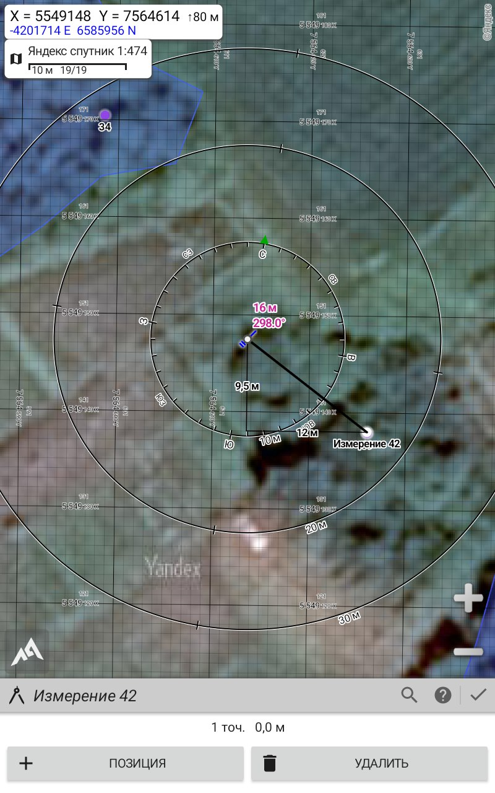
Рисунок № 13 – скриншот измерения дистанции от цели 69 до объекта.
Участнику необходимо передать данную информацию по второй радиостанции, например:
«Магеллан, Магеллан, я Шторм, цель 69, севернее 9,5, западнее 12, цель 69, севернее 9,5, западнее 12, я Шторм, прием».
Судья, который принимает информацию, сразу перепроверяет
ее на своем планшете (персональном компьютере) и фиксирует результат. Если судья не успевает перепроверить информацию, он может попросить повторить ее, например:
«Не принял, повтори, я Магеллан, прием».
Если информация перепроверена (вне зависимости от того, верна
она или нет), судья отвечает, например:
«Принял, я Магеллан, прием».
Как только судья подтвердил прием информации, он сразу начинает передавать информацию о местонахождении следующего объекта по первой радиостанции.
Алгоритм действий дублируется для каждого объекта.
Когда все объекты будут нанесены, а их координаты переданы судье, время прохождения останавливается, а участник покидает помещение, предназначенное для выполнения заданий состязания.
После этого, судья делает скриншот участка местности на планшете (персональном компьютере) с нанесенными объектами, удаляет нанесенные участником объекты, отключает Координатную сетку: СК-42 (Gauss-Kruger zones) и Круговую масштабную линейку, расположенные во вкладке «Опции», подготавливает рабочее место для следующего участника.
Когда все участники выполнили задания состязания судья приступает
к оцениванию работ участников.
Система оценивания:
Судья состязания оценивает выполнение задания участника
по скриншоту нанесенных на местность объектов, а также по координатам этих объектов, переданных посредством радиосвязи. Помимо этого, оценивается правильность передачи информации и ведения радиоэфира.
За каждый верно отмеченный топографический знак, нанесенный
в нужном месте в радиусе 15 метров, участник получает 1 балл. За неверно выбранный топографический знак, участник получает 0 баллов.
За верно переданные координаты каждого объекта участник получает
1 балл. За неверно переданные координаты участник получает 0 баллов.
За правильное ведение радиоэфира участник получает 0 штрафных баллов. За нарушение порядка ведения радиоэфира участник получает
1 штрафной балл за каждый выход в эфир.
Общий итог подводится по количеству набранных баллов за вычетом штрафных баллов. При равенстве результатов первенство определяется
по наименьшему времени выполнения задания.

Пример описания объектов для диспозиции,
приведенной на рисунке № 12
Объект № 1 «БМП»:
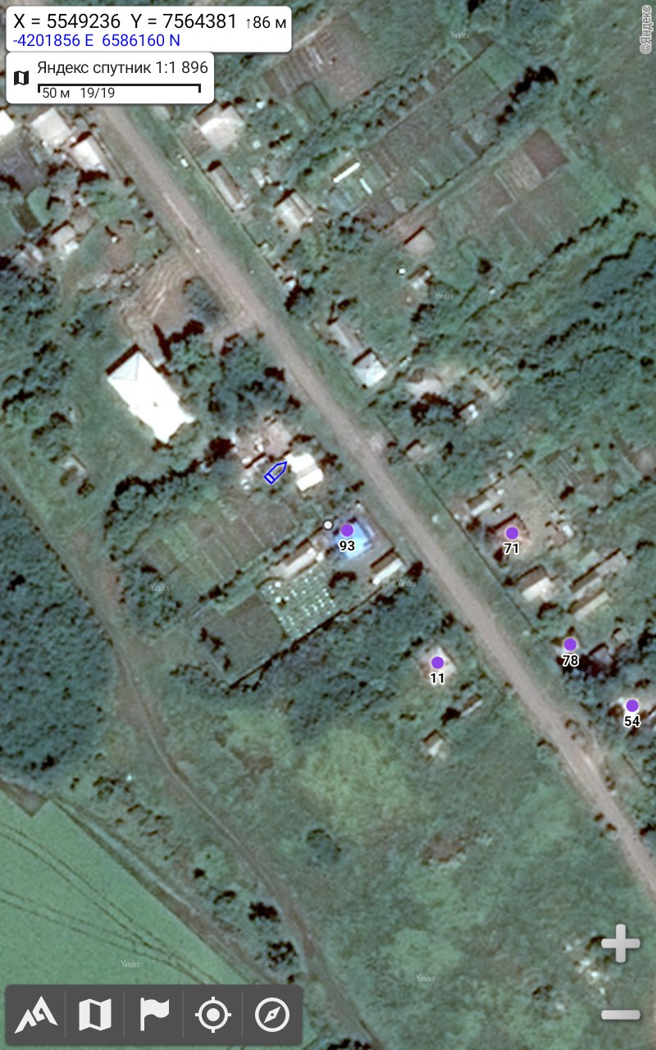
Описание № 1: «По главной дороге от остановки на север третий дом слева, за ним стоит БМП».
Описание № 2: «Следующий дом от синей крыши, за ним стоит БМП».
Описание № 3: «От Квадрата-1 на северо-западе через дорогу, дом между синей крышей и большим белым домом, с западной стороны стоит БМП».
Объект «Крупнокалиберный пулемет»
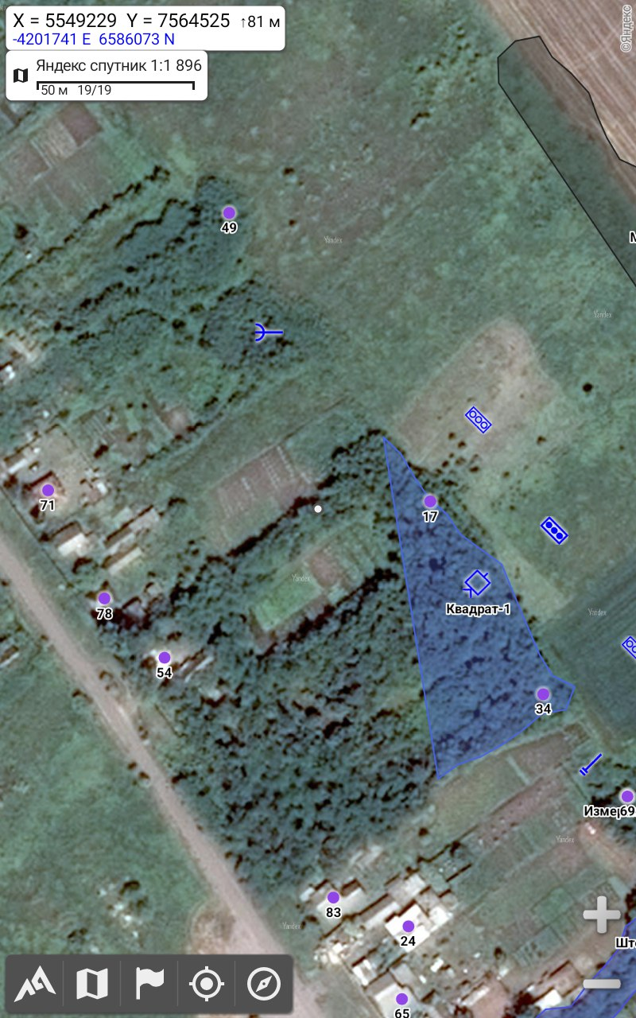
Описание № 1: «В следующей лесопосадке от Квадрата-1 работает крупнокалиберный пулемет».
Описание № 2: «Правая лесопосадка от Квадрата-1, на углу вижу расчет крупнокалиберного пулемета».
Описание № 3: «На запад от мин через поле, крупнокалиберный пулемет».
Объект «ПТУР»
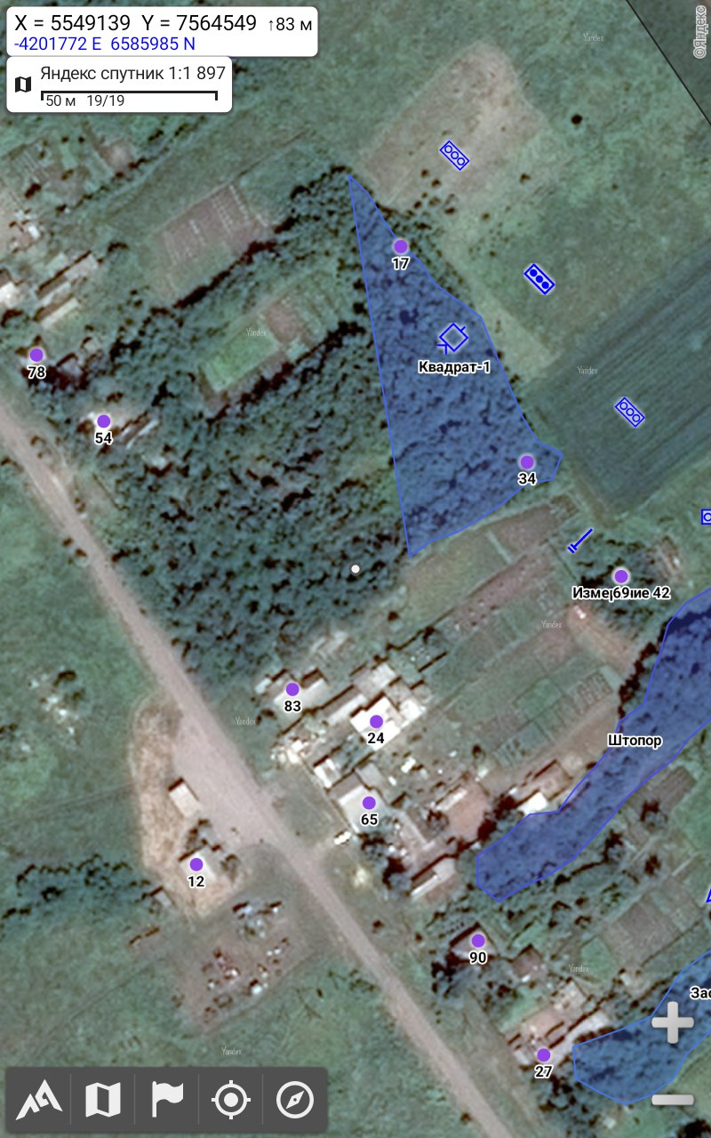
Описание № 1: «По середине Квадрата-1 вижу ПТРК».
Описание № 2: «На юго-западном углу засеянной пашни, чуть севернее, метров 20, в лесопосадке противотанковый ракетный комплекс».
Описание № 3: «Напротив южной границы минного поля в Квадрате-1 вижу противотанковую управляемую ракету».
Объект «Пулемет»
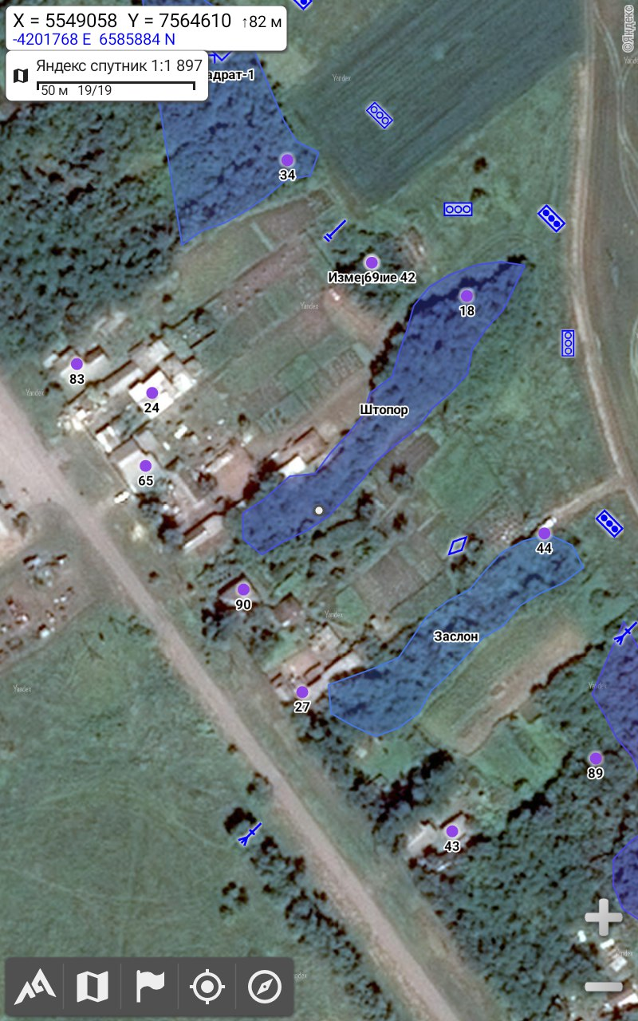
Описание № 1: «В лесопосадке на углу засеянной пашни вижу пулемет».
Описание № 2: «В перелеске между Квадратом-1 и Штопором работает пулеметный расчет».
Описание № 3: «На переднем крае от трех белых домов в островке леса вижу пулемет станковый».
Объект «Танк»
Описание № 1: «Справа от тупика возле перекрестка в лесопосадке работает танк».
Описание № 2: «В перелеске справа от Заслона стоит танк противника».
Описание № 3: «Западнее белой Газели».

Объект «АГС 1»
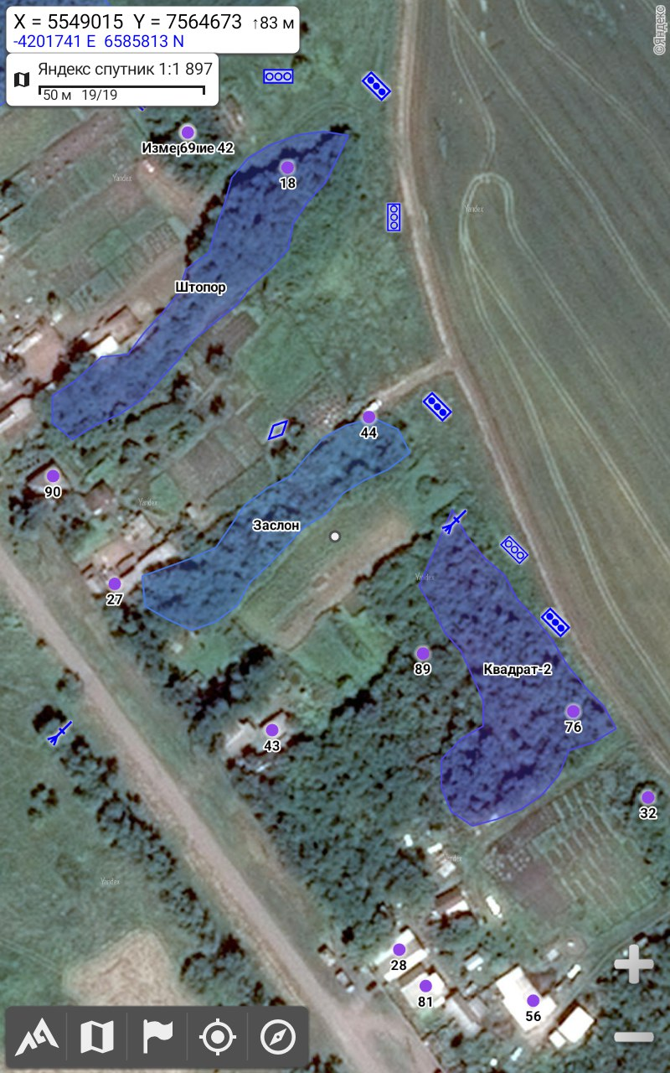
Описание № 1: «В правом углу Квадрата-2 работает АГС».
Описание № 2: «На углу лесопосадки на юг от перекрестка».
Описание № 3: «Северный угол Квадрата-2, работает АГС».
Объект «АГС 2»
Описание № 1: «В лесополосе слева от главной дороги по навесной работает АГС».
Описание № 2: «На юго-запад от западного края Заслона через дорогу
в лесопосадке».
Описание № 3: «Северный край лесополосы по левой стороне главной асфальтированной дороги напротив Квадрата-2, стоит гранатометный расчет АГС».
Пример легенды состязания «Состязание командиров»
Вы – командир 1 разведывательного отделения. Ваше отделение ведет наблюдение за позициями противника, занявшего хутор Голубая Криница.
Вы поставили своему отделению докладывать посредством радиосвязи
о любой активности противника в наблюдаемых секторах.
Ваша задача – передать командиру взвода посредством радиосвязи координаты огневых средств противника, чтобы приданное артиллерийское орудие могло эффективно подавлять их.
Учтите, что передача информации должна осуществляться
по позывным. Упоминание прямых координат не допускается. На местности нанесены плановые цели артиллерии, используйте их для наведения.
Радиостанция № 1 настроена на частоту, на которой работает ваше отделение, Радиостанция № 2 настроена на частоту с командиром взвода

Индивидуальное состязание «Состязание политруков»
Состязание проводится в формате выполнения практических заданий
по кибербезопасности, фактчекингу, шифровке/дешифровке, криптографии
и форензике посредством онлайн платформы CTFd.
Требования к площадке проведения состязания:
Состязание рекомендуется проводить в компьютерном классе,
где имеется возможность одновременного выполнения заданий всеми участниками, имеющими условно-военную специальность «Политрук».
Материально-техническое обеспечение:
- Персональный компьютер (с соответствующим оборудованием: компьютерная мышь, клавиатура и т.д.) в количестве, необходимом
для проведения состязания;
- Доступ в сеть Интернет, позволяющий выполнять задания тому количеству участников, которые проходят состязание одновременно.
Описание состязания:
Участникам необходимо предварительно создать учетную запись
на сайте trainings.hackforces.com. Участники переходят по предоставляемой судьей состязания ссылке, где им необходимо авторизоваться, после чего
им откроются задания регионального этапа в соответствие с их возрастной категорией.
Участники выполняют задания на время и правильность. Результаты выполнения заданий подсчитываются автоматически системой. За правильное решение заданий участники зарабатывают очки. Помимо этого, учитывается время выполнения заданий.
Порядок подготовки состязания:
Участники имеют возможность подготовиться к заданиям состязания
на сайте trainings.hackforces.com. На сайте представлены типовые задания
по специфике условно-военной специальности «Политрук».
Подробная инструкция по работе с сайтом приведена в разделе «Инструкция по работе с платформой CTFd» ниже.
Порядок прохождения:
Участники с условно-военной специальностью «Политрук» прибывают к месту проведения состязания, занимают свои места перед персональными компьютерами. После этого судья состязания предоставляет участникам ссылку на задания регионального этапа:

Участники авторизуются под своей учетной записью, заведенной
на сайте trainings.hackforces.com, вводят дополнительные данные, которые также предоставляются судьей состязания.
После того как авторизация выполнена, участники могут приступать
к выполнению заданий. Время выполнения фиксируется автоматически системой с момента запуска задания.
По мере выполнения заданий участники докладывают судье состязания о выполнении заданий. Судье состязания рекомендуется фиксировать результат участника в рабочем протоколе с целью дальнейшей перепроверки результатов.
Состязание завершается, когда все участники выполнили задания
и доложили судье состязания.
Система оценивания:
Победитель состязания определяется по количеству заработанных очков. В случае равенства результатов лидерство определяется
по наименьшему времени, потраченному на выполнение заданий.
Правильность выполнения заданий оценивается системой автоматически. Помимо этого, система отображает время выполнения. Рекомендуется сразу по выполнении участником заданий фиксировать результаты с целью дальнейшей их перепроверки, однако у судьи состязания будет возможность увидеть результаты всех участников регионального этапа с распределением по местам (отфильтровав их по региону проведения).
Инструкция по работе с платформой CTFd
(может быть направлено отрядам для подготовки)
Преамбула: Штаб регионального этапа Игры может ознакомиться
с интерфейсом платформы, понять принцип ее работы.
Наставники и участники отрядов могут подготовиться к региональному этапу посредством ознакомления с типовыми заданиями, размещенными
в системе и доступными всем.
- Войдите на сайт trainings.hackforces.com, перейдите в раздел «Регистрация».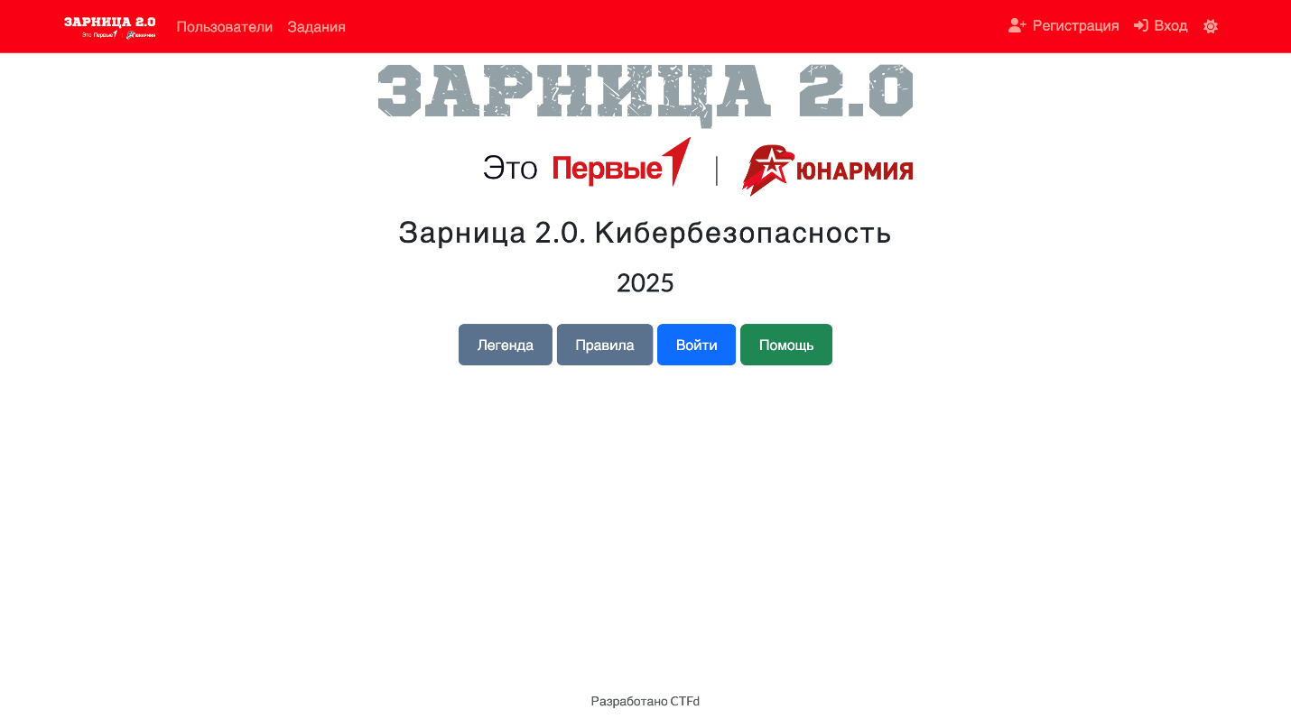
- Заполните все данные:
Имя пользователя – укажите ФИО участника;
Почта – электронная почта участника (уникальная для каждого);
Пароль – надежный пароль для входа (не забудьте его запомнить);
Возрастная группа – в соответствии с возрастом участника;
Отряд – название вашего отряда;
Registration code – cybersecurity25
Bracket – выбрать ваш регион / субъект
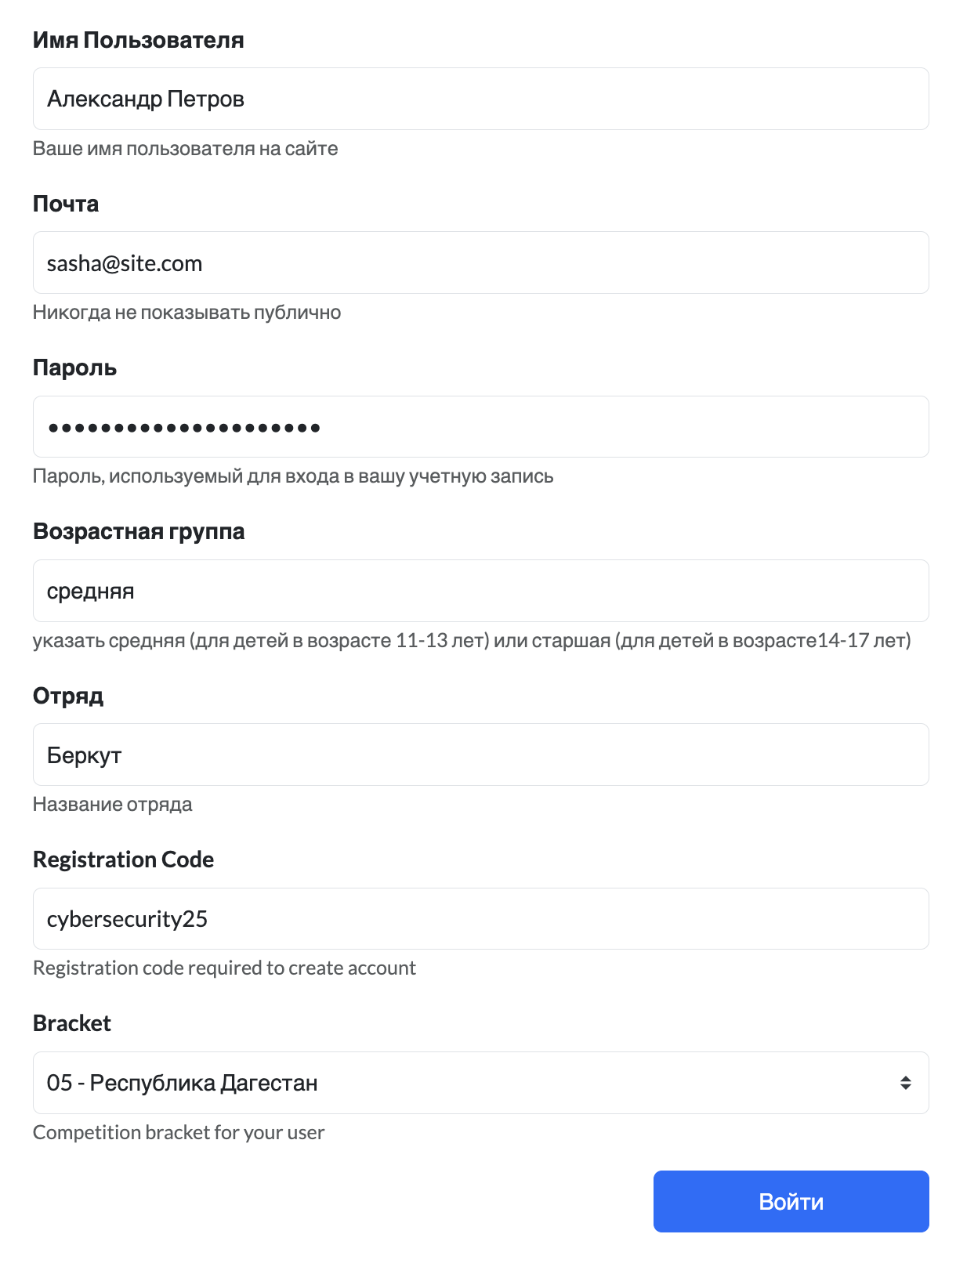
Нажмите кнопку «войти», если все данные введены корректно –
вы сможете зайти далее, в главное меню.
- Вам будут доступны тестовые задания с разными категориями. Знакомьтесь с ними, скачивайте прикрепленные файлы, решайте задачи.
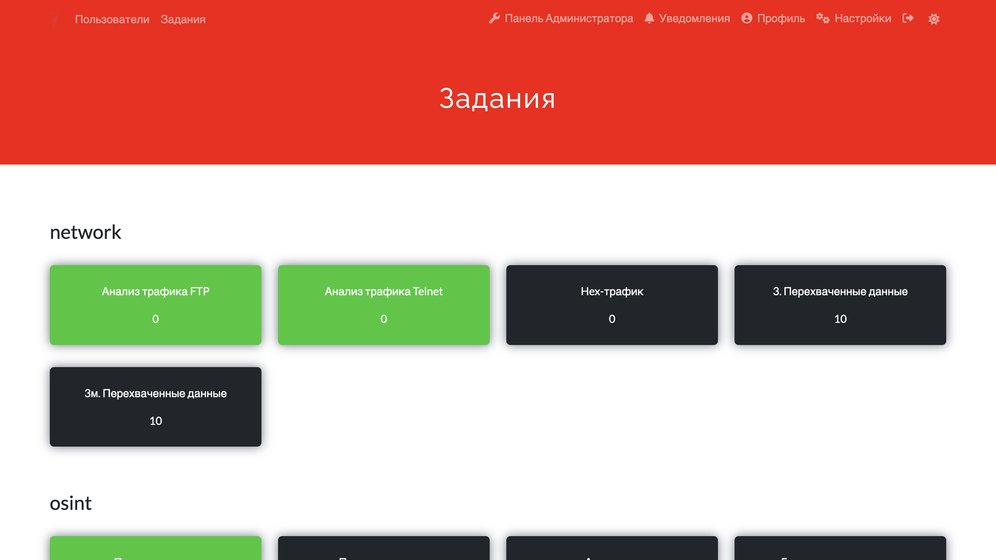
- В поле «Флаг» необходимо сдавать ответы. Если ответ правильный –
вы получите об этом уведомление. При неправильных ответах задача остается нерешенной. Решенные задачи отмечены зеленым цветом, нерешенные – серым. Относитесь внимательно к вводу флага, он чувствителен к регистру,
не допускает лишних символов (в том числе и пробелы).
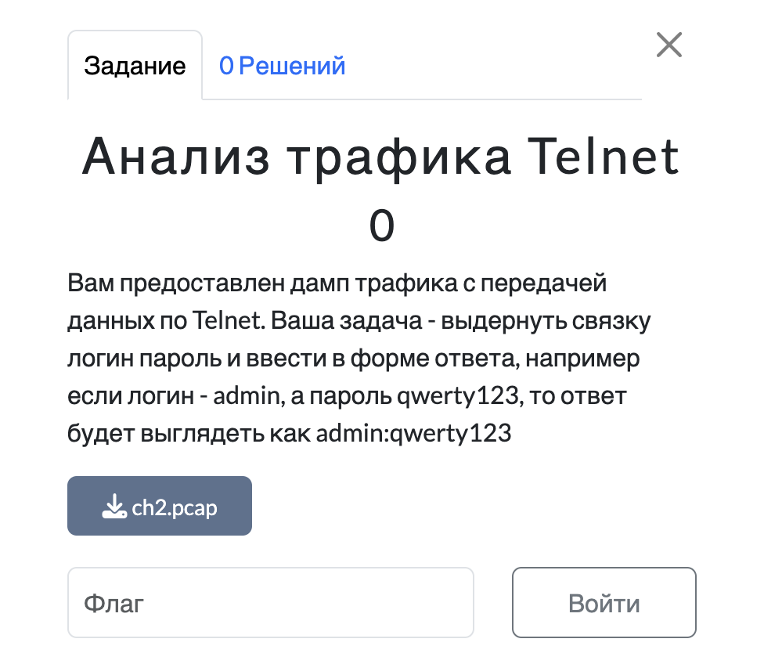
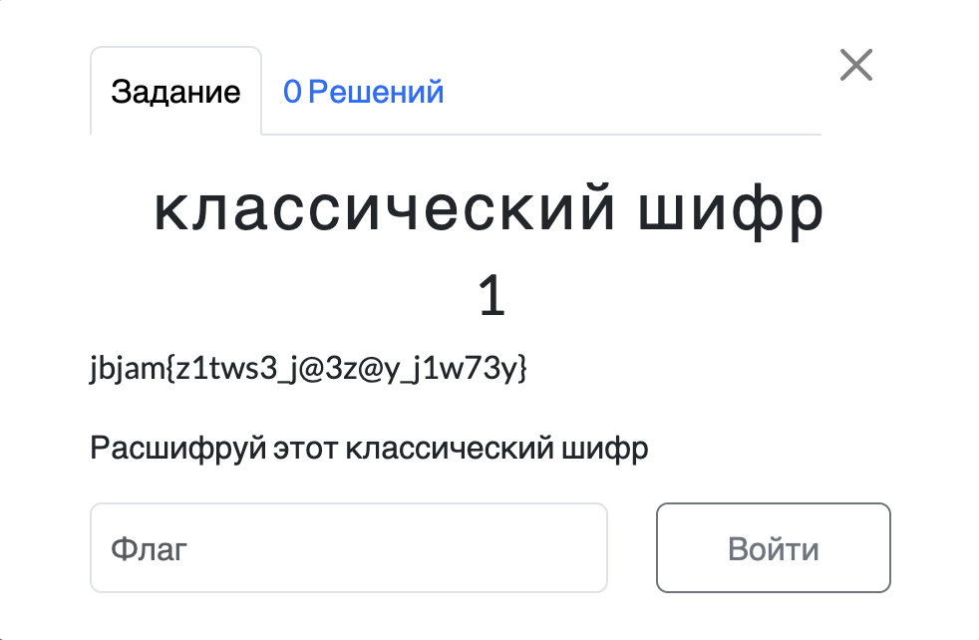
Подробнее почитать про формат соревнований CTF:
1. https://gb.ru/posts/sorevnovaniya-ctf-capture-the-flag-v-geekbrains-i-v-mire
2. https://ctfnews.ru/what-is-ctf/

Индивидуальное состязание «Состязание саперов»
Состязание проводится в формате отработки практических навыков работы с инженерным оборудованием.
Требования к площадке проведения состязания:
Для проведения состязания необходимо подобрать ровный участок местности, приемлемый для осуществления технической подготовки
и проведения состязания. Грунт должен поддаваться инженерным манипуляциям, например, срезанию дерна, установке условных имитационных мин, муляжей мин (далее – УМ, мина), непосредственной работе со щупом. Допускается установка мин в снежный покров.
ПРИМЕЧАНИЕ: необходимо изучить схемы коммуникаций территории, планируемой
к использованию – на предмет проложенных электрических кабелей, других инженерных сетей.
Организатору необходимо подготовить место проведения состязания – условное минное поле (далее – минное поле) длиной не менее 25 метров
и шириной не менее 15 метров (размеры могут меняться в зависимости
от возможностей организаторов, указаны рекомендуемые размеры). Границы минного поля должны быть обозначены и видны участникам состязания,
для этого могут использоваться указки, вехи или маркерная (сигнальная) лента (рис. 14).
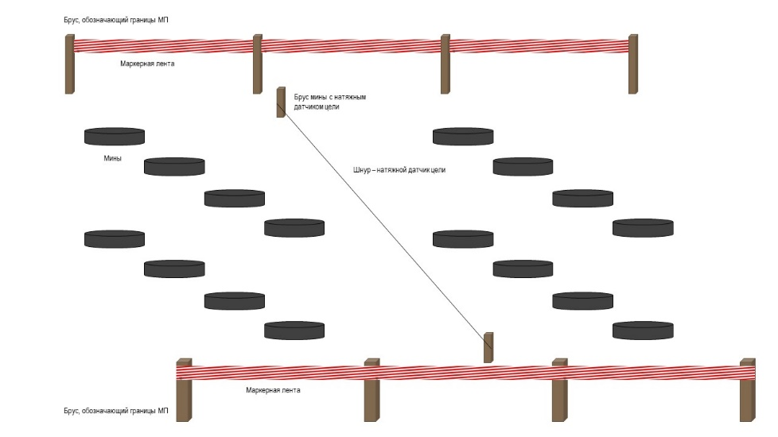
Рисунок № 14 – пример обозначения минного поля.

Материально-техническое обеспечение:
- Миноискатель (металлоискатель) в количестве не менее 1 шт.;
- Кошка саперная весом не более 600 грамм со статическим шнуром длиной не более 30 метров в количестве не менее 1 шт.;
- Шнур рыболовный или леска длиной не менее 30 метров;
- Деревянные колья, заточенные с одного конца, длиной 40 см
в количестве 6 шт.;
- Деревянные колья, заточенные с одной конца, длиной 150 см
в количестве 4 шт.;
- Щуп саперный в количестве 1 шт.;
- Макеты противопехотных мин в количестве не менее 10 шт.;
- Минные указки (красные) в количестве 10 шт.;
- Указки минного прохода (желтые) в количестве 10 шт.;
- Лопата в количестве 1 шт.;
- Кувалда или молоток для забивания указанных кольев в количестве
1 шт.
Описание состязания:
Участнику необходимо в рамках состязания проделать проход в минно-взрывных заграждениях смешанного типа (фугасного и осколочного действия). Для этого участник должен обезвредить или обозначить мины, располагающиеся на его пути. В случае пропуска мины или ее задевания
в небезопасном положении, участник получает штрафные баллы, которые влияют на итоговое время. При этом, состязание проводится на время, следовательно, участник должен не только быть внимательным
и осторожным, но и быстрым.
Порядок подготовки состязания:
Внутри минного поля устанавливаются мины осколочного
и фугасного действия, которые участникам необходимо будет найти
и обезвредить. Для установки мин осколочного действия (мин с натяжным датчиком цели или растяжек), на расстоянии не менее 10 метров от передней границы минного поля устанавливается первая мина: в грунт вбивается два колышка длинной 40 см, между которыми натягивается рыболовный шнур (леска) длиной не более 10 м таким образом, чтобы этот натянутый шнур (леска) был параллелен передней границе минного поля. При этом, необходимо рыболовный шнур (леску) на одном колышке завязать двойным узлом, чтобы он не развязался, в то время как на другом колышке наоборот – быстро развязывающимся, например, развязывающимся простым узлом.
Следующая растяжка устанавливается через следующие 10 метров аналогичным образом. Между ними устанавливаются мины фугасного действия. Для этого, необходимо лопатой, в случае с поверхностью в виде газона, подрезать дерн – верхнюю часть грунта, приподнять ее, но не снимать полностью, при необходимости выкопать небольшую ямку и заложить
в горизонтальном положении макеты противопехотных мин или их имитацию (крышки для закатки), при этом глубина закладки мин не должна превышать 5 см. После установки условных мин, необходимо вернуть дерн в исходное положение и замаскировать местонахождения мины таким образом,
чтобы визуально нельзя было определить, где она заложена. В случае с иной поверхностью достаточно закопать мину на указанную высоту, после чего замаскировать все минное поле граблями. Если состязание проводится
в зимний период, то достаточно закопать мину на указанную высоту
и разравнять снежный покров. Так, организатор во время подготовки закладывает не менее 10 мин с шагом минирования (определяет организатор) и привязкой к местным предметам (можно использовать схему, рис. 15).
При этом, если макеты мины выполнены из пластика или иных материалов, которые невозможно обнаружить при помощи металлоискателя,
то к ним приклеивается монета или иной металлический предмет, позволяющий обнаружить мину при помощи металлоискателя. Для удобства проверки правильности прохождения состязания и оценивания рекомендуется отмечать местоположение мин на схеме. При этом, следует проконтролировать, чтобы участники не знали мест, где заложены условные мины.
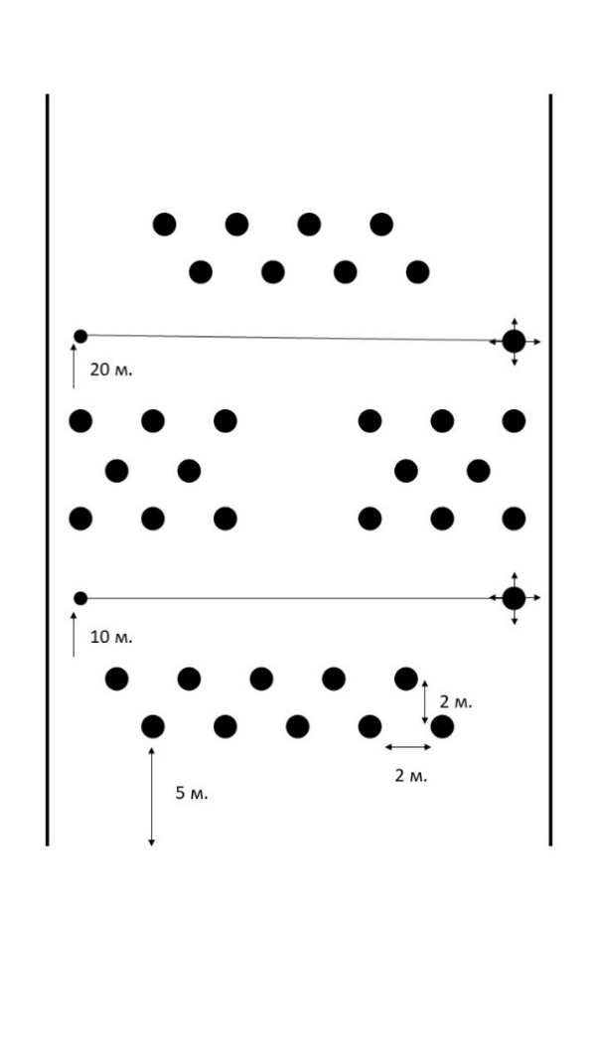
Рисунок № 15 – пример схемы закладки мин.
Порядок прохождения:
Задача участника – проделать проход в минно-взрывных заграждениях путем обнаружения мин фугасного действия и обезвреживания мин осколочного действия (с натяжным датчиком цели, далее – растяжки)
за наименьшее время, соблюдая при этом технику безопасности.
Для прохождения состязания участник подходит к передней границе минного поля и подготавливает оборудование к выполнению задачи (саперный щуп и металлоискатель к использованию, саперную кошку
к броску, все указки в чехлах закреплены на снаряжении участника).
По готовности участник докладывает судье о готовности. В руках участника металлоискатель (в слабой руке) и саперный щуп (в сильной руке).
Для обеспечения равных условий, остальные участники находятся в месте,
где они не смогут наблюдать выполнение задачи участником. Для начала состязания судья подает команду, например, к выполнению задачи ПРИСТУПИТЬ», или сигнал при помощи свистка. По команде судьи начинается отсчет времени выполнения задания, а участник приступает
к проделыванию прохода путем прощупывания грунта саперным щупом
и металлоискателем и выполнением бросков саперной кошки (рис. 16), соблюдая при этом правила работы с инженерным оборудованием и технику безопасности.
ПРИМЕЧАНИЕ: подробнее об особенностях инженерной подготовки можно ознакомиться на сайте Зарница.будьвдвижении.рф в разделе «Курс подготовки».
А.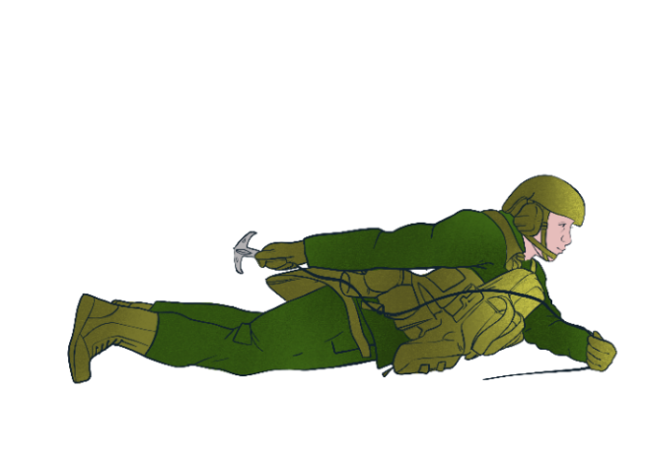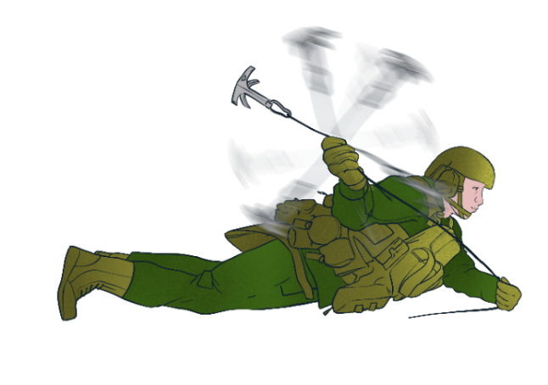
Б.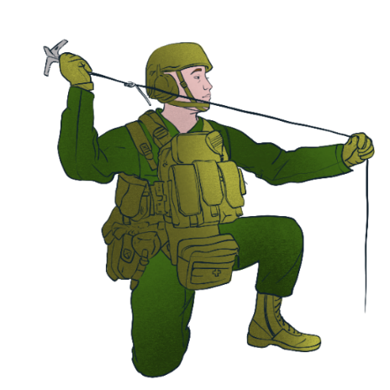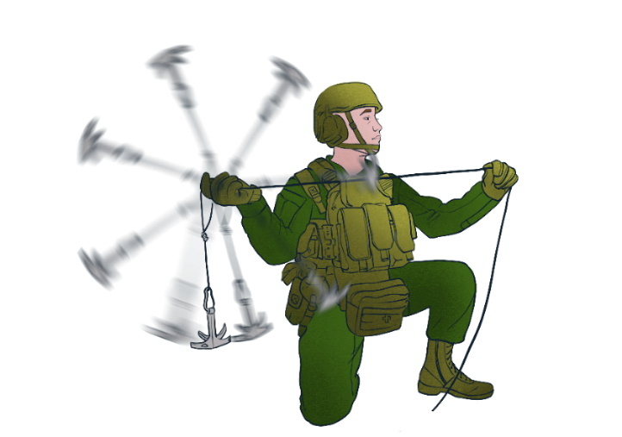
В.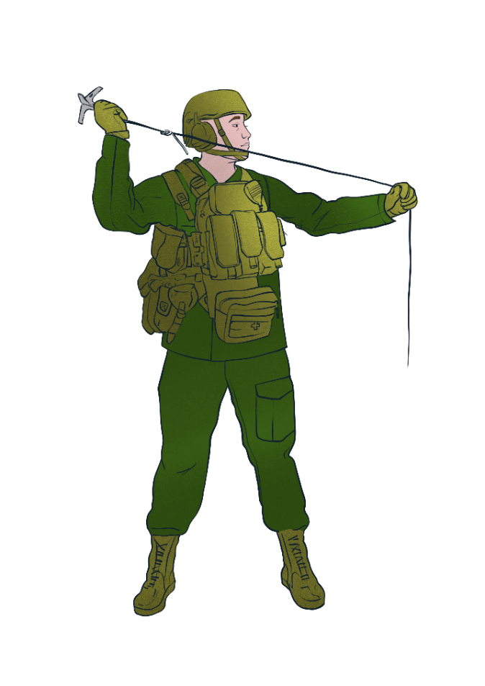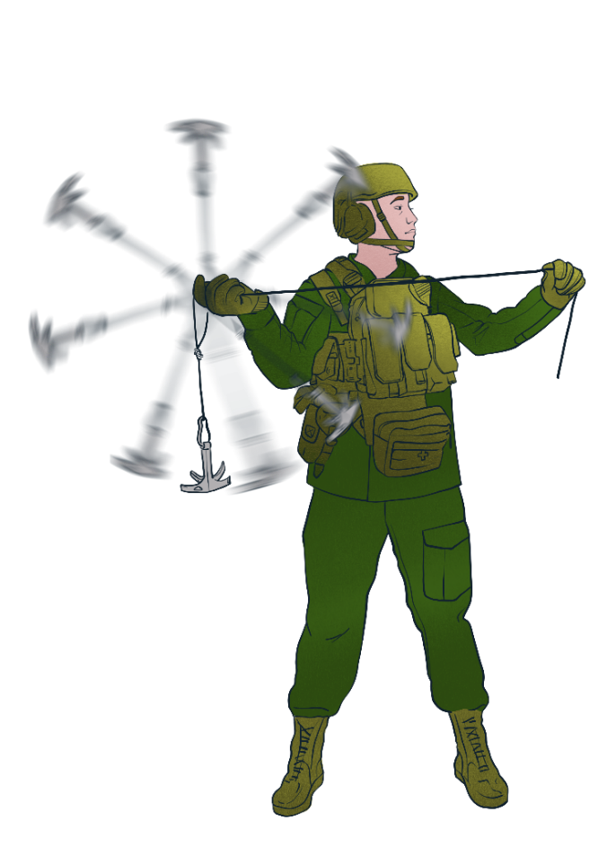
Рисунок № 16 – способы выполнения броска саперной кошки:
А – из положения лежа (с раскруткой и без),
Б – из положения сидя (с раскруткой и без),
В – из положения стоя (с раскруткой и без).
Первоначально участнику необходимо сорвать первую (ближайшую
к нему) растяжку. Осуществлять бросок участник может любым удобным
для него способом, однако сразу после выполнения броска, а именно во время полета саперной кошки, участник должен принять положение лежа.
После каждого броска участник производит «траление» – процесс протягивания кошки по минному полю за шнур к себе с целью срыва натяжного датчика цели. «Траление» производится в положении лежа
не поднимая головы, допускается «траление» лежа на спине. Так, участник осуществляет броски саперной кошки до тех пор, пока не сорвет первую растяжку.
Далее, участник с помощью металлоискателя и саперного щупа приступает к поиску мин и обозначению прохода. Для этого, он проверяет грунт при помощи металлоискателя. При наведении металлоискателя
на место, где заложена мина, он зазвенит либо другим способом сигнализирует о наличии металлов, выбранных в настройках для обнаружения.
ПРИМЕЧАНИЕ: рекомендуется познакомить участников с принципами работы металлоискателя, применяемого при организации состязания, заблаговременно.
После этого, участник приступает к прощупыванию места предполагаемого нахождения мины. Прощупывание грунта может осуществляться в удобном для участника положении: стоя, сидя, лежа. Данный процесс заключается в последовательном прокалывании почвы
под углом не более 45°. Если щуп входит в почву свободно, значит в данном месте мина отсутствует. Если щуп сталкивается с препятствием, то, возможно, в данном месте располагается мина. Для более точного определения объекта
в почве, участник делает несколько контрольных проколов в предполагаемое место нахождения мины. Если участник убеждается в том, что в данном месте располагается мина, он обозначает ее минной указкой (красного цвета), воткнув ее в почву возле места обнаружения мины. По мере продвижения
по минному полю участник формирует проход шириной 0,8-1 метров, обозначая его границы указками минного прохода (желтого цвета), которые устанавливаются в почву через каждые 5-6 метров справа и слева. Важно действовать крайне осторожно, наступая только на те участки минного поля, в которых точно нет мин.
В случае обнаружения второй растяжки, участник должен обозначить
ее двумя минными указками, по обеим сторонам минного прохода, при этом, не касаясь самой растяжки. Также, участник может сорвать данную растяжку при помощи саперной кошки, однако важно, чтобы срыв произошел, когда участник находился в 10 метрах от растяжки и в положении лежа. После этого, участник продолжает прокладывать проход до тех пор, пока не проложит
его через все минное поле.
Состязание завершается, когда участник проложил безопасный проход через минное поле и оказался на его противоположном краю, после чего время выполнения задания останавливается.
После выполнения задания судья приводит минное поле
в исходное положения (восстанавливает маскировку) для прохождения состязания следующим участником. При необходимости расположение мин может меняться. При этом, важно, чтобы другие участники не видели расположение мин до начала прохождения ими состязания.
Система оценивания:
Победителем состязания считается участник, выполнивший задание
за наименьшее время с учетом штрафных баллов. Штрафные баллы начисляются за следующие нарушения:
Таблица № 1 – система начисления штрафных баллов.
№ п/п | Нарушение | Количество штрафных баллов | Примечания
 | Участник во время броска не принял безопасное положение. | 5 | Положение лежа.
 | Участник произвел срыв растяжки  в положении стоя. | 10 | Значительный штраф.
 | Участник поднял голову по время траления. | 5
 | Участник осуществил бросок менее чем в 10 метрах от растяжки. | 5
 | При преодолении минного поля участник задел или сорвал растяжку, которую пропустил ранее. | 50 | Очень значительный штраф.
 | Участник не обозначил мину минной указкой. | 5 | Не обнаружил мину.
 | Участник не обозначил границы прохода указками минного прохода. | 2 | Штраф за каждую неустановленную указку минного прохода.
 | Участник производил прощупывания грунта под углом более 45°. | 5
 | Участник обозначил мину минной указкой в том месте, где ее нет. | 2
 | При преодолении минного поля участник наступил на мину. | 50 | Место, где заложена мина. Очень значительный штраф.
 | Участник не соблюдал технику безопасности и действовал неосторожно. | 2
 | Некорректная работа  с металлоискателем. | 2

За каждый штрафной балл общее время выполнения задания увеличивается на 1 минуту. Организатор контролирует выполнение участником задания и фиксирует в рабочем протоколе нарушения.

Ведомость состязания «Состязание саперов»

№ п/п | ФИО участника | Наименование отряда | Критерий (количество нарушений) |  |  |  |  |  |  |  |  |  |  |  | Время выполнения задания | Сумма штрафных баллов | Итог | Место | Примечания
 |  |  | Участник во время броска не принял безопасное положение. | Участник произвел срыв растяжки в положении стоя. | Участник поднял голову по время траления. | Участник осуществил бросок менее чем в 10 метрах от растяжки. | При преодолении минного поля участник задел или сорвал растяжку, которую пропустил ранее. | Участник не обозначил мину минной указкой. | Участник не обозначил границы прохода указками минного прохода. | Участник производил прощупывания грунта под углом более 45°. | Участник обозначил мину минной указкой в том месте, где ее нет. | При преодолении минного поля участник наступил на мину. | Участник не соблюдал технику безопасности и действовал неосторожно. | Некорректная работа с металлоискателем.

Судья состязания: _______________ (____________________)
Подпись Фамилия И.О

Индивидуальное состязание «Состязание медиков»
Состязание проводится в общем формате практической работы.
В состязании участвуют по 2 участника от отряда, имеющие условно-военную специальность «Медик». Участники получают ситуационную практическую задачу, которую необходимо решить за ограниченный период времени.
Материально-техническое обеспечение:
- Аптечка тактическая – не менее 2 шт. на отряд;
- Дымовая шашка – не менее 2 шт. на отряд;
- ИПП эластичные – не менее 4 шт. на отряд;
- Жгуты Эсмарха – не менее 2 шт. на отряд;
- Жгуты турникеты – не менее 2 шт. на отряд;
- Носилки тканевые – не менее 1 шт. на отряд;
- Стропа эвакуационная – не менее 1 шт. на отряд;
- Макет автомата Калашникова (например, ММГ АК) – не менее 3 шт.;
- Экипировка (шлем, чехол бронежилета, разгрузочный жилет) – не менее
2 комплектов на отряд.
Описание состязания:
Состязание представляет собой открытый участок пересеченной местности вблизи лесополосы. При помощи табличек или скотча разных цветов обозначается «красная» зона (условно зона повышенной опасности – открытый участок местности), «желтая» зона (условно зона сниженной опасности – ближняя
к открытому участку местности часть лесополосы, не дальше 50 м) и «зеленая» зона (безопасная зона – лесополоса). В «зеленой» зоне обозначается стартовая позиция.
Участники получают ситуационную задачу, в рамках которой им необходимо выдвинуться в «красную» зону, где в положении лежа располагается статист, обозначающий раненого. В руках статиста макет автомата. На статисте красным скотчем или красной краской обозначено кровотечение: на правой руке и левой ноге, а также на груди. Участникам необходимо оказать ему первую помощь
и эвакуировать в «желтую» зону.
Контрольное время выполнения задачи – 20 минут. Если участники
не укладываются в указанное время, то получают 0 баллов.
Правильность выполнения практических заданий оценивается судьей состязания согласно таблице начисления баллов и вносится в сводную ведомость.
За невыполнение аспекта участник получает 0 баллов.

Порядок прохождения состязания:
По прибытии к месту проведения состязания, участники получают материально-техническое обеспечение, необходимое для прохождения состязания,
и располагают его на экипировке. По готовности участников одного отряда, имеющих условно-военную специальность «Медик» (далее – группа) к прохождению состязания судья состязания доводит до группы тактическую обстановку и задачу:
«Во время стрелкового боя один из ваших товарищей получил ранение, наши силы оттеснили противника и ведут бой, окажите помощь раненному и эвакуируйте его.
Раненный находится без сознания, ранения левой ноги (обильное кровотечение) и правой руки (обильное кровотечение). Раненный лежит на груди, лицом вниз. Дыхание находится в норме при каждой проверке.
Ваша задача – организовать эвакуацию пострадавшего из «красной» зоны
в «желтую», предварительно наложив жгуты».

Когда вводные получены, судья состязания подает команду
«К выполнению задачи ПРИСТУПИТЬ» и начинает отсчет времени выполнения задачи. По указанной команде участники в пешем порядке выдвигаются
в направлении «красной» зоны. Выйдя в «красную» зону, они принимают положение лежа и по-пластунски добираются до раненого.
Первый участник изготавливается к стрельбе лежа и прикрывает второго. Второй номер ползком добирается до раненного, контролирует его оружие, проверяет дыхание и находит места ранения, накладывает жгуты максимально высоко
на раненные конечности. После чего крепит эвакуационную стропу и ползком возвращается на исходный рубеж. После чего вытягивает раненного за стропу.
В «желтой» зоне наложить эластичные ИПП, наложить новые жгуты чуть выше мест ранений, снять старые, проверить дыхание раненного, провести осмотр раненного (вводная: проникающее ранение грудной клетки, пузыри из раны (открытый пневмоторакс)). В ходе выполнения манипуляций по осмотру
и оказанию первой помощи, раненый пришел в сознание. Говорить с раненным после прихода его в сознание, успокоить. Переложить на тканевые носилки и подготовить к эвакуации.
Эвакуировать пострадавших в «зеленую» зону.

Состязание завершается после доклада группы о выполнении задачи.
При докладе отряда отсчет времени останавливается.

Система оценивания:
За выполнением алгоритмов оказания первой помощи следит судья состязания, который оценивает действия участников и фиксирует баллы в рабочем протоколе
по следующей системе начисления баллов:
Таблица № 3 – система начисления баллов.
№ п/п | Описание аспекта | Балл
«Красная» зона
1. | Выдвижение осуществлялось с контролем секторов, оружие контролировалось участниками | 1
2. | Стрелок санитар прикрывает выдвижение второго номера | 1
3. | Произведено задымление сектора | 1
4. | Подход к раненому осуществлен ползком | 1
5. | Раненного аккуратно перевернули на спину. | 1
6. | Участник(и) осуществил контроль за оружием раненого | 1
7. | Осуществлена проверка дыхания | 1
8. | На раненного корректно наложен жгут (за каждое ранение) | 1
9. | Участник(и) осуществлял(и) контроль за своим оружием | 1
10. | Раненый эвакуированы из «красной» зоны | 1
«Желтая» зона
11. | Произведена проверка наложения турникета (жгута) у раненого | 1
12. | Раненому наложен ИПП на место ранения (за каждое ранение) | 1
13. | Повязка (бандаж) не разматывается | 1
14. | Повязка (бандаж) перекрывает края раны | 1
15. | Повязка (бандаж) не закрывает турникет (жгут) | 1
16. | Наложены новые жгуты, после чего сняты старые | 1
17. | Участники выявили во время осмотра проникающее ранение грудной клетки | 1
18. | Участники наложили герметичную повязку | 1
19. | Раненый уложен на мягкие носилки на спину | 1
20. | С раненным говорили, успокоили | 1
21. | Раненый эвакуирован из «желтой зоны» | 1
«Зеленая» зона
22. | Участники провели контрольный осмотр раненого | 1
23. | Участники действовали слаженно, не допускали бардака | 1

Индивидуальное состязание «Состязание штурмовиков»

Состязание проводится в формате выполнения участниками с условно-военной специальностью «Штурмовик» стрельбы по мишеням и метания гранат на время
из различных положений на разных дистанциях с применением знаний и умений условно-военной специальности, а также иных индивидуальных специальных навыков, в том числе и в паре.

Требования к площадке проведения состязания:
Открытая местность 100 х 20 метров, тыловая часть мишенной обстановки
не должна быть размещена в сторону местонахождения людей или возможного
их появления. Площадка проведения состязания, исходный и огневые рубежи должны быть размечены сигнальной лентой, допускается изготовление укрытий (баррикад), обозначающих рубежи и зоны установки мишеней.

Организационная группа:
Судья состязания – общий инструктаж, ведение протокола состязания, общая координация;
Ассистент – подготовка мишенной обстановки, снаряжения, экипировки
и расходных материалов, необходимых для выполнения задания, проведение, сопровождение участника/участников на протяжение всего времени проведения состязания;

Материально-техническое обеспечение:
- Страйкбольный привод типа АК или аналог в количестве, необходимом
для проведения состязания из расчета на всех участников, единовременно проходящих состязание;
ПРИМЕЧАНИЕ: рекомендуется подготовить дополнительные приводы на случай выхода из строя основных приводов.
- Магазины, снаряженные 20-ю шарами для страйкбола, в количестве, необходимом для проведения состязания из расчета по 2 магазина
на каждого из участников, единовременно проходящих состязание;
- Средства защиты органов зрения (при использовании страйкбольного оборудования) в количестве, необходимом для проведения состязания
из расчета на всех участников, единовременно проходящих состязание
и ассистентов;
ПРИМЕЧАНИЕ: допускается использование как баллистических очков и масок,
так и иных защитных аналогов.
- Шлем защитный, защита суставов (налокотники, наколенники)
в количестве, необходимом для проведения состязания из расчета
на всех участников, единовременно проходящих состязание,
и ассистентов;
ПРИМЕЧАНИЕ: шлемы защитные, каски для игры в страйкбол, аналоги предназначены
для создания атмосферы, защиты от травм.
- Жилет разгрузочный в количестве, необходимом для проведения состязания
из расчета на всех участников, единовременно проходящих состязание,
и ассистентов;
ПРИМЕЧАНИЕ: жилет разгрузочный или чехол бронежилета предназначены
для экипировки участников и ассистентов. Создание атмосферы, размещение снаряжения – магазинов для страйкбольного оборудования, прочего.
- Мишень 210х297мм. (лист А4) в количестве, необходимом
для проведения состязания из расчета по 8 шт. на каждого участника;
ПРИМЕЧАНИЕ: фиксируется факт попадания в мишень, поэтому допускается использование «разрушаемых» мишеней, гонгов и др., соответствующих габариту А4.
- Граната имитационная (страйкбольная пиротехническая либо макет)
по 2 для каждого участника состязания при использовании пиротехнических изделий, по одной на направление плюс запас на случай утери –
при использовании макетов;
- Баррикада для стрельбы из различных положений в количестве не менее,
чем 2 шт. (рис. 17).
ПРИМЕЧАНИЕ: может быть изготовлена по шаблону либо построена из подручных материалов с учетом требуемых окон (бойниц) для ведения огня.
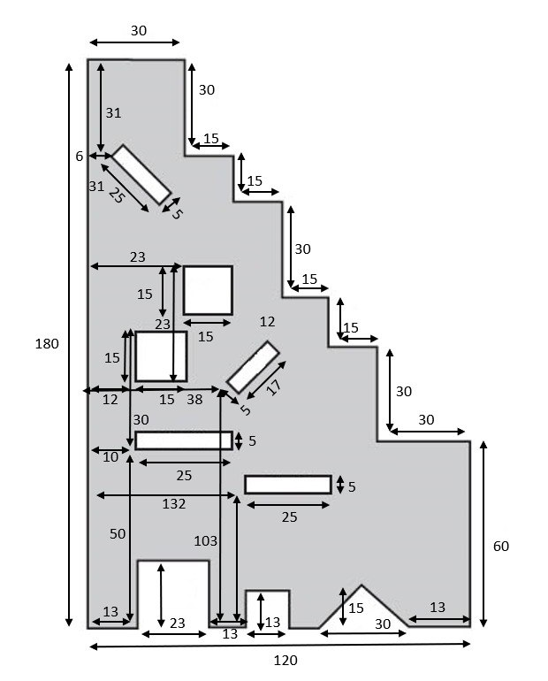
Рисунок № 17 – схема изготовления баррикады для стрельбы из разных положений, в см
Описание состязания:
Состязание включает в себя 2 задания:
Задание № 1 выполняется двумя участниками отряда с условно-военной специальностью «Штурмовик» по отдельности. В рамках задания участникам необходимо осуществить ряд перебежек к огневым рубежам, после чего совершить несколько одиночных выстрелов и поразить мишени. При этом необходимо соблюдать технику безопасности.
Задание № 2 выполняется двумя участниками отряда с условно-военной специальностью «Штурмовик» в паре. Задача участников – переместиться поочередно от старта до финального огневого рубежа, поразить все мишени, соблюдая требования к передвижению.
Общий итог прохождения состязания участниками отряда подводится по сумме результатов двух заданий.

Порядок подготовки состязания:
Для проведения Задания № 1 площадка должна быть поделена на две части, обозначена линия старта, у каждого участника свое направление
(рис. 19). Первый огневой рубеж для стрельбы из положения лежа располагается
на дистанции 30 метров от линии старта. Второй огневой рубеж для стрельбы с колена – на дистанции 20 метров от предыдущего рубежа. Третий огневой рубеж
для стрельбы из положения стоя – на дистанции 10 метров от рубежа для стрельбы
с колена. Финальный рубеж для стрельбы из различных положений, представленный баррикадой – на дистанции 30 метров от предыдущего рубежа.
Для проведения Задания № 2 Площадка подготовлена – установлены защитные сооружения либо их имитация, мишени, обозначена линия старта, штурмовики проходят задание вместе (рис. 20). На маршруте задания располагается три огневых рубежа, и четыре мишени габарита А4.

Порядок прохождения состязания:
Задание № 1 выполняется двумя участниками отряда с условно-военной специальностью «Штурмовик» по-отдельности.
Перед выполнением задания участники отряда получают инструктаж
у судьи, экипируются, выдвигаются на линию старта под контролем ассистентов. Положение автомата на линии старта – «часовой», дульный срез направлен в сторону мишенной обстановки, первый магазин примкнут к автомату, второй удобно размещен на экипировке либо другим доступным способом.
ПРИМЕЧАНИЕ: количество выстрелов по каждой мишени не ограничено, однако ограничено количество боеприпасов, кроме того, они распределены в двух магазинах. Один магазин примыкается на линии старта, второй – меняется по необходимости, но только во время остановок на огневых рубежах.
По команде судьи «К БОЮ» участник совершает перебежку
к огневому рубежу на дистанцию 30 метров, совершает бросок гранаты
в вертикальный габарит (окно) размером 150х150 см, установленный
на расстоянии 15 метров от текущего огневого рубежа, изготавливается
к стрельбе лежа, снимает автомат с предохранителя в положение «ОД», производит три прицельных одиночных выстрела в мишень, ставит автомат
на предохранитель, совершает перебежку к следующему огневому рубежу
на дистанцию 20 метров.
ПРИМЕЧАНИЕ: при перемещении, вне зависимости от постановки оружия
на предохранитель, палец со спускового крючка убирается.
В случае, если у участника закончились боеприпасы, но не все мишени были поражены, участник продолжает движение между рубежами вплоть до финального и по общим правилам возвращается к линии старта.
Принимает изготовку к стрельбе с колена, снимает автомат
с предохранителя, производит три прицельных одиночных выстрела в мишень, ставит автомат на предохранитель, совершает перебежку к следующему огневому рубежу
на дистанцию 10 метров.
Принимает изготовку к стрельбе стоя, снимает автомат
с предохранителя, производит три прицельных одиночных выстрела в мишень, ставит автомат на предохранитель, совершает перебежку к следующему рубежу
на дистанцию 30 метров.
Финальный рубеж представлен универсальной баррикадой для стрельбы
из различных положений. Участникам необходимо поочередно поразить 3 мишени, расположенные на дистанциях 10, 12 и 15 метров, используя окна, отмеченные
на рисунке № 18.
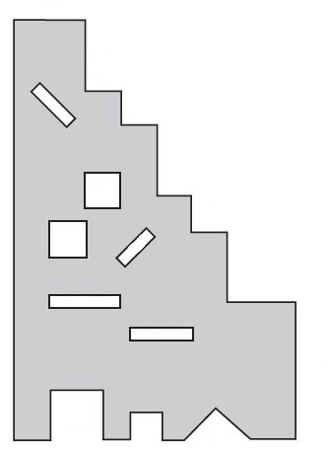
Окно для стрельбы 3: стрельба производится из положения лежа на боку (левом).
Окно для стрельбы 1: стрельба производится из положения стоя («нижний уровень», «полуприсед»).
Окно для стрельбы 2: стрельба ведется из положения стоя, наклон корпуса тела вправо.
Рисунок № 18 – назначение окон баррикады для стрельбы и разных положений.
После завершения стрельбы ставит автомат на предохранитель, переводит
в положение «за спину», бегом возвращается на линию старта, докладывает
о завершении задания. Судья останавливает время, вносит его и допущенные ошибки в протокол.

Задание № 2 выполняется двумя участниками отряда с условно-военной специальностью «Штурмовик» совместно.
Перед выполнением задания участники отряда получают инструктаж
у судьи, экипируются, выдвигаются на линию старта под контролем ассистентов. Положение автомат на линии старта – «часовой», оружейный ремень надет, дульный срез направлен в сторону мишенной обстановки, первый магазин примкнут
к автомату, второй и граната (1 у каждого участника) удобно размещен на экипировке либо другим доступным способом. До начала выполнения задания участники должны определить номера расчета, а именно, кто из них номер первый (далее – первый)
и номер второй (далее – второй), далее действовать согласно очередности.
На линии старта установлена имитация защитного сооружения, аналогичного огневым рубежам. Участники строятся друг за другом у правого края данного сооружения. Первый берет оружие в положение «контроль» (рис. 18.1), второй –
в положение «патруль» (рис. 18.2), первый докладывает о готовности к выполнению задания. По команде судьи «к выполнению задания ПРИСТУПИТЬ» первый подает голосовую команду (допускается использование невербальных сигналов) «контроль», второй осуществляет перебежку к первому огневому рубежу, берет оружие в положение «контроль» и озвучивает это одноименной командой. Первый номер осуществляет перебежку к первому огневому рубежу.
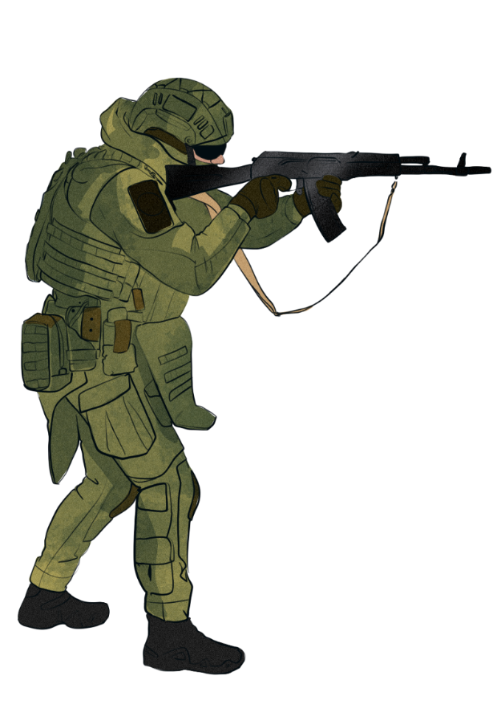
Рисунок № 18.1 – положение оружия «Контроль».
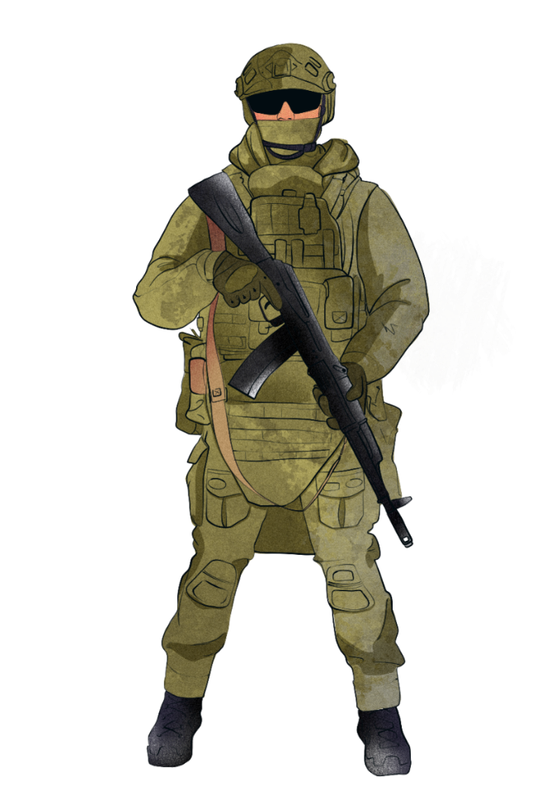
Рисунок № 18.2 – положение оружия «Патруль».
По достижении парой огневого рубежа штурмовики поражают мишени –
в данном случае номер один – метает гранату на меткость в габарит 150х150 см, находящийся на удалении 15 м, второй – мишень габарита А4, находящуюся
на удалении 15 м При выполнении данного задания положения для стрельбы
не регламентированы, участники могут вести огонь из любых безопасных
для них и окружающих положений.
После выполнения стрельбы штурмовик, находящийся с ближайшего
к очередному огневому рубежу края, принимает положение «контроль»
в направлении очередного рубежа и подает одноименную команду голосом
либо другим заранее оговоренным методом.
ПРИМЕЧАНИЕ: как и в Задании № 1, перед осуществлением перебежки между огневыми рубежами автомат ставится на предохранитель, палец убирается со спускового крючка. Нарушения штрафуются.
Очередной номер осуществляет перебежку, принимает позицию «контроль», подает одноименную команду. По достижении парой очередного рубежа порядок действий повторяется. Так участники действуют вплоть до финального огневого рубежа.
После завершения стрельбы на последнем рубеже пара переводит автомат
на предохранитель, в положение «за спину», бегом возвращается на линию старта, докладывает о завершении задания. Судья останавливает время, вносит
его и допущенные ошибки в протокол.
Система оценивания:
Победитель состязания определяется по наименьшему времени выполнения двух заданий с учетом штрафных баллов, за которые к общему времени прибавляется соответствующее штрафное время в соответствии с таблицами начисления штрафных баллов для Задания № 1 и Задания № 2:
Таблица № 4 – система начисления штрафных баллов к Заданию № 1.
№ п/п | Описание аспекта | Штраф
 | Перед началом движения автомат не был поставлен  на предохранитель | 5 секунд за каждый эпизод
 | При перебежке палец удерживал на спусковом крючке | 5 сек за каждый эпизод
 | Мишень не поражена | 30 секунд за каждую
 | Закончились боеприпасы и не все мишени поражены | однократно 60 секунд
 | Граната не попала в габарит | 15 секунд за каждый эпизод

Таблица № 5 – система начисления штрафных баллов к Заданию № 2.
№ п/п | Описание аспекта | Штраф
 | Перед началом движения автомат не был поставлен  на предохранитель | 5 секунд за каждый эпизод
 | При перебежке палец удерживал на спусковом крючке | 5 сек за каждый эпизод
 | Мишень не поражена | 30 секунд за каждую
 | Закончились боеприпасы и не все мишени поражены | однократно 60 секунд
 | Выполнение очередного действия без команды | 5 сек за каждую команду
 | Синхронное движение пары (без контроля сектора) | Однократно 60 секунд
 | Граната не попала в габарит | 15 секунд за каждый эпизод

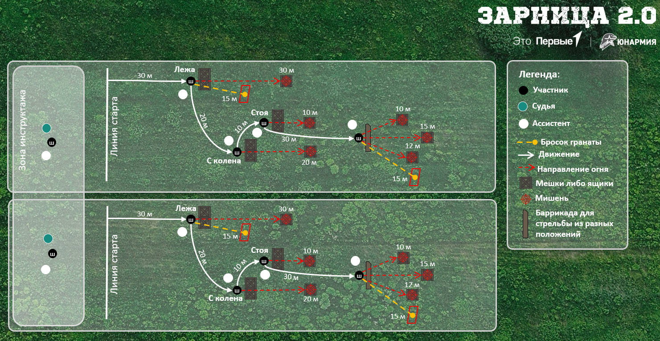
Рисунок № 19 – схема организации площадки проведения состязания «Состязание штурмовиков».
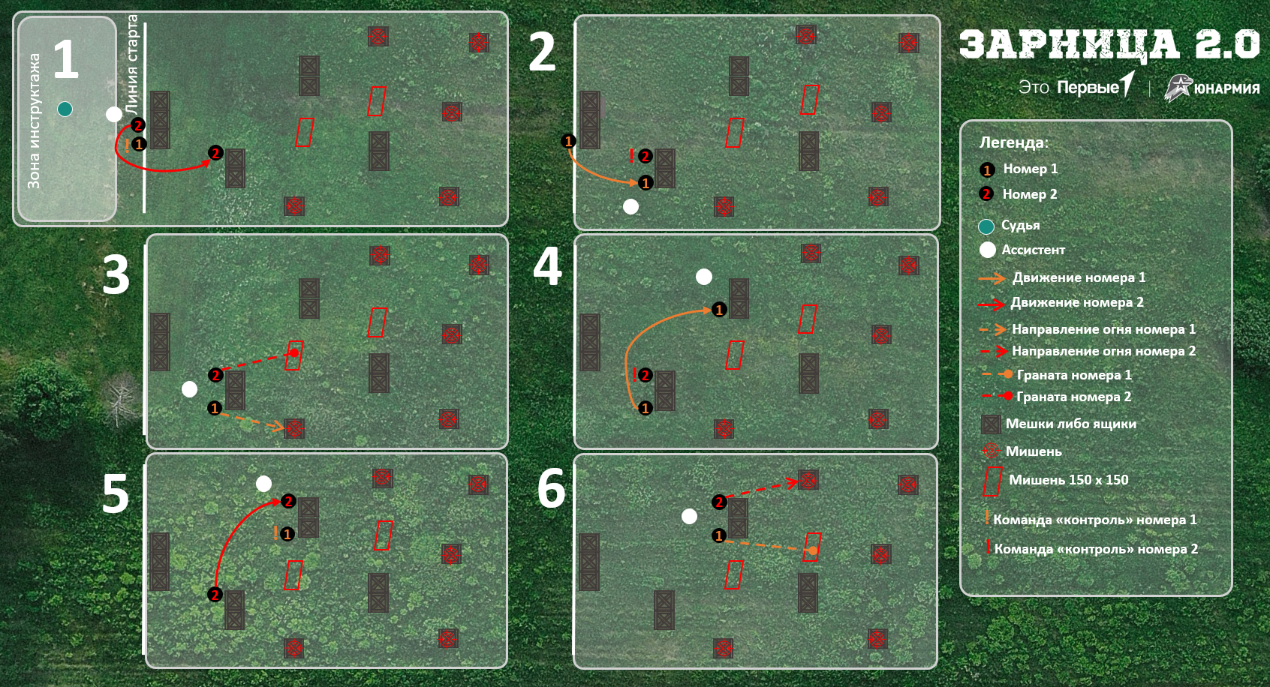
Рисунок № 20 – порядок перемещения участников в рамках Задания № 2 состязания «Состязание штурмовиков».

Отрядные состязания

Отрядное состязание «Военизированная эстафета»
Соревнование заключается в последовательном прохождении дистанции в формате эстафеты, которая делится на 5 этапов. Каждый
из участников отряда выполняет упражнение на своем этапе и передает эстафету следующему участнику. На каждом этапе участвуют
по два участника отряда.
Материально-техническое обеспечение:
- Учебно-имитационная граната (РГД-5) – не менее 6 шт.;
- Секундомер либо таймер на смартфоне – не менее 10 шт.;
- Шина легкового автомобиля – не менее 40 шт.;
- Шнур (необходимой для проведения состязания длины);
- Стойки для крепления шнура (в необходимом количестве) высота 50 см;
- Ящик с «боеприпасами» весом 15 кг – не менее 1 шт.;
- Единая полоса препятствий – не менее 1 шт.
Описание состязания:
Этапы располагаются на беговой дорожке стадиона близ единой полосы препятствий на расстоянии не ближе, чем 30 метров друг от друга. Распределение по этапам определяет командир отряда. По команде «Участникам занять свои места» участники отряда выдвигаются к своим этапам. По команде «На старт – внимание – МАРШ» участники первого этапа приступают к выполнению упражнения, по выполнению которого они бегом направляются к очередному этапу для передачи эстафеты. Последующие участники используют этот же алгоритм – выполнив задание они бегут
к следующему этапу и передают эстафету.
Дистанция разделена на 5 этапов:
1 этап (на старте) – «Единая полоса препятствий»;
2 этап – «Метание гранаты на точность»;
3 этап – «Преодоление препятствия из шин»;
4 этап – «Мышеловка» (преодоление препятствия ползком
«по-пластунски»);
5 этап – «Боеприпасы» (переноска ящика со снарядами весом 15 кг).
Система оценивания:
Отряд-победитель определяется по времени прохождения всеми участниками отряда этапов состязания за вычетом заработанных баллов
на этапах (1 балл – 1 секунда). За штрафные баллы к общему результату добавляется дополнительное время (1 штрафной балл равен 1 секунде дополнительного времени).
Штрафные баллы за 3 этап:
- пропуск шины – 3 балла за каждый пропуск, максимум 15 баллов;
- разрушение этапа (сильное задевание основы/конструкции, повлекшее за собой ее разрушение) – 10 баллов.
Штрафные баллы за 4 этап:
- касание частью тела натянутого шнура – 2 балла за каждое;
- касание частью тела стойки – 2 балла за каждое.
Штрафные баллы за 5 этап:
- падение (или касание земли) ящика – 5 баллов.
Общие штрафные баллы:
- отсутствие фиксации касания при передаче эстафеты – 1 балл;
- употребление ненормативной лексики – 40 баллов;
- фальстарт – 30 баллов;
- схождение с дистанции – 60 баллов (и на каждом последующем этапе
за каждого сошедшего участника);
- не преодоление этапа – 60 баллов;
- подсказки со стороны – 40 баллов;
- создание помех другим отрядам и иное неспортивное поведение –
60 баллов;
- невыполнение указания судей – 60 баллов.

ПРИМЕЧАНИЕ: дистанция между элементами этапа носит рекомендательный характер.

Порядок прохождения состязания:
Этап 1. «Единая полоса препятствий»
Участники, прибыв на этап должны от линии старта поочередно пробежать по дорожке в направлении линии начала полосы, после чего, перепрыгнуть ров 2-2,5-3 м (на выбор). Далее, пробежать по проходам лабиринта, перелезть через забор. После этого, минуя разрушенный мост, преодолеть три ступени разрушенной лестницы с касанием двумя ногами земли между ступенями. Под четвертой ступенью участникам необходимо пробежать. Далее, участники должны пролезть в пролом стенки, спуститься
в ход сообщения, пройти по нему и выбраться на поверхность через лаз. После этого, первый участник следует к месту старта для передачи эстафеты второму участнику, а второй участник, по завершении полосы, следует к следующему этапу.
Этап 2. «Метание гранаты на точность»
Участники, прибыв на этап получают по 3 гранаты. Задача участников – максимально точно метнуть гранату и передать эстафету следующим участникам. Метание гранаты на точность производится по горизонтальной мишени, представленной в форме кругов, расстояние до которой должно быть не менее 15 метров. Мишень имеет две концентрические зоны – внутренний
и внешний круг (внутренняя диаметром 2 метра, внешняя – 4 метра). Судьи
в поле отвечают за фиксацию попадания в зоны мишени и за организацию безопасности (в зоне метания не должно быть посторонних). Разметка зон
для попадания может производится краской, мелом или другими вариантами, главное, чтобы участник и судьи отчетливо видели зоны. После выполнения упражнения участники бегом выдвигаются к следующему этапу для передачи эстафеты.
Баллы за попадание в круги начисляются следующим образом: внутренняя зона – 10 баллов, внешняя зона – 2 балла. Максимальное количество баллов на этапе – 30 баллов. Время, соответствующее суммарному количеству баллов за метание гранаты, вычитается из общего времени прохождения дистанции соревнования.
Этап 3. «Преодоление препятствия из шин»
После приема эстафеты участники приступают к преодолению препятствий этапа. Участники последовательно наступают в каждую шину
в шахматном порядке. При этом, формируется два таких препятствия, расположенных параллельно. После преодоления препятствия участники бегом выдвигаются к следующему этапу для передачи эстафеты.
Этап 4. «Мышеловка»
После приема эстафеты участники ползком «по-пластунски» преодолевают препятствие (имитация колючей проволоки), стараясь при этом не касаться стоек и натянутого шнура. Препятствие представляет собой закрепленные стойки высотой 50 см, они установлены таким образом, чтобы сформировать коридор шириной 100 см и длиной 5 метров, на стойки закрепляется шнур с целью обозначить верхние границы препятствия. Препятствие возводится таким образом, чтобы для каждого участника
был свой коридор. После преодоления препятствия участники бегом выдвигаются к следующему этапу для передачи эстафеты. Время фиксируется по последнему.
Этап 5. «Боеприпасы»
Участники, находящиеся на этапе, после получения эстафеты, берут снаряд (ящик общим весом 15 кг) с двух сторон и осуществляют
его переноску в максимально возможном быстром темпе к началу следующего этапа, при этом соблюдая технику безопасности. Расстояние для следующего этапа составляет 30 м.
ПРИМЕЧАНИЕ: очередность этапов может меняться. Штаб этапа Игры оставляет
за собой право вносить в этапы изменения и дополнения с обязательным уведомлением отрядов не менее, чем за 7 дней до начала состязания.

Отрядное состязание «Общевойсковая грамотность» и «Основы российской государственности и военной истории»

Состязание проводится в формате тестирования и предполагает выполнение каждым участником отряда тестовых заданий. Допускается проведение тестирования как на электронной платформе (Яндекс Формы, Анкетолог и т.п.), так и на бумаге.
Время на выполнение заданий не более 60 минут.

Материально-техническое обеспечение: столы, стулья, бланки
с заданиями (на КАЖДОГО участника, рекомендуется цветная печать), ручки (по количеству участников, одновременно проходящих состязание).
Во время прохождения состязания запрещается:
- использование смартфонов и иных средств связи с выходом в сеть Интернет;
- обсуждение вопросов с другими участниками;
- использование литературы и иных справочных материалов;
- участие руководителей и наставников отряда не допускается.
В случае нарушения правил результаты теста совершившего нарушение участника аннулируются и не идут в зачет отряда.
Результаты ответов на задание теста оценивается в 1 балл за каждый правильный ответ, за неправильный ответ или отсутствие ответа – 0 баллов. Баллы каждого участника, полученные за правильное выполнение заданий, суммируются. Результаты участников отряда так же суммируются,
в следствие чего выводится результат отряда.
Победителем в состязании считается отряд, набравший наибольшее количество баллов.

Типовые вопросы для подготовки отрядов к состязанию «Общевойсковая грамотность»
Блок «Рода и виды войск»
Блок «Воинские звания»
Блок «Части и соединения»
Блок «Ордена и награды»
Блок «Воинские традиции и ритуалы»
Блок «Закон о воинской обязанности»
Блок «Воинская дисциплина»
Блок «Военная форма и знаки различия»
Блок «Отечественные вооружение и военная техника»
Блок «Вооружение и военная техника стран НАТО»
Блок «Тактика»

Типовые вопросы для подготовки отрядов к состязанию «Основы российской государственности и военной истории»
Блок «Военная история России»:
Период Великой Отечественной войны:
1. Определить полководца по фото;
2. Определить полководца по описанию;
3. Заполнить пропуск фамилии полководца на плакате;
4. Определить, кто командовал в сражении;
5. Определить, кто совершил подвиг по описанию;
6. Выявить изображение образца вооружения;
7. Выявить изображение образца военной техники;
8. Определить событие, которое началось раньше/позже остальных;
9. Определить название операции по описанию;
10. Определить название операции/сражения по фото;
11. Определить дату события;
12. Выявить изображение(-я) образцов военной формы;
13. Определить знаки различия до 1943 года;
14. Определить военную тактику по описанию;
Период Специальной военной операции:
15. Определить участника СВО по фото;
16. Определить участника СВО по описанию;
17. Определить событие СВО по карте;
18. Определить событие, произошедшее раньше/позже остальных;
Иные периоды военной истории России:
19. Определить полководца по картинке;
20. Определить лишнего полководца в событии;
21. Определить полководца, командовавшего в событии, или событие, которым командовал полководец;
22. Определить событие, произошедшее раньше/позже остальных;
23. Определить значимое событие военного конфликта;
24. Определить период, к которому относится элемент военной формы;
25. Определить название элемента военной формы/снаряжения;
26. Определить название образца вооружения;
27. Определить назначение образца вооружения;
28. Определить военную тактику;
Блок «Основы российской государственности»:
29. Определить государственный символ РФ;
30. Определить особенность государственного символа РФ;
31. Определить норму закона РФ;
32. Определить наименование государственного органа РФ;
33. Определить федеративную структуру РФ;
34. Определить структуру государственных органов РФ;
35. Определить положения Конституции РФ;
36. Определить национальный состав РФ

Отрядное состязание «Строевая подготовка»
Состязание проводится в формате строевого смотра, в котором принимает участие весь отряд в полном составе. При прохождении состязания отряд может использовать макеты стрелкового и иного вооружения. Форма одежды парадная (опрятная) по возможности с головными уборами, символикой отряда или образовательной организации.
Все строевые приемы, включенные в программу состязания, выполняются в соответствии со Строевым Уставом Вооруженных Сил Российской Федерации, утвержденным приказом Министра обороны Российской Федерации от 11 марта 2006 г. № 111 (далее – Устав). Каждый элемент (прием) программы оценивается по 3-х балльной системе:
«3» – прием выполнен в строгом соответствии с требованиями Устава;
«2» – прием выполнен в строгом соответствии с требованиями Устава,
но при этом была допущена одна ошибка;
«1» – прием выполнен в соответствии с требованиями Устава,
но при этом были допущены две ошибки;
«0» – прием пропущен, либо выполнен не в соответствии
с требованиями Устава, или при его выполнении допущено три ошибки
и более.
Победителем состязания считается отряд, набравший наибольшее количество баллов.

Программа состязания «Строевая подготовка»
- Построение отряда, демонстрация выполнения строевой стойки, выполнения команды «Равняйсь», выполнения расчета по порядку;
ПРИМЕЧАНИЕ: выполняется в соответствие с пунктами 23, 27, 28, 39, 74, 75, 76, 85, Устава. А именно:
23. Построение отряда производится по команде «СТАНОВИСЬ», перед которой указывается порядок построения.
Например: «Отряд, в одну шеренгу - СТАНОВИСЬ».
По этой команде участники должны быстро занять свое место в строю, набрать установленные интервал и дистанцию, принять строевую стойку.
27. Строевая стойка принимается по команде «СТАНОВИСЬ» или «СМИРНО».
По этой команде стоять прямо, без напряжения, каблуки поставить вместе, носки выровнять по линии фронта, поставив их на ширину ступни; ноги в коленях выпрямить,
но не напрягать; грудь приподнять, а все тело несколько подать вперед; живот подобрать; плечи развернуть; руки опустить так, чтобы кисти, обращенные ладонями внутрь, были сбоку и посредине бедер, а пальцы полусогнуты и касались бедра; голову держать высоко и прямо, не выставляя подбородка; смотреть прямо перед собой; быть готовым к немедленному действию.
28. По команде «ВОЛЬНО» стать свободно, ослабить в колене правую или левую ногу,
но не сходить с места, не ослаблять внимания и не разговаривать.
По команде «ЗАПРАВИТЬСЯ», не оставляя своего места в строю, поправить обмундирование и снаряжение. При необходимости выйти из строя за разрешением обратиться к командиру отряда.
Перед командой «ЗАПРАВИТЬСЯ» подается команда «ВОЛЬНО».
74. Развернутый строй может быть одношереножный или двухшереножный.
Построение отряда в одношереножный (двухшереножный) строй производится
по команде «Отряд, в одну шеренгу (в две шеренги) - СТАНОВИСЬ».
Приняв строевую стойку и подав команду, командир отряда становится лицом в сторону фронта построения; отряд выстраивается влево от командира.
С началом построения командир отряда выходит из строя и следит за выстраиванием отряда.
39. Строевая стойка с оружием та же, что и без оружия, при этом оружие держать
в положении «на ремень» дульной частью вверх, кистью правой руки касаясь верхнего края поясного ремня, а автомат со складывающимся прикладом (укороченный автомат) - дульной частью вниз.
Ручной (ротный) пулемет держать у ноги свободно опущенной правой рукой так, чтобы приклад стоял затыльником на земле, касаясь ступни правой ноги.
Карабин держать у ноги так же, как и ручной пулемет, при этом свободно опущенной правой рукой обхватить ствол за газовую трубку.
75. При необходимости выровнять отряд на месте подается команда «РАВНЯЙСЬ»
или «Налево - РАВНЯЙСЬ».
По команде «РАВНЯЙСЬ» все, кроме правофлангового участника, поворачивают голову направо (правое ухо выше левого, подбородок приподнят) и выравниваются так, чтобы каждый видел грудь четвертого человека, считая себя первым. По команде «Налево - РАВНЯЙСЬ» все, кроме левофлангового участника, голову поворачивают налево (левое ухо выше правого, подбородок приподнят).
При выравнивании военнослужащие могут несколько передвигаться вперед, назад
или в стороны.
По окончании выравнивания подается команда «СМИРНО», по которой все участники быстро ставят голову прямо.
При выравнивании отряда после поворота его кругом в команде указывается сторона равнения.
Например: «Направо (налево) - РАВНЯЙСЬ».
76. По команде «ВОЛЬНО» и по команде «ЗАПРАВИТЬСЯ» на месте участники должны поступать, как указано в ст. 28 настоящего Устава.
По команде «Отряд - РАЗОЙДИСЬ» участники выходят из строя. Для сбора отряда подается команда «Отряд - КО МНЕ», по которой участники бегом собираются
к командиру и по его дополнительной команде выстраиваются.
85. Для перестроения отряда из одной шеренги в две предварительно производится расчет на первый и второй по команде «Отряд, на первый и второй - РАССЧИТАЙСЬ».
По этой команде каждый участник, начиная с правого фланга, по очереди быстро поворачивает голову к стоящему слева от него участнику, называет свой номер и быстро ставит голову прямо. Левофланговый военнослужащий голову не поворачивает.
Так же производится расчет по общей нумерации, для чего подается команда «Отделение, по порядку - РАССЧИТАЙСЬ».
В двухшереножном строю левофланговый участник второй шеренги по окончании расчета строя по общей нумерации докладывает: «Полный» или «Неполный».

- Доклад командира отряда организатору, принимающему строевой смотр;
ПРИМЕЧАНИЕ: выполняется в соответствие с пунктами 96, 97, 99 и 182 (адаптировано под отделение) Устава, а также пунктами 57 и 58 Устава внутренней службы Вооруженных Сил Российской Федерации (утв. Указом Президента Российской Федерации от 10 ноября 2007 г. N 1495 в редакции Указа Президента Российской Федерации
от 22.01.2018 № 16). А именно:
96. Для выполнения воинского приветствия в строю на месте, когда начальник подойдет на 10-15 шагов, командир отряда командует: «Отряд, СМИРНО, равнение на-ПРАВО (на-ЛЕВО, на-СРЕДИНУ)».
Участники отряда принимают строевую стойку, одновременно поворачивают голову направо (налево) и провожают начальника взглядом, поворачивая вслед за ним голову.
При подходе начальника с тыльной стороны строя командир отряда поворачивает отряд кругом, а затем подает команду для выполнения воинского приветствия.
97. Командир отряда, подав команду для выполнения воинского приветствия,
(если он без оружия или с оружием в положении «за спину», прикладывает руку к головному убору; если он с оружием в положении «на плечо», «на ремень» или «на грудь», поступает, как указано в ст. 71 настоящего Устава, продолжая движение рукой, не занятой оружием), подходит строевым шагом к начальнику; за два-три шага
до него останавливается и докладывает.
Например: «Товарищ подполковник. Первый отряд для строевого смотра построен. Командир отряда Петров».
Начальник, которого приветствуют, прикладывает руку к головному убору после подачи команды для выполнения воинского приветствия.
Окончив доклад, командир отряда, не опуская руку от головного убора, делает левой (правой) ногой шаг в сторону с одновременным поворотом направо (налево) и, пропустив начальника вперед, следует за ним в одном-двух шагах сзади и с внешней стороны строя.
По прохождении начальника или по команде «Вольно» командир отряда командует:
«ВОЛЬНО» - и опускает руку.
99. На приветствие начальника или при объявлении благодарности участники отвечают громко, ясно, согласованно. В движении все участники начинают ответ с постановкой левой ноги на землю, произнося последующие слова на каждый шаг.
182. Когда начальник, проводящий смотр, приблизится на 40-50 шагов, командир отряда командует: «Отряд, СМИРНО, равнение на-ПРАВО (на-ЛЕВО, на-СРЕДИНУ)».
Подав команду, командир отряда прикладывает руку к головному убору, подходит строевым шагом к начальнику, проводящему смотр, останавливается перед ним в двух-трех шагах и докладывает.
Например: «Товарищ подполковник. Первый отряд для строевого смотра построен. Командир отряда Петров».
После доклада командир отряда делает левой (правой) ногой шаг в сторону
с одновременным поворотом направо (налево) и, пропустив начальника вперед, следует
за ним в одном-двух шагах сзади и с внешней стороны строя, не опуская руку от головного убора.
57. На приветствие начальника или старшего («Здравствуйте, товарищи») все участники, находящиеся в строю или вне строя, отвечают: «Здравия желаем»; если начальник
или старший прощается («До свидания, товарищи»), то участники отвечают:
«До свидания». При этом добавляются слово «товарищ» и воинское звание без указания слов «юстиции» или «медицинской службы».
Например: «Здравия желаем, товарищ младший сержант», «До свидания, товарищ главный старшина», «Здравия желаем, товарищ мичман», «До свидания, товарищ лейтенант».
58. Если командир (начальник) в порядке службы поздравляет участника или благодарит его, то участник отвечает командиру (начальнику): «Служу России».
Если командир (начальник) поздравляет участников, находящихся в строю, они отвечают протяжным троекратным «Ура», а если командир (начальник) благодарит их, участники отвечают: «Служим России».

- Проверка начальником, принимающим строевой смотр внешнего вида участников, состояние снаряжения и вооружения, степень одиночной строевой выучки (допускается опрос участников начальником
по положениям, указанным в пунктах 1-15 Устава);
ПРИМЕЧАНИЕ: выполняется в соответствие с пунктом 97, 184 (адаптировано
под отделение) Устава, а также пунктами 59, 60 и 62 Устава внутренней службы Вооруженных Сил Российской Федерации (утв. Указом Президента Российской Федерации от 10 ноября 2007 г. N 1495 в редакции Указа Президента Российской Федерации
от 22.01.2018 № 16). А именно :
97. Если начальник обратится к участнику, находящемуся в строю, по воинскому званию
и фамилии, он отвечает: «Я», а при обращении только по воинскому званию
или должности участник в ответ называет свою должность («юнармеец, курсант, кадет»), воинское звание (если есть) и фамилию. При этом положение оружия
не изменяется и рука к головному убору не прикладывается.
184. Смотр отряда начинается с проверки наличия личного состава, внешнего вида участника, состояния снаряжения и вооружения, наличия и правильности оформления личных документов, затем проверяются степень одиночной строевой выучки личного состава и строевой слаженности отряда, умение петь строевые песни в составе отряда.
59. Прибывшему в воинскую часть старшему командиру (начальнику) представляется только командир. Другие лица представляются лишь при непосредственном обращении
к ним старшего командира (начальника), называя свою должность («юнармеец, курсант, кадет»), воинское звание (если есть) и фамилию.
60. Представляясь начальнику, участники называют свою должность («юнармеец, курсант, кадет»), воинское звание (если есть) и фамилию.
Например: «Товарищ майор, юнармеец (курсант, кадет) Иванов. Представляюсь по случаю проверки одиночной строевой выучки (инспектирования)».
62. При инспектировании (проверке) командир отряда представляется прибывшему лицу, назначенному для руководства проведением инспектирования (проверки).
Перед началом инспектирования (проверки) командир отряда представляет инспектирующему (проверяющему) участников отряда.

- Демонстрация выполнения перестроения отряда из одношереножного строя в двухшереножный строй, из двухшереножного строя
в одношереножный, а также из одношереножного строя в колонну
по три;
ПРИМЕЧАНИЕ: выполняется в соответствие с пунктами 85, 86, 87, 104, 106, 111, 112 Устава. А именно:
85. Для перестроения отряда из одной шеренги в две предварительно производится расчет на первый и второй по команде «Отряд, на первый и второй – РАССЧИТАЙСЬ».
По этой команде каждый участник, начиная с правого фланга, по очереди быстро поворачивает голову к стоящему слева от него участнику, называет свой номер и быстро ставит голову прямо. Левофланговый участник голову не поворачивает.
Так же производится расчет по общей нумерации, для чего подается команда «Отряд,
по порядку – РАССЧИТАЙСЬ».
В двухшереножном строю левофланговый участник второй шеренги по окончании расчета строя по общей нумерации докладывает: «Полный» или «Неполный».
86. Перестроение отряда на месте из одной шеренги в две производится по команде «Отряд, в две шеренги – СТРОЙСЯ».
По исполнительной команде вторые номера делают с левой ноги шаг назад, не приставляя правой ноги, шаг вправо, чтобы стать в затылок первым номерам, приставляют левую ногу.
87. Для перестроения отряда на месте из сомкнутого двухшереножного строя
в одношереножный строй отряд предварительно размыкается на один шаг,
после чего подается команда «Отряд, в одну шеренгу – СТРОЙСЯ».
По исполнительной команде вторые номера выходят на линию первых, делая с левой ноги шаг влево, не приставляя правой ноги, шаг вперед, и приставляют левую ногу.
104. Перестроение отряда из развернутого одношереножного строя в колонну по одному (из двухшереножного строя в колонну по два) производится поворотом отряда направо.
106. Перестроение отряда из развернутого двухшереножного строя в колонну
по производится по командам: «Отряд, напра-ВО»; «В колонну по три, шагом - МАРШ»
(на ходу - «МАРШ»).
По команде «МАРШ» первая тройка идет вполшага, перестраиваясь на ходу в колонну
по одному, остальные тройки выходят влево на линию первого на установленный интервал, также перестраиваясь в колонну по одному, после чего командир отряда подает команду «ПРЯМО» или «Отряд - СТОЙ».
111. Перестроение отряда из колонны по одному в колонну по три по команде «Отряд,
в колонну по три, шагом - МАРШ» (на ходу - «МАРШ»).
По этой команде первая тройка обозначает шаг на месте, остальные тройки, выйдя
на линию первой, также обозначают шаг на месте до команды командира отряда «ПРЯМО» или «Отряд - СТОЙ».
112. Перестроение отряда из колонны по два в колонну по три производится по команде «Отряд, в колонну по три, шагом - МАРШ» (на ходу - «МАРШ»). По команде «МАРШ» отряд перестраивается в колонну по три, как указано в ст. 106 настоящего Устава.

- Демонстрация выполнения смыкания строя;
ПРИМЕЧАНИЕ: выполняется в соответствие с пунктами 79 Устава. А именно:
79. Для смыкания отряда на месте подается команда «Отряд, вправо (влево, к средине), сом-КНИСЬ (бегом, сом-КНИСЬ)». По исполнительной команде все участники,
за исключением того, к которому назначено смыкание, поворачиваются в сторону смыкания, после чего учащенным полушагом (бегом) подходят на установленный
для сомкнутого строя интервал и по мере подхода самостоятельно останавливаются
и поворачиваются налево (направо).

- Демонстрация выполнения поворотов на месте;
ПРИМЕЧАНИЕ: выполняется в соответствие с пунктов 30, 53, 54 и 77 Устава.
А именно:
30. Повороты на месте выполняются по командам: «Напра-ВО», «Пол-оборота напра-ВО», «Нале-ВО», «Пол-оборота нале-ВО», «Кру-ГОМ».
Повороты кругом (на 1/2 круга), налево (на 1/4 круга), пол-оборота налево (на 1/8 круга) производятся в сторону левой руки на левом каблуке и на правом носке; направо и пол-оборота направо - в сторону правой руки на правом каблуке и на левом носке. Повороты выполняются в два приема: первый прием - повернуться, сохраняя правильное положение корпуса, и, не сгибая ног в коленях, перенести тяжесть тела на впереди стоящую ногу; второй прием - кратчайшим путем приставить другую ногу.
53. Повороты и движение с оружием выполняются по тем же правилам и командам,
что и без оружия.
54. При поворотах с оружием в положении «у ноги» на месте по предварительной команде оружие несколько приподнять и одновременно подать штык (дульную часть) на себя,
а правую руку слегка прижать к правому бедру. Сделав поворот, одновременно
с приставлением ноги плавно опустить оружие на землю.
77. Повороты отряда выполняются одновременно всеми участниками с соблюдением равнения по командам и правилам, указанным в ст. 30 настоящего Устава. После поворота отряда в двухшереножном строю направо (налево) командир отряда делает полшага вправо (влево), а при повороте кругом - шаг вперед.

- Демонстрация одиночной строевой подготовки, выход из строя
и возвращение в строй, подход к начальнику и отход от него;
ПРИМЕЧАНИЕ: выполняется в соответствие с пунктами 69, 70, 73 Устава. А именно:
69. Для выхода участника из строя подается команда.
Например: «Юнармеец (курсант, кадет) Иванов. ВЫЙТИ ИЗ СТРОЯ НА СТОЛЬКО-ТО ШАГОВ» или «Юнармеец (курсант, кадет) Иванов. КО МНЕ (БЕГОМ КО МНЕ)».
Участник, услышав свою фамилию, отвечает: «Я», а по команде о выходе (о вызове)
из строя отвечает: «Есть». По первой команде участник строевым шагом выходит
из строя на указанное количество шагов, считая от первой шеренги, останавливается
и поворачивается лицом к строю. По второй команде участник, сделав один-два шага
от первой шеренги прямо, на ходу поворачивается в сторону командира отряда, кратчайшим путем строевым шагом подходит (подбегает) к нему и, остановившись
за два-три шага, докладывает о прибытии.
Например: «Товарищ командир, юнармеец (курсант, кадет) Иванов по вашему приказу прибыл».
При выходе участника из второй шеренги он слегка накладывает левую руку на плечо впереди стоящего участника, который делает шаг вперед и, не приставляя правой ноги, шаг вправо, пропускает выходящего из строя участника, затем становится
на свое место.
При выходе участника из первой шеренги его место занимает стоящий за ним участник второй шеренги.
При выходе участника из колонны по два, по три (по четыре) он выходит из строя
в сторону ближайшего фланга, делая предварительно поворот направо (налево).
Если рядом стоит участник, он делает шаг правой (левой) ногой в сторону и,
не приставляя левой (правой) ноги, шаг назад, пропускает выходящего из строя участника и затем становится на свое место.
При выходе участника из строя с оружием положение оружия не изменяется,
за исключением карабина в положении «на плечо», который при начале движения берется в положение «к ноге».
70. Для возвращения участника в строй подается команда.
Например: «Юнармеец (курсант, кадет) Иванов. СТАТЬ В СТРОЙ» или только «СТАТЬ В СТРОЙ».
По команде «Юнармеец (курсант, кадет) Иванов» участник, стоящий лицом к строю, услышав свою фамилию, поворачивается лицом к начальнику и отвечает: «Я»,
а по команде «СТАТЬ В СТРОЙ», если он без оружия или с оружием в положении
«за спину», прикладывает руку к головному убору, отвечает: «Есть», поворачивается
в сторону движения, с первым шагом опускает руку, двигаясь строевым шагом, кратчайшим путем становится на свое место в строю.
Если подается только команда «СТАТЬ В СТРОЙ», участник возвращается в строй
без предварительного поворота к командиру отряда.
При действии с оружием после возвращения в строй оружие берется в то положение,
в котором оно находится у стоящих в строю участников.
73. Командир отряда, подавая команду на возвращение участника в строй или давая
ему разрешение идти, прикладывает руку к головному убору и опускает ее.

- Прохождение торжественным маршем, демонстрация выполнения движения строевым шагом;
ПРИМЕЧАНИЕ: выполняется в соответствие с пунктами 31, 32, 36, 55, 56, 57, 80, 81, 84, 95 и 189 (адаптировано под отделение) Устава. А именно:
31. Движение шагом осуществляется с темпом 110-120 шагов в минуту. Размер шага - 70-80 см
Шаг бывает строевой и походный.
Строевой шаг применяется при прохождении подразделений торжественным маршем; при выполнении ими воинского приветствия в движении; при выходе из строя
и возвращении в строй, а также на занятиях по строевой подготовке.
Походный шаг применяется во всех остальных случаях.
32. Движение строевым шагом начинается по команде «Строевым шагом - МАРШ»
(в движении «Строевым - МАРШ»), а движение походным шагом - по команде «Шагом - МАРШ».
По предварительной команде подать корпус несколько вперед, перенести тяжесть
его больше на правую ногу, сохраняя устойчивость; по исполнительной команде начать движение с левой ноги полным шагом.
При движении строевым шагом ногу с оттянутым вперед носком выносить на высоту
15-20 см от земли и ставить ее твердо на всю ступню.
Руками, начиная от плеча, производить движения около тела: вперед - сгибая их в локтях так, чтобы кисти поднимались выше пряжки пояса на ширину ладони и на расстоянии ладони от тела, а локоть находился на уровне кисти; назад - до отказа в плечевом суставе.
Пальцы рук полусогнуты, голову держать прямо, смотреть перед собой.
При движении походным шагом ногу выносить свободно, не оттягивая носок, и ставить ее на землю, как при обычной ходьбе; руками производить свободные движения около тела.
При движении походным шагом по команде «СМИРНО» перейти на строевой шаг.
При движении строевым шагом по команде «ВОЛЬНО» идти походным шагом.
36. Для изменения скорости движения подаются команды: «ШИРЕ ШАГ», «КОРОЧЕ ШАГ», «ЧАЩЕ ШАГ», «РЕЖЕ ШАГ», «ПОЛШАГА», «ПОЛНЫЙ ШАГ».
55. Для движения с оружием в положении «у ноги» по предварительной команде «Шагом» оружие несколько приподнять, а по предварительной команде «Бегом», кроме того, левую руку. При движении бегом оружие держать в слегка согнутой правой руке так, чтобы дульная часть оружия была несколько подана вперед. При беге в сомкнутом строю штык убирать на себя.
56. При движении с оружием в положении «у ноги» и в положениях «на плечо», «на ремень» и «на грудь» рукой, не занятой оружием, а при движении с оружием «за спину» обеими руками производить свободные движения около тела в такт шага.
57. При движении с карабином в положении «на плечо» по исполнительной команде «СТОЙ» остановиться и без команды взять карабин к ноге по правилам, указанным
в ст. 45 настоящего Устава.
80. Для движения отряда подаются команды: «Шагом (строевым шагом, бегом) - МАРШ». Если необходимо, в команде указываются направление движения и сторона равнения.
Например: «На такой-то предмет, равнение направо (налево), шагом (строевым шагом, бегом) - МАРШ».
По команде «МАРШ» все участники одновременно начинают движение с левой ноги, соблюдая равнение и сохраняя интервалы и дистанции. Если сторона равнения не указана, равнение производится в сторону правого фланга взглядом без поворота головы.
Для остановки отряда подается команда «Отряд - СТОЙ».
81. При наличии у участников различных видов оружия и при необходимости перевести одно из них в другое положение в команде указывается наименование этого оружия.
Например: «Автоматы на -ГРУДЬ», «Пулеметы на ре-МЕНЬ», «Карабины на пле-ЧО»
и т.п.
84. Для перемены направления движения захождением плечом подается команда «Отряд, правое (левое) плечо вперед, шагом - МАРШ» (на ходу - «МАРШ»).
По этой команде отряд начинает захождение правым (левым) плечом вперед: фланговый участник заходящего фланга, повернув голову вдоль фронта, идет полным шагом, сообразуя свое движение так, чтобы не потеснить остальных к неподвижному флангу; фланговый участник неподвижного фланга обозначает шаг на месте и постепенно поворачивается налево (направо), сообразуясь с движением заходящего фланга; остальные участники, соблюдая равнение по фронту взглядом в сторону заходящего фланга (не поворачивая головы) и чувствуя локтем соседа со стороны неподвижного фланга, делают шаг тем меньший, чем ближе они находятся к неподвижному флангу.
Когда отряд сделает захождение насколько нужно, подается команда «ПРЯМО»
или «Отряд - СТОЙ».
95. Для перемены направления движения колонны подаются команды:
«Отряд, правое (левое) плечо вперед - МАРШ»; направляющий участник заходит налево (направо) до команды «ПРЯМО», остальные следуют за ним;
«Отряд, за мной - МАРШ (бегом - МАРШ)»; отряд следует за командиром.
187. Командир отряда, не доходя до начальника на 15-20 шагов, прикладывает руку
к головному убору и одновременно поворачивают голову в сторону начальника, проводящего смотр.
Когда командир отряда приложит руку к головному убору, участники этого отряда, кроме правофланговых участников, одновременно поворачивают голову в сторону начальника. По прохождении отрядом начальника, проводящего смотр, на дистанцию 15-20 шагов командир отряда опускает руку от головного убора, а все остальные участники ставят голову прямо.

- Прохождение с песней;
ПРИМЕЧАНИЕ: выполняется в соответствие с пунктом 189 (адаптировано
под отделение) Устава. А именно:
189. Для прохождения с песней командир отряда, становится впереди (предварительно рекомендуется остановить отряд) и командует: «Отряд, СМИРНО. Для прохождения с песней шагом - МАРШ», затем быстро поворачивается кругом на носке правой ноги
в сторону левой руки и начинает движение с левой ноги одновременно с отрядом.
По исполнительной команде отряд начинает движение с песней походным шагом.
Отрядная ведомость состязания «Строевая подготовка»
Отряд _____________________________________________________________
№ п/п | Критерий оценки / прием | Балл | Примечания
 | Строевая стойка
 | Выполнение команды «Равняйсь»
 | Внешний вид участников
 | Выполнение расчета по порядку
 | Доклад командира
 | Ответ на приветствие начальника
 | Представление начальнику
 | Одиночная строевая выучка по результатам опроса
 | Расчет на «первый-второй»
 | Расчет на «первый-третий»
Перестроение из одношереножного строя
в двухшереножный
Перестроение из двухшереножного строя
в одношереножный
 | Перестроение в колонну по три
 | Выполнение смыкания
 | Выполнение поворотов на месте
 | Выполнение выхода из строя участника
Одиночная строевая подготовка участника, вышедшего
из строя
 | Выполнение постановки в строй, включая выполнение воинского приветствия (в случае подачи соответствующей команды)
 | Выполнение подхода к начальнику (командиру отряда)
Выполнение отхода от начальника (командира отряда)
и постановка в строй
 | Выполнение строевого шага: четкость движений
 | Выполнение строевого шага: подъем ноги, оттянутый носок
 | Выполнение строевого шага: выполнение отмашки рук
 | Выполнение строевого шага: равнение
 | Прохождение торжественным маршем
 | Прохождение с песней
 | Общая дисциплина слоя
ИТОГ:

Судья состязания:  _______________ (_________________)  Подпись Фамилия И.О. | «3» – прием выполнен в строгом соответствии с требованиями Устава;  «2» – прием выполнен в строгом соответствии с требованиями Устава, но при этом была допущена одна ошибка;  «1» – прием выполнен в соответствии с требованиями Устава,  но при этом были допущены две ошибки;  «0» – прием пропущен, либо выполнен не в соответствии  с требованиями Устава, или при его выполнении допущено три ошибки и более.

Отрядное состязание «Тактическая медицина»
Состязание проводится в общем формате практической работы. Отряды получают ситуационную практическую задачу, которую необходимо решить за ограниченный период времени.
Материально-техническое обеспечение:
- Аптечка первой помощи на каждого участника;
- Жгуты Эсмарха – не менее 10 шт.;
- Жгуты турникеты – не менее 3 шт.;
- ИПП эластичные – не менее 10 шт.;
- Ручной аппарат ИВЛ (мешок Амбу) – не менее 1 шт. или лицевой барьер – не менее 2 шт.;
- Манекен для проведения СЛР – не менее 1 шт.;
- Носилки тканевые – не менее 1 шт.;
- Макеты автоматов Калашникова (допускается использование деревянных макетов) на каждого участника.
Описание состязания:
Состязание представляет собой открытый участок пересеченной местности вблизи лесополосы. При помощи табличек или скотча разных цветов обозначается «красная» зона (условно зона повышенной опасности – открытый участок местности), «желтая» зона (условно зона сниженной опасности – ближняя к открытому участку местности часть лесополосы,
не дальше 50 м) и «зеленая» зона (безопасная зона – лесополоса). В «зеленой» зоне обозначается стартовая позиция.
Участники получают ситуационную задачу, в рамках которой
им необходимо выдвинуться в «красную» зону, после чего по сигналу судьи состязания участники приступают к оказанию первой помощи друг другу
и самопомощи, а также эвакуации в «желтую» и «зеленую» зоны.
Контрольное время выполнения задачи – 20 минут. Если участники
не укладываются в указанное время, то получают 0 баллов.
Правильность выполнения практических заданий оценивается судьей состязания согласно таблице начисления баллов и вносится в сводную ведомость. За невыполнение аспекта участник получает 0 баллов.
Порядок прохождения состязания:
По прибытии к месту проведения состязания, участники получают материально-техническое обеспечение, необходимое для прохождения состязания, и располагают его на экипировке. По готовности отряда
к прохождению состязания судья состязания доводит до отряда тактическую обстановку и задачу:
«Ваша группа, двигавшаяся по маршруту в пешем порядке, подверглась атаке дрона со сбросом осколочных гранат, необходимо оказать помощь себе и товарищам, эвакуировать раненных в безопасное место и оказать последующую помощь».

После того, как задача усвоена участникам, судья состязания дает участникам следующие вводные по ранениям:
1. Участник 1 (командир) в сознании, ранение обеих ног, обильное кровотечение. Не может ходить.
2. Участник 2 (медик) в сознании, ранение левой руки, обильное кровотечение. Не может пользоваться левой рукой.
3. Участник 3 (специальность не важна) без сознания, ранение левой руки и ноги. Обильное кровотечение.
4. Участник 4-7 (специальность не важна) в сознании, 1 ранение руки (Левой или правой). Раненной конечностью пользоваться не могут, могут ходить.
5. Участник 7-10 (1 медик специальность остальных не важна)
в сознании не ранены.
Места ранений обозначаются красным скотчем или красной краской. Когда вводные получены, а ранения обозначены в соответствие с вводными, судья состязания подает команду «Шагом МАРШ». По указанной команде участники в пешем порядке выдвигаются в направлении «красной» зоны. Выйдя в «красную» зону, судья этапа подает сигнал, обозначающий взрыв гранаты (в качестве сигнала может быть хлопок, звук свистка или голосовая команда), по которому участники принимают положение «К бою» и начинают выполнять поставленную задачу. С этого момента начинается отсчет времени выполнения задачи.

Действия в «красной» зоне (Место ранения):
1. При ранении каждый накладывает жгут на раненную конечность максимально высоко.
2. После оказание самопомощи – помочь наложить жгут товарищам.
3. Раненному без сознания проверить дыхание (вводная после проверки – «дыхание в норме»), наложить жгуты на раненные конечности максимально высоко.
4. Перенести раненных в «желтую» зону (условная безопасная зона) носилками или методом Раутека.

Действия в «желтой» зоне (безопасное место):
1. Наложить ИПП на место ранения.
2. Наложить второй жгут чуть выше точки ранения, снять первый жгут (далее – перемещение жгута).
3. Раненному без сознания: снова проверить дыхание (вводная – «дыхания нет»), провести сердечно-легочную реанимацию на манекене для СЛР, провести те же действия что и для других раненных (наложение ИПП, перемещение жгута), перевести в боковое устойчивое положение.
4. Провести осмотр раненных на предмет других ранений (по мере осмотра давать вводные на отсутствие других ранений).

Состязание завершается после доклада отряда о выполнении задачи.
При докладе отряда отсчет времени останавливается.

Система оценивания:
За выполнением алгоритмов оказания первой помощи следит судья состязания, который оценивает действия участников и фиксирует баллы
в рабочем протоколе по следующей системе начисления баллов:
Таблица № 6 – система начисления баллов.
№ п/п | Описание аспекта | Балл
1 | Выдвижение осуществлялось с контролем секторов, оружие контролировалось участником | 1
2 | Каждый правильно наложенный жгут в «красной» зоне. | 1
3 | Участники осуществили контроль за оружием раненого без сознания | 1
4 | Участники проверили дыхание раненного без сознания в «красное» зоне | 1
5 | Раненные перенесены в безопасное место штатными способами | 5
6 | Каждое правильное перемещение жгута в «желтой» зоне | 1
7 | Каждый правильно наложенный ИПП в «желтой» зоне | 1
8 | Участники проверили дыхание раненного без сознания в «желтой» зоне | 1
9 | Участники привели раненного без сознания в боковое устойчивое положение | 1
10 | Участники успешно провели СЛР в «желтой» зоне | 3
11 | Участники осмотрели раненных на предмет других ранений | 3
12 | Участники действовали слаженно и четко, не допустили бардака | 3
13 | Командир осуществлял управление подразделением | 1
14 | Участники осуществляли контроль за своим оружием | 3

Отрядное состязание «Огневая подготовка»
Состязание проводится в формате эстафеты, позволяющей комплексно продемонстрировать навыки огневой подготовки. Эстафета состоит из трех этапов: неполная разборка-сборка массогабаритного макета автомата Калашникова (далее – АК); снаряжение 15 патронами 5,45х39 магазина
к автомату Калашникова, разрядка магазина; стрельба из пневматической винтовки по биатлонным мишеням.
Материально-техническое обеспечение:
- ММГ АК – не менее 2 шт.;
- Магазины к Автомату Калашникова – не менее 2 шт.;
- Учебные патроны 5,45х39 – не менее 60 шт.;
- Пневматические винтовки семейства МР-512 – не менее 2 шт.;
- Пули для пневматических винтовок – не менее 100 шт. на отряд;
- Мишень биатлонного типа – 2 шт. (по 5 мишеней каждый);
ПРИМЕЧАНИЕ: рекомендованный диаметр мишени 50 мм Количество целей – 5.
- Столы – не менее 24 шт.;
- Средства защиты органов зрения – не менее 2 шт.
Описание состязания:
Общая протяженность направления дистанции составляет 50 метров
(25 метров в одну сторону).
Дистанция разделена на 3 этапа:
1 этап (на старте) «Неполная разборка и сборка автомата Калашникова».
2 этап (отметка от старта – 15 м) «Снаряжение магазина к автомату Калашникова».
3 этап (отметка от старта – 25 м) «Стрельба из пневматической винтовки (штатный механический прицел) по мишени биатлонной
из положения стоя» (дистанция до мишени 10 м, количество выстрелов – 5).

Система оценивания:
Отряд-победитель определяется по времени прохождения всеми участниками отряда этапов состязания с прибавлением к общему результату дополнительного времени, полученного за штрафные баллы (1 штрафной балл равен 5 секундам дополнительного времени).
Штрафные баллы за 1 этап:
Нарушение требований безопасности:
- угол при выполнении контроля нахождения патрона в патроннике больше или меньше диапазона 45-70 градусов – 2 балла;
- получение травмы участником – 2 балла;
- нарушение последовательности выполнения норматива – 2 балла
за каждое нарушение;
- падение детали оружия – 2 балла за каждую.

Штрафные баллы за 2 этап:
- нарушение требований безопасности (травмирование участника) –
2 балла;
- падение патрона – 2 балла за каждый.

Штрафные баллы за 3 этап:
- нарушение требований безопасности при выполнении стрельбы –
5 баллов (в том числе: направление винтовки в любое сторону
от мишенного комплекса более чем на 75 градусов, игнорирование команд инструктора);
- непораженная зачетная мишень – 5 баллов за каждую.

Общие штрафные баллы: отсутствие фиксации касания при передаче эстафеты – 1 балл.

ПРИМЕЧАНИЕ: дистанция между элементами этапа носит рекомендательный характер.
Количество рубежей для синхронного прохождения этапа определяется Штабом этапа Игры.

Порядок прохождения состязания:
Отряды прибывают к местам проведения состязания в соответствии
с результатами жеребьевки. О прибытии докладывают судье. Получают инструктаж по технике безопасности.
Участники отрядов выстраиваются в колонну по одному перед линией старта.
После прибытия отряда к месту проведения состязания командир отряда при содействии судьи (наставника отряда) осуществляет пристрелку пневматической винтовки на рубеже (не более 10 выстрелов в течение
3 минут) и сообщает участникам отряда особенности прицеливания
(не более 1 минуты).
Для начала состязания судья состязания подает команду «На старт – Внимание – МАРШ». По данной команде первый участник отряда следует
к первому этапу состязания: «Неполная разборка и сборка АК».
Действия нечетных участников:
1. Неполная разборка и сборка АК. На этапе находится стол,
на котором располагается АК со снятым дульным тормозом компенсатором
и без пенала. Подойдя к столу, участник выполняет норматив по неполной разборке АК.
ПРИМЕЧАНИЕ: порядок разборки: отделить магазин; проверить, нет ли патрона
в патроннике (снять автомат с предохранителя, отвести рукоятку затворной рамы назад, отпустить рукоятку, спустить курок с боевого взвода при положении автомата под углом 45-70 градусов от поверхности стола); отделить шомпол, крышку ствольной коробки, пружину возвратного механизма, затворную раму с газовым поршнем
и затвором; вынуть затвор из затворной рамы; отсоединить газовую трубку
со ствольной накладкой.
В это время судья на этапе фиксирует штрафные баллы.
Затем участник следует к следующему этапу: «Снаряжение магазина
к автомату Калашникова».
2. Снаряжение магазина к автомату Калашникова. На столе располагается магазин к АК и 15 учебных патронов соответствующего магазину калибра в деревянном ящике или на нескользящей поверхности. Участник снаряжает магазин патронами.
В это время судья на этапе фиксирует штрафные баллы.
После завершения этапа участник движется к последнему этапу: «Стрельба из пневматической винтовки по мишени биатлонной из положения стоя».
3. Стрельба из пневматической винтовки по мишени биатлонной
из положения стоя. На данном этапе располагается стол, на котором лежит уже пристрелянная пневматическая винтовка отряда или выдаваемая Штабом этапа Игры пневматическая винтовка. В 10 метрах от стола в сторону, противоположную стороне нахождения остальных участников отряда, располагается биатлонная мишень.
Участник, подойдя к столу с пневматической винтовкой, осуществляет
5 выстрелов из нее в сторону биатлонной мишени с целью поразить
все 5 целей. Стрельба может осуществляться как с упора, так и без упора
(по решению Штаба этапа).
В это время судья на этапе фиксирует попадания и штрафные баллы.
После окончания стрельбы участник аккуратно кладет пневматическую винтовку на стол.
После возвращения мишеней в исходное положение участник гладким бегом возвращается к линии старта и передает эстафету (касанием рукой плеча) следующему участнику отряда.

Действия четных участников:
1. Неполная разборка и сборка АК. Участник подходит к столу,
на котором располагается разобранный предыдущим участником АК. Участник выполняет норматив по сборке АК.
ПРИМЕЧАНИЕ: порядок сборки: установить на место газовую трубку со ствольной накладкой, присоединить затвор к затворной раме с газовым поршнем и вернуть
на штатное место в ствольной коробке, установить пружину возвратного механизма, присоединить крышку ствольной коробки спустить курок с боевого взвода в положении автомата под углом 45-70 градусов от поверхности стола и поставить автомат
на предохранитель; присоединить шомпол, присоединить магазин.
В это время судья на этапе фиксирует штрафные баллы.
Затем участник следует к следующему этапу: «Разряжение магазина
к автомату Калашникова».
2. Разряжение магазина к автомату Калашникова. Этап располагается там же, где этап «Снаряжение магазина к автомату Калашникова».
На нем находится стол, на котором предыдущий участник снаряжал магазин
к автомату Калашникова, следовательно, на столе располагается снаряженный магазин к автомату Калашникова. Участник, подойдя к столу, разряжает магазин.
В это время судья на этапе фиксирует штрафные баллы.
Затем участник следует к следующему этапу: «Стрельба
из пневматической винтовки по мишени биатлонной из положения стоя».
3. Стрельба из пневматической винтовки по мишени биатлонной
из положения стоя. На данном этапе участник, так же, как и предыдущий участник, производит стрельбу по биатлонной мишени.
В это время судья на этапе фиксирует попадания и штрафные баллы.
После окончания стрельбы участник аккуратно кладет пневматическую винтовку на стол.
После возвращения мишеней в исходное положение участник гладким бегом возвращается к линии старта и передает эстафету (касанием рукой плеча) следующему участнику отряда.

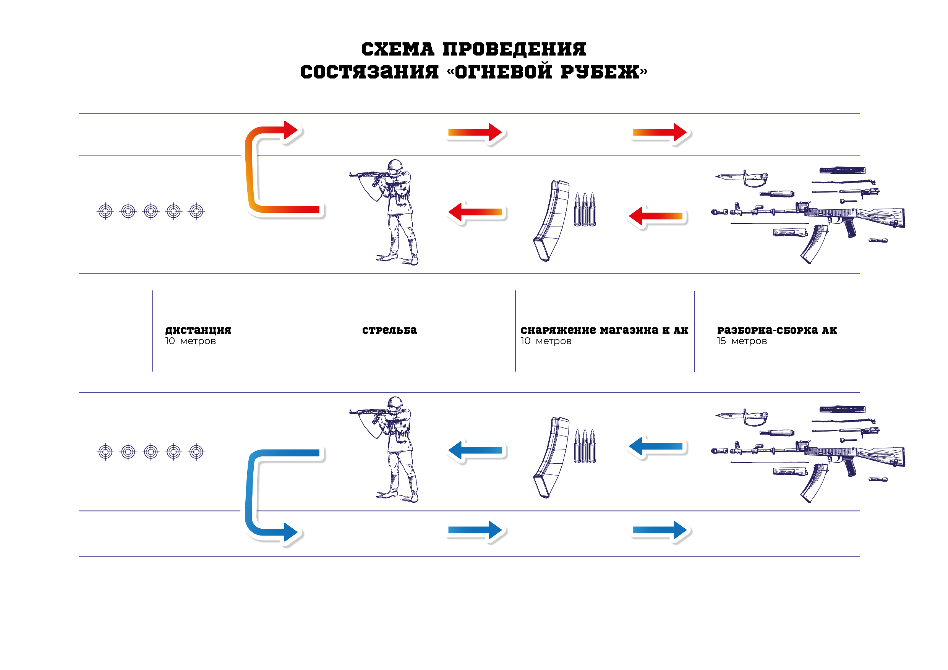

Отрядное состязание «Радиационная, химическая
и биологическая защита»
Состязание проводится в выполнения ситуационной задачи на время. Предварительно, каждый участник отряда должен выполнить норматив
по надеванию противогаза и защитного костюма, после чего отряд приступает к выполнению ситуационной задачи. Места в состязании распределяются
по наименьшему времени, потраченного всем отрядом на выполнение всего задания, включая надевание противогаза и защитного костюма.
Материально-техническое обеспечение:
- Противогаз в сумке (рекомендуется использовать противогазы серии ПМК-2, ПМК-3, ПМК-4, однако допускается использование иных противогазов, например ГП-5) – не менее 11 шт.;
Примечание: В случае, если участники используют противогазы, предоставляемые Организаторами, необходимо проводить обработку внутренней части противогаза дезинфицирующими средствами перед очередным отрядом.
- Защитный костюм в переносной сумке или чехлах (общевойсковой защитный костюм (ОЗК) или легкий защитный костюм Л-1) – не менее 10 комплектов;
- Имитация дыма (при необходимости) в количестве, необходимом
для проведения состязания (рекомендуется использовать дымовые шашки, для обильного задымления допускается использование сценических дымогенераторов);
- Носилки тактические (при необходимости) – не менее 1 шт.;
- Карточки с шестизначными числами (при необходимости) в количестве, необходимом для проведения состязания;
- Макеты автомата Калашникова (при необходимости) – не менее 11 шт. (подойдут массогабаритные макеты автомата Калашникова (ММГ АК) или деревянные макеты автомата);
- Секундомер либо таймер на смартфоне.

Порядок прохождения состязания:
Прибывая к месту проведения состязания, участники получают противогазные сумки с противогазами и сумки с защитными костюмами
на каждого участникам отряда, а также тактические носилки
(при необходимости) и средства имитации дыма (дымовые шашки).
Они осматривают полученное имущество и подготавливают его к выполнению задачи. Далее, участники отряда надевают на себя сумки с противогазами
и защитными костюмами, переводят их в походное положение, после
чего выстраиваются в одну шеренгу на стартовой позиции состязания.
Судья состязания доводит до участников задачу.
Вариант задачи № 1:
«В зоне поражения неопределенных химических веществ без сознания находится боевая двойка (два человека). Вам необходимо эвакуировать
его из зараженной зоны, предварительно надев на него противогаз и обеспечив прикрытие».
В рамках данной задачи участникам необходимо выполнить норматив по надеванию противогаза и защитного костюма, после чего выдвинуться
в полном составе к месту нахождения статистов (волонтеров), лежащих
в 15-20 метрах от стартовой позиции. На статистах находятся противогазные сумки с противогазами внутри, а также макеты автомата Калашникова (при необходимости). Статисты имитируют пострадавших
без сознания. Для выдвижения к статистам участники осуществляют условное задымление со стороны условного противника (указывает судья состязания). Добравшись до статистов, участники убирают оружие статистов в безопасное место, после чего вынимают их противогазы
из противогазных сумок, надевают противогазы на пострадавших
и транспортируют к стартовой позиции при помощи тактических носилок, при этом обеспечивая взаимное прикрытие и контроль секторов в круговой обороне.
Вариант задачи № 2:
«В зараженной зоне находится важная для командования информация. Отправляйтесь туда и добудьте ее».
В рамках данной задачи участникам необходимо выполнить норматив по надеванию противогаза и защитного костюма, после чего выдвинуться
в помещение или лесополосу, в котором(-й) осуществлено сильное задымление (осуществляет судья состязания при помощи средств дымогенерации, соблюдая при этом правила техники безопасности). В помещении/лесополосе находится карточка с шестизначным числом. Прибыв в указанный район, участники осуществляют поиск карточки, найдя которую оповещают остальных и в полном составе возвращаются с ней на стартовую позицию.
После объяснения задачи для начала ее выполнения судья состязания подает общую команду «Плащ в рукава, чулки, перчатки надеть. ГАЗЫ»
(для ОЗК, «Защитные костюмы надеть, ГАЗЫ» – для Л-1), после чего производит отсчет времени выполнения задачи отрядом.
Каждый участник отряда, по общей команде судьи состязания приступает к выполнению норматива по надеванию противогаза и защитного костюма (ОЗК надевается в виде «плащ в рукава»). Когда все участники отряда выполнят норматив, отряд в полном составе выдвигается в заданный район
для выполнения задачи.
Судья (инструктор) состязания следит за выполнением задачи.
За нарушения отряду начисляются штрафные баллы.
Когда отряд выполнил задачу, отсчет времени останавливается, а судья состязания приступает к проверке правильности надевания противогаза
и защитного костюма. За выявленные ошибки отряду начисляются штрафные баллы.
После проверки и заполнения рабочего протокола судья подает команду «Противогазы и средства защиты СНЯТЬ», по которой участники снимают защитные костюмы и противогазы, аккуратно укладывают их в сумки, сдают судье состязания.
Порядок надевания противогаза:
- задержать дыхание, не вдыхая воздух;
- закрыть глаза;
- снять головной убор;
- вынуть шлем-маску, взять ее обеими руками за утолщенные края
у нижней части так, чтобы большие пальцы были снаружи, а остальные – внутри ее;
- приложить нижнюю часть шлем-маски под подбородком и резким движением рук вверх и назад натянуть шлем-маску на голову так, чтобы не было складок, а очки находились на уровне глаз;
- устранить перекос и складки, если они образовались при надевании шлем-маски, сделать полный выдох, открыть глаза и возобновить дыхание;
- надеть головной убор;
- закрепить противогазную сумку на туловище, если это не было сделано раньше.

Порядок надевания ОЗК в виде «плащ в рукава»:
- надеть защитные чулки поверх обуви, натянуть голенища чулок
и завернуть их складками на внешнюю сторону ног;
- застегнуть хлястики чулок, тесемки подвязать к поясному ремню;
- надеть противогаз в соответствие с порядком надевания противогаза;
- надеть защитные перчатки;
- надеть плащ в рукава;
- накинуть капюшон на голову;
- застегнуть борта плаща;
- надеть петли на больше пальцы кистей рук.

Порядок надевания легкого защитного костюма Л-1:
- снять снаряжение, уложить на землю;
- снять головной убор, уложить на землю;
- достать из переносной сумки, растянуть и разместить костюм
на поверхности земли или половой поверхности;
- надеть брючную часть комплекта;
- застегнуть хлястики брючной части комплекта;
- пристегнуть бретели комбинезона к брюкам, предварительно перекинув через спину;
- натянуть куртку, капюшон не надевать;
- застегнуть промежуточный крепеж куртки;
- если требуется – надеть ремень;
- надеть противогазную сумку;
- уложить в переносную сумку для Л-1 головной убор;
- надеть переносную сумку защитного костюма;
- надеть противогаз;
- натянуть капюшон;
- надеть перчатки так, чтобы они надежно прихватили основания ладоней;
- надеть рукавные петельки на большие пальцы обеих рук.

Порядок оценивания
Победителем состязания считается отряд, выполнивший задачу
за наименьшее время. Время отсекается по команде «Плащ в рукава, чулки, перчатки надеть. ГАЗЫ» (для ОЗК, «Защитные костюмы надеть, ГАЗЫ» –
для Л-1) и по докладу о выполнении задачи.

Система оценивания:
После остановки времени судья состязания осуществляет проверку правильности надевания противогаза и защитного костюма, осматривает участников отряда. В случае выявления ошибок или нарушений отряду начисляются штрафные баллы. При этом, штрафные баллы присваиваются отряду за ошибку одного участника, то есть, если, например,
в отряде 5 человек сделали одну и ту же ошибку, за которую присваивается
1 штрафной балл, то отряду присваивается 5 штрафных баллов. За каждый штрафной балл к общему времени отряда прибавляется 10 секунд.
Штрафные баллы присваиваются отряду за следующие нарушения:
Таблица № 7 – система начисления штрафных баллов.
№ п/п | Нарушение | Количество баллов | Примечания
При надевании противогаза
 | При надевании противогаза не закрыты глаза. | 1 | Оценивается во время выполнения норматива
 | При надевании не задержано дыхание. | 1 | Оценивается во время выполнения норматива
 | После надевания противогаза не сделан полный выдох. | 1 | Оценивается во время выполнения норматива
 | При надевании шлем-маска была взята руками не за утолщенные края  у нижней части, большие пальцы были не снаружи. | 1 | Оценивается во время выполнения норматива
 | Шлем-маска надета с перекосом. | 2 | Оценивается после выполнения задачи во время осмотра
 | Противогазная сумка не закреплена  на туловище. | 1 | Оценивается после выполнения задачи во время осмотра
 | Противогазная сумка утеряна. | 5 | Оценивается после выполнения задачи во время осмотра
 | Не извлечен клапан-заглушка воздухозаборного отверстия противогазной коробки. | 2 | Оценивается после выполнения задачи во время осмотра
 | При надевании шлем-маска была порвана или повреждена. | 5 | Оценивается после выполнения задачи во время осмотра
 | Противогазная сумка была повреждена. | 5 | Оценивается после выполнения задачи во время осмотра
При надевании ОЗК в виде «плащ в рукава»
 | Защитные чулки перепутаны местами. | 1 | Оценивается после выполнения задачи во время осмотра
 | Концы тесемок не закреплены  на поясном ремне. | 1 | Оценивается во время выполнения норматива
 | Не застегнуты борта плаща либо застегнуты неверно. | 2 | Оценивается после выполнения задачи во время осмотра
 | Снаряжение находится не под плащом. | 1 | Оценивается после выполнения задачи во время осмотра
 | Не надет капюшон либо надет неверно. | 2 | Оценивается после выполнения задачи во время осмотра
 | Не застегнут хлястик капюшона  либо застегнут неверно. | 2 | Оценивается после выполнения задачи во время осмотра
 | Не надеты перчатки либо надеты неверно. | 2 | Оценивается после выполнения задачи во время осмотра
 | Не надеты петли на большие пальцы. | 1 | Оценивается после выполнения задачи во время осмотра
 | Утеряны чехлы для плаща и для чулков и перчаток. | 5 | Оценивается после выполнения задачи во время осмотра
 | Костюм порван или поврежден (включая шпеньки и хлястики). | 5 | Оценивается после выполнения задачи во время осмотра
 | Повреждены чехлы для плаща  и для чулков и перчаток. | 5 | Оценивается после выполнения задачи во время осмотра
 | Нарушен порядок надевания защитного костюма. | 3 | Оценивается во время выполнения норматива
При надевании Л-1
 | Брючная часть комплекта надета неверно. | 1 | Оценивается после выполнения задачи во время осмотра
 | Не застегнуты хлястики брючной части либо застегнуты неверно. | 1 | Оценивается после выполнения задачи во время осмотра
 | Бретели комбинезона не пристегнуты  к брюкам. | 2 | Оценивается во время выполнения норматива
 | Бретели комбинезона не перекинуты через спину. | 2 | Оценивается во время выполнения норматива
 | Промежуточный крепеж куртки  не застегнут. | 2 | Оценивается после выполнения задачи во время осмотра
 | Не надето снаряжение, либо надето  не поверх снаряжения. | 1 | Оценивается после выполнения задачи во время осмотра
 | Не надет капюшон либо надет неверно. | 2 | Оценивается после выполнения задачи во время осмотра
 | Не застегнут хлястик капюшона  либо застегнут неверно. | 2 | Оценивается после выполнения задачи во время осмотра
 | Не надеты перчатки либо надеты неверно. | 2 | Оценивается после выполнения задачи во время осмотра
 | Не надеты петли на большие пальцы. | 1 | Оценивается после выполнения задачи во время осмотра
 | Утеряна переносная сумка комплекта. | 5 | Оценивается после выполнения задачи во время осмотра
 | Костюм порван или поврежден (включая шпеньки и хлястики). | 5 | Оценивается после выполнения задачи во время осмотра
 | Повреждена переносная сумка комплекта. | 5 | Оценивается после выполнения задачи во время осмотра
 | Нарушен порядок надевания защитного костюма. | 3 | Оценивается во время выполнения норматива
Во время выполнения варианта задачи № 1
 | Отряд выдвинулся в заданный район  не в полном составе. | 7 | Оценивается во время выполнения задачи
 | Не было осуществлено прикрытие  при помощи дыма. | 2 | Оценивается во время выполнения задачи
 | Не осуществлялся контроль секторов (круговая оборона) либо осуществлялся, но не в полной мере. | 2 | Оценивается во время выполнения задачи
 | Не осуществлены меры личной безопасности, не убрано оружие статиста. | 3 | Оценивается во время выполнения задачи
 | На статиста не надет противогаз. | 3 | Оценивается во время выполнения задачи
 | Статист не доставлен на стартовую позицию. | 3 | Оценивается во время выполнения задачи
 | Неаккуратное обращение со статистом. | 2 | Оценивается во время выполнения задачи
 | Оружие статиста не доставлено  на стартовую позицию. | 2 | Оценивается во время выполнения задачи
 | При эвакуации статиста повреждено его снаряжение или эвакуационное снаряжение. | 5 | Оценивается во время выполнения задачи
Во время выполнения варианта задачи № 2
 | Отряд выдвинулся в заданный район  не в полном составе. | 7 | Оценивается во время выполнения задачи
 | Отряд вернулся на стартовую позицию не в полном составе. | 7 | Оценивается во время выполнения задачи
 | Утеряна карточка с шестизначным числом, но верно названо число судье. | 10 | Оценивается во время выполнения задачи

Отрядное состязание «Выживание в экстремальных условиях»
Состязание проводится в формате поочередного прохождения этапов
в составе отряда, в рамках которого участники должны продемонстрировать основные навыки выживания: ориентирование на местности, навык постройки временных укрытий, навык вязания туристических узлов, навык разведения различных видов костров, а также знание сигналов бедствия.
Материально-техническое обеспечение:
- Водонепроницаемое полотно, представленное туристическим тентом или брезентовой плащ-палаткой, в количестве не менее 2 штук;
- Туристическая веревка статическая (диаметр 6 мм) –
не менее 25 метров;
- Компас магнитный – не менее 10 шт.;
- Карта местности в количестве, необходимом для проведения состязания, из расчета по одной шт. на отряд;
- Линейка (при необходимости, если на компасе нет линейки) –
в количестве не менее 10 шт.;
- Карандаш простой – не менее 10 шт.;
- Карточки с названиями костров в количестве 5 шт.;
- Карточки с названиями туристических узлов в количестве 10 шт.;
- Дрова или поленья – в количестве, достаточном для проведения этапа состязания;
- Палки длиной 40-50 см – 14 шт.;
- Секундомер либо таймер на смартфоне – 1 шт.;
- Ручки или карандаши – 10 шт.;
- Пачка бумаги А4 – 1 шт.;
- Малая пехотная лопата (МПЛ) – в количестве не менее 5 шт.;
- Карточки со значениями знаков бедствия «Земля-воздух» в количестве 18 шт.
- Топор либо молот (в случае, если опоры для нодьи не подготовлены,
но предполагаются).

Описание состязания:
Состязание включает в себя 5 этапов они проходятся последовательно
в следующем порядке:
- Этап «Костер»;
- Этап «Ориентирование»;
- Этап «Земля-воздух»;
- Этап «Узлы»;
- Этап «Укрытие»;
Этапы располагаются на условно прямой линии на расстоянии 10-15 м друг от друга.

Система оценивания:
За выполнение предполагаемого этапом состязания действия отряду присваиваются баллы. В случае если действие было не выполнено, выполнено неверно или выполнено не в полной мере – баллы не присваиваются.
Отряд-победитель определяется по количеству набранных баллов.
При равенстве набранных баллов победителем становится отряд, прошедший всю дистанцию за меньшее время.
ПРИМЕЧАНИЕ: дистанция между элементами этапа носит рекомендательный характер.

Порядок прохождения состязания:
Отряд прибывает на стартовую позицию. По команде судьи состязания «На старт – Внимание – МАРШ» отряд начинает движение к первому этапу.
Этап 1. «Костер»
Прибыв на первый этап, отряд делится на пары каждая из которых вытягивает вслепую карточку с наименованием вида костра, который
им необходимо выложить из дров или поленьев. При этом, отряду необходимо оформить костровое место, соблюдая правила техники безопасности.
ПРИМЕЧАНИЕ: костровое место окапывается либо выкладывается камнями
по периметру, либо предпринимаются другие действия для недопущения распространения огня.
Оценивается правильность сборки костра и время (время засекается
от начала выполнения задания по окончания сборки последнего костра).
По завершению выполнения задания этапа отряд продолжает движение
к следующему этапу. За каждый правильно собранный костер отряду присуждается 10 баллов, максимальное количество баллов за этап – 50 баллов.
ПРИМЕЧАНИЕ: участникам предлагаются карточки с названиями пяти видов костров: «колодец», «охотничий», «нодья», «таежный», «шалаш».
Для подготовки к состязанию отрядам могут быть направлены следующие виды костров: «колодец», «пирамида», «охотничий», «звездный», «нодья», «шалаш», «таежный».

Этап 2. «Ориентирование»
По прибытии на этап все участники отряда получают индивидуальный листок с заданием, магнитный компас, линейку и ручку (карандаш)
для выполнения задания. На индивидуальном листке указывается 2 точки, обозначенные номерами, а также направление на север (рис. 35). Этап направлен на проверку навыков ориентирования на местности – работы
с магнитным компасом. Участнику необходимо взять азимут движения
от точки 1 до точки 2. Листки сдаются судье, по последнему сдавшему листок, отряд выдвигается к следующему этапу. Оценкой выполнения этапа является правильное выполнение персонального задания и время, затраченное на этап. Каждое выполненное задание дает отряду 10 баллов, максимальное количество баллов за этап – 100 баллов.
2  1 | 1  2
2  1 | 2  1
Рисунок № 35 – пример индивидуальных заданий «Ориентирование».

Этап 3. «Земля-воздух»
Площадка для прохождения этапа представляет собой размеченное мелом или специальной лентой площадку 10х10 метров. На этой площадке
в произвольном порядке находятся 14 палок длинной 40-50 см Командир отряда вслепую вытягивает вариант карточки задания, на которой указано значение сигнала. Задача отряда быстро из подручных вариантов выложить сам сигнал. В качестве подручных материалов могут использоваться палки, личные вещи и др. По выполнении задания отряд выдвигается на следующий этап. Оценивается правильность сборки сигнала и время, затраченное на этап. За прохождение этапа дается 50 баллов.
ПРИМЕЧАНИЕ: отрядам могут быть предложены знаки бедствия, представленные
на рисунке № 36:
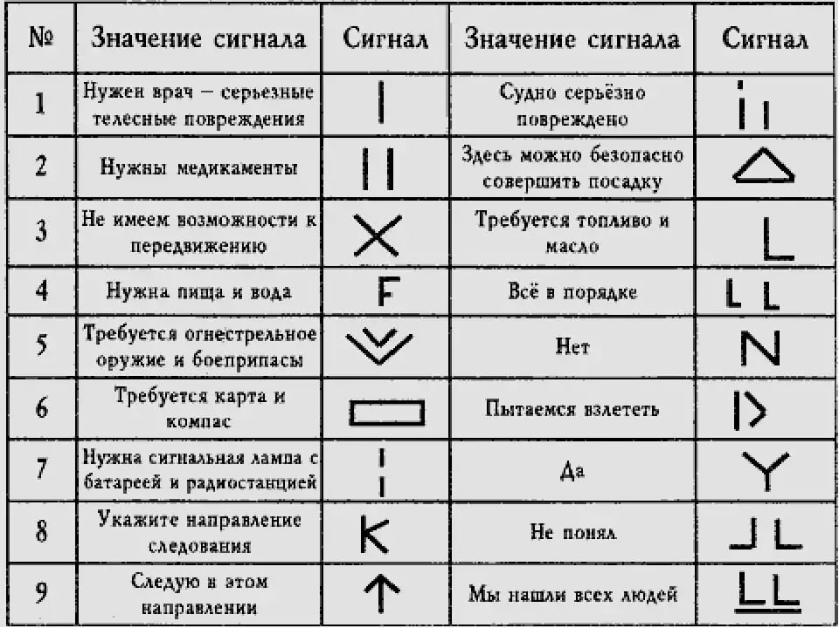
Рисунок № 36 – пример знаков бедствия к заданию «Земля-воздух».

Этап 4. «Узлы»
Этап представляет собой натянутую между двух произвольных опор веревку длиной не менее 5 метров. Рядом находятся 10 отрезков веревки
для вязания узлов в количестве 10 шт. По прибытии на этап участники вслепую вытягивают карточку с персональным заданием. В каждой карточке указано наименование узла, который участнику предстоит связать. Каждый участник берет отрезок веревки и вяжет на натянутую веревку свой вариант задания. По выполнении последним участником задания отряд выдвигается
на следующий этап. Оценивается правильность связанного узла, а также время, затраченное на задание. За каждое правильно выполненное задание отряд получает 10 баллов, максимальное количество баллов на этапе –
100 баллов.
ПРИМЕЧАНИЕ: в качестве задания участникам рекомендуется дать следующие узлы: «восьмерка проводник», «восьмерка одним концом», «проводник», «булинь», «шкотовый», «грейпвайн», «узел прусика», «прямой», «ткацкий», «стремя».
Для подготовки отрядам может быть направлен следующий перечень узлов: «восьмерка проводник», «дубовый», «восьмерка одним концом», «австрийский проводник», «проводник», «булинь», «шкотовый», «брамшкотовый», «австрийский схватывающий», «грейпвайн», «узел прусика», «рифовый», «прямой», «ткацкий», «контрольный», «стремя».

Этап 5. «Укрытие»
Отряд прибывает на финальный этап состязания, задача отряда соорудить временное укрытие. Для этого отряду предоставляется водонепроницаемое полотно и веревки. Целесообразно разместить место проведения этапа вблизи растущих деревьев, с опорой на которые и будут создавать укрытие. Оценивается правильность создания укрытия и время, затраченное на задание. Состязание завершается после доклада командира отряда о выполнении задачи судье состязания, после чего отсчет времени останавливается.

Отрядное состязание
«Инженерное оборудование и маскировка позиций»

Организация отдыха отряда при действиях в тылу противника. Отряд делится на группы для выполнения разных задач.

Требования к площадке проведения состязания:
Пересеченная местность площадью не менее 30х30 м, подходящая
для выполнения заданий состязания. Покрытие территории проведения состязания, как минимум зоны выполнения заданий, должно позволять установку (вбивание) фиксирующих кольев на 10-15 см

Организационная группа:
Судья состязания – инструктаж, ведение протокола состязания, координация.
Судья-инструктор – инструктаж и контроль выполнения задания, связанного с установкой сигнальной ловушки.

Материально-техническое обеспечение:
- Перчатки строительные – на всех участников состязания;
- Палатка туристическая 2-х и более-местная в сборе – 1 шт.;
- Плащ-палатка брезентовая – 1 шт.;
- Маскировочная сеть 3х2 м – 5 шт.;
- Колья деревянные 200 см – 5 шт.;
ПРИМЕЧАНИЕ: колья для изменения контура маскировки могут быть произвольной длины от 150 до 200см.
- Колья деревянные 50 см – 2 шт.;
- Колья деревянные либо металлические, для крепления тентов к земле – 10 шт.
ПРИМЕЧАНИЕ: колья должны быть предварительно приготовлены – заострены
с одного конца, иметь ровный спил с другого.
- Кувалда (киянка) малая – 3 шт.;
- Шнур либо леска для установки натяжного датчика цели и крепления палаток к кольям при необходимости – 50 м;
- Ножницы – 1 шт.;
- Граната страйкбольная имитационная шумовая либо макет массогабаритный гранаты Ф-1;
- Хомуты либо изолента для фиксации элемента сигнальной ловушки (имитационной гранаты, либо модели массогабаритной гранаты Ф-1).
ПРИМЕЧАНИЕ: допускается иной способ надежного крепления изделия
к направляющей.

Описание состязания:
В рамках состязания предлагается проверить лично-отрядные навыки участников в изготовлении и установке разных видов инженерных сооружений и устройств. Состязание может подразумевать подготовку окопов, установку разных типов заграждений, организацию бивуака, прочие мероприятия. Рекомендуется назначать отряду несколько заданий
для проверки разных областей знаний и умений, а также для мотивирования командиров отрядов к управлению и развитию навыка постановки задач.
Рекомендуемое время проведения состязания для одного отряда –
5 минут на инструктаж, 10 минут на выполнение заданий. Отряд прибывает
в зону инструктажа, получает задачи. Командир подтверждает готовность выполнению заданий состязания, после чего судья состязания подает команду, например, «к выполнению задания ПРИСТУПИТЬ» и засекает время.
Командир отряда определяет группы для выполнения заданий (при наличии более, чем одного) в количестве, обозначенном на инструктаже, и дублирует команду судьи. Участники приступают к выполнению заданий.
Время останавливается по получению судьей доклада от командира отряда, например «товарищ судья, задача выполнена, докладывал командир отряда юнармеец (курсант, кадет) Иванов».
ПРИМЕЧАНИЕ: время на выполнение задания может быть ограничено, в таком случае судья состязания по окончании времени без доклада командира отряда останавливает прохождение состязания и приступает к проверке результатов.
После этого судья состязания, при необходимости с судьей-инструктором, и командиром отряда приступает к проверке результатов выполнения заданий.

Система оценивания:
Отряд-победитель выявляется по наименьшему времени выполнения задания (заданий) с учетом штрафного времени за недочеты, выявленные
при проверке результатов выполнения задания.

Таблица № 8 – система начисления баллов.
№ п/п | Описание аспекта | Штраф, мин.
1 | Палатка не установлена | 10
2 | Палатка установлена неверно (конструкционно неверно, неустойчиво) | 5
3 | Палатка не замаскирована | 10
4 | Палатка замаскирована не полностью (с определенных ракурсов имеется брешь в маскировке) | 5
5 | Маскировочная сеть не скрывает силуэт – не расположена на кольях | 5
6 | Наблюдательный пункт не установлен | 10
7 | Наблюдательный пункт установлен неверно (конструкционно неверно, неустойчиво) | 5
8 | Наблюдательный пункт не замаскирован | 10
9 | Наблюдательный пункт замаскирован не полностью (с определенных ракурсов имеется брешь в маскировке) | 5
10 | Сигнальная ловушка не установлена | 10
11 | Сигнальная ловушка установлена, но исправно не функционирует | 5
12 | Сигнальная ловушка сработала в процессе\после установки по вине участника отряда, проходящего состязание | 3

Порядок прохождения состязания:
Легенда: Разведгруппа совершает рейд в тылу противника с целью поиска объекта, на который планируется совершить налет. На определенном этапе поиска командир принимает решение организовать дневку.
Задание: отряд получает задачу организовать дневку в районе поиска
в тылу противника. Задача состоит в том, что необходимо оборудовать наблюдательный пункт и место отдыха личного состава, установить сигнальное заграждение, провести мероприятия по маскировке сооружений.
Командир отряда делит его на группы, назначает старших
в этих группах.
Группа 1 (3 человека) оборудует наблюдательный пункт, как показано
на рисунке с соблюдением всех элементов. Наблюдательный пункт представляет собой замаскированное укрытие, представляющее собой плащ-палатку в виде шалаша, растянутую при помощи кольев и замаскированную маскировочной сетью и доступными средствами естественной маскировки.
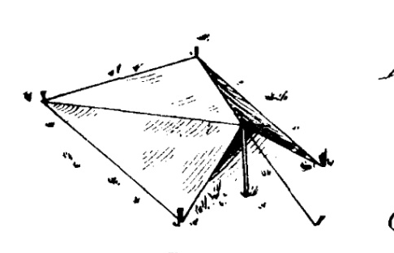
Рисунок № 37 – наблюдательный пункт.
ПРИМЕЧАНИЕ: в качестве дополнительных средств маскировки могут быть использованы ветви деревьев (хворост, лапник).
Группа 2 (5 человек) оборудует место для отдыха личного состава.
Для этого необходимо установить палатку и замаскировать ее при помощи маскировочной сети с изменением контура таким образом,
чтобы маскировочная сеть не касалась палатки.
Для этого необходимо сначала установить палатку, затем растянуть маскировочную сеть, зафиксировав по углам маленькими кольями.
После расположения маскировочной сети под нее в произвольном порядке подставляются большие колья с помощью которых изменяется контур. Эти колья не углубляются в землю, а держатся за счет натяжения сети.
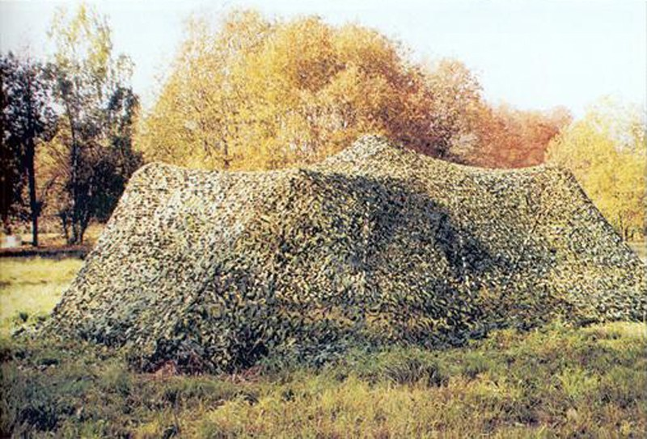
Рисунок № 38 – маскировка объекта с изменением контура.
Группа 3 (2 человека, рекомендуются командир отряда и сапер) устанавливает сигнальную ловушку с натяжным датчиком цели.
Для этого устанавливает (вбивает в грунт на 10-15 см малые колья)
на расстоянии не менее 20 метров от места привала. Расстояние (интервал) между кольями ловушки должно перекрывать подход к месту отдыха
и по возможности не превышать 10 метров. Расстояние между грунтом
и натяжным датчиком цели зависит от типа покрытия, в среднем 15-20 см
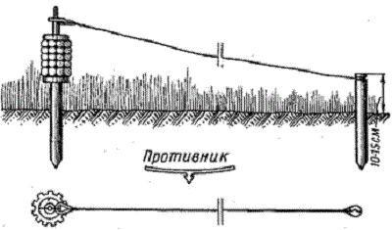
Рисунок № 39 – ловушка с натяжным датчиком цели.

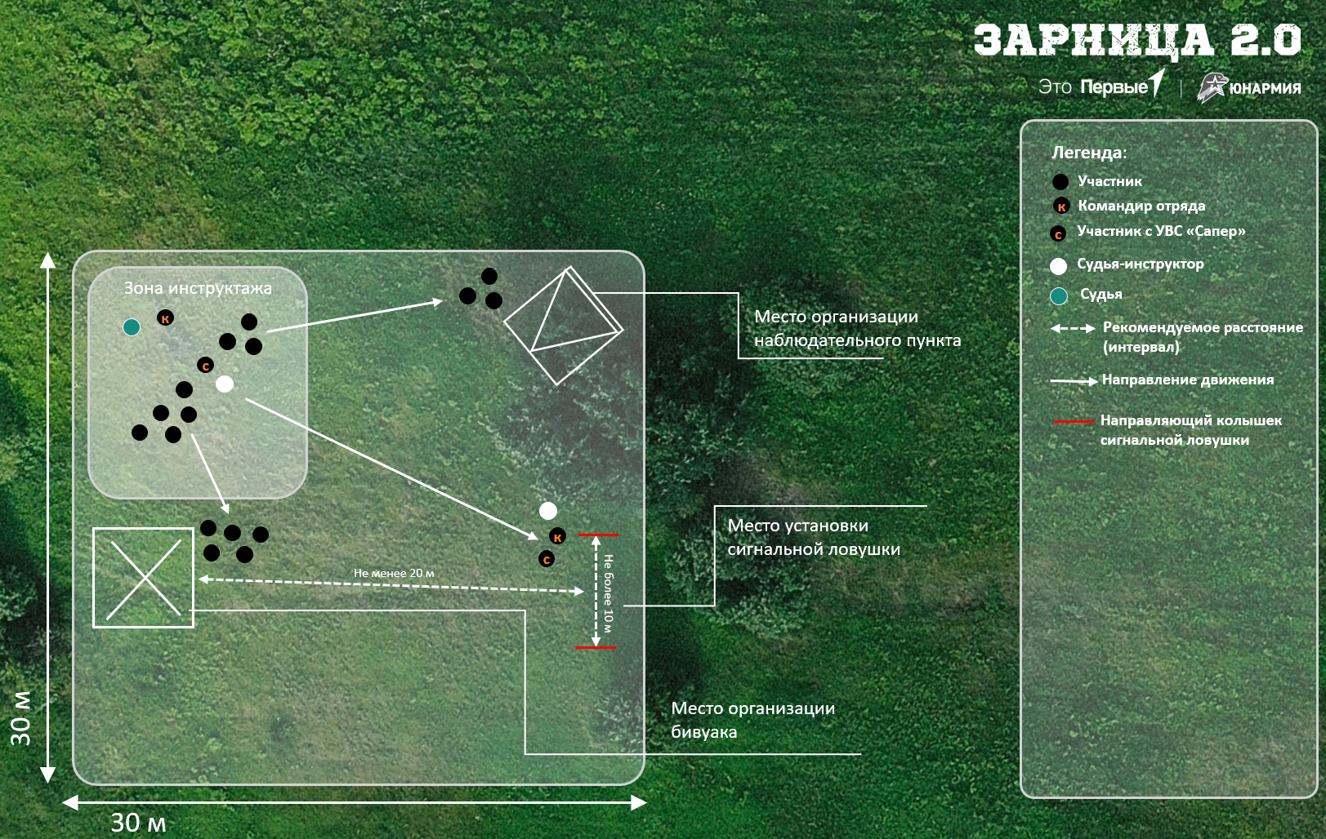
Рисунок № 40 – схема проведения состязания «Инженерное оборудование и маскировка позиций».

Военно-тактическая игра на местности

Военно-тактическая игра на местности проводится в формате лазерного боя, реализуемого с использованием лазертаг-оборудования. Лазерный бой проводится по правилам и механикам, применяемым для проведения соревнований по лазерному бою в трех основных дисциплинах: «Захват контрольных точек», «Встречный бой» и «Тактический лазерный бой».

Общие положения
Правила и механики лазерного боя разработаны Всероссийской общественной организацией развития лазерного боя «Федерация Лазертага России» по виду спорта «Лазерный бой».
Лазерный бой — командная игра: две команды (отряда) ведут игру
на искусственно оборудованной площадке, строго ограниченных размеров, используя при этом специальный инвентарь в виде тагера, имитирующего стрелковое оружие с использованием инфракрасного излучения, и комплект нательного оборудования с датчиками поражения, принимающими инфракрасный луч и фиксирующими попадание по игроку.
Термины и определения
Тагер (рис. 45) – игровой снаряд определенной формы имитирующий автомат/пистолет-пулемет, в котором используется технология поражения игроков безвредным инфракрасным лучом (далее – ИК сигнал).
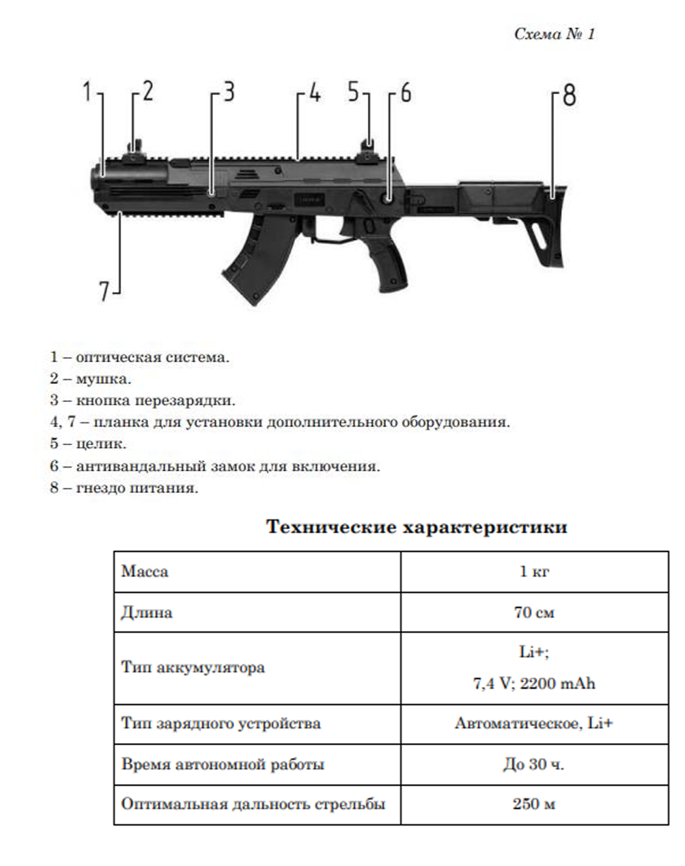
Рисунок № 45 – пример тагера АК-12 «Хищник».
Тагер и нательное оборудование в совокупности формируют комплект игрового оборудования.
К использованию в игре допускаются тагеры, имеющие беспроводной модуль для связи с нательным оборудованием, соответствующее поколение электроники, позволяющее считывать статистику с оборудования в течение соревнований, оптическую систему, позволяющую изменять настройки
и характеристики инфракрасного луча.
В рамках одной игры должны использоваться тагеры с прошивкой одного поколения и одинаковыми типами излучателя.
Нательное оборудование – комплект оборудования, используемый совместно или раздельно с тагером. В комплект нательного оборудования входит головная повязка и жилет. Допускается использование одного
из элементов.
Головная повязка – обязательный элемент при работе с тагером, связанный с ним беспроводным соединением (далее – повязка, рис. 46).
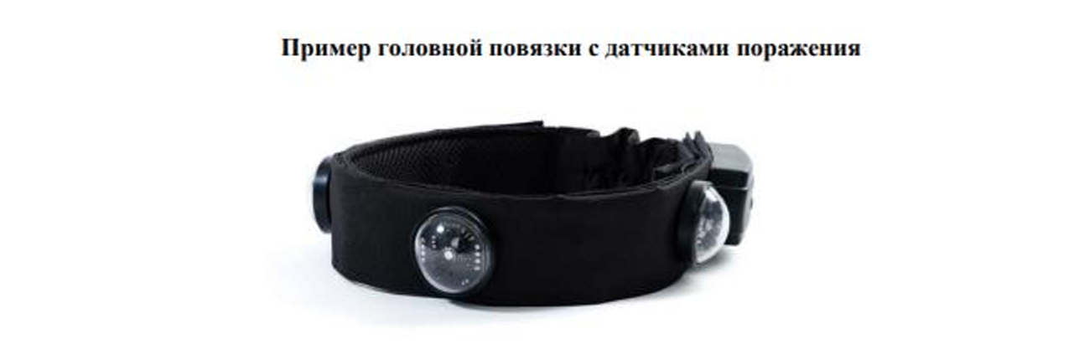
Рисунок № 46 – пример головой повязки с датчиками поражения.
Повязка в обязательном порядке:
- Имеет не менее 4-х (четырех) датчиков фиксации попадания (далее –«датчики поражения»).
- Снабжается гигиенической манжетой и креплением для плотной фиксации.
Жилет – дополнительный элемент при работе с тагером, связанный
с ним и повязкой беспроводным соединением (далее – жилет).
Жилет в обязательном порядке:
- Имеет не менее четырех датчиков поражения.
- Снабжается гигиенической манжетой и полуавтоматическими застежками.
Датчики фиксации попадания (далее – «датчики поражения») электронное устройство, позволяющее принять ИК-сигнал Тагера, Аптечки или Пульта. В случае приема ИК-сигнала Тагера, датчик подает однократный светоцветовой сигнал. В случае деактивации Датчик поражения подает многократный светоцветовой сигнал.
Контрольная точка (далее – «КТ») – устройство, позволяющее игрокам заработать баллы установленным правилами способом.
КТ обладает следующими обязательными параметрами:
- Высота КТ = 25 см (не более) для использования в возрастных группах до 13 лет включительно.
- Высота КТ = 55 см (не более) для использования в возрастных группах от 14 лет, и старше.
Световой индикатор состояния, позволяющий в явном виде определить текущий статус контрольной точки. Датчик фиксации попадания инфракрасного луча, расположенный таким образом, чтобы игрок имел возможность поразить данную КТ с расстояния не более 1 метра.
КТ на поле располагаются на расстоянии не менее 150 сантиметров
от ближайших укрытий на игровом поле и не менее трех метров друг от друга.
Допустимые статусы контрольной точки:
- КТ захвачена зеленым цветом – судейский цвет при старте раунда;
- КТ захвачена одним из отрядов – маркирована цветом захватившего отряда;
- КТ удержана – маркирована цветом одного из отрядов и сигнализирует об окончании времени удержания.
Зона КТ – часть игровой площадки, зона повышенного внимания. Зона КТ составляет радиус не менее 60 сантиметров вокруг КТ и выделяется
на игровой площадке соответствующей разметкой. Нахождение в зоне КТ, ограничено.
База – конструкция, которая является стартовой точкой при начале каждого раунда для всех участников отряда, находящихся в игре.
Мобильное укрытие (Укрытие) – конструкции установленного образца, размещаемые на игровом поле согласно утвержденной схеме
(рис. 47). Укрытия могут быть выполнены в виде объемных или плоских конструкций. Размеры и количество укрытий, их размещение на игровом поле определяются Штабом этапа Игры. Конструкции, установленные на игровом поле, могут быть самостоятельными укрытиями или в комплексе из ряда укрытий, объединенных в одно. Если укрытие собрано из нескольких элементов, эти элементы должны быть соединены таким образом, чтобы зазор между ними был минимальный или отсутствовал.
Базовая аптечка или зона возрождения – устройство, при активации которого, игрок возобновляет здоровье и боезапас до 100%. Размещается
в специально отведенном секторе игровой площадки между кромкой поля
и Базой.
Поражение – попадание ИК лучом по одному или нескольким датчикам поражения соперника. В случае попадания, датчик подает однократный светоцветовой сигнал.
Время шока – время, после попадания ИК лучом по датчикам поражения игрока игроком-соперником, в течение которого игрок не может вести стрельбу (в том числе осуществлять захват контрольной точки).
Время неуязвимости – время, после попадания ИК лучом по датчикам поражения игрока, в течении которого игрока невозможно поразить повторно.
Деактивация – обнуление игрового здоровья игрока. Игрок считается деактивированным в случае поражения определенное количество раз, согласно настройкам оборудования, определенные Штабом этапа Игры.
В случае деактивации, все датчики поражения подают многократный светоцветовой сигнал. В данном случае оборудование игрока автоматически блокируется, выстрелы невозможны. Деактивированный игрок должен незамедлительно вернуться на базу, с которой осуществлялся старт раунда, кратчайшим путем. Деактивированный игрок не имеет права говорить
или жестами указывать на свой статус.
Раунд – этап одной игры, который начинается по сигналу судьи
и заканчивается при наступлении одной из ситуаций, описанных ниже.
Маркировка – программирование оборудования игроков соответствующим цветом отряда (как правило – красный и синий для отрядов соперников). Осуществляется уполномоченными членами Штаба этапа Игры.
Настройка оборудования (прошивка) – установка характеристик игрового комплекта (здоровье, жизнь, боезапас и т.п.), осуществляется только членами Штаба этапа Игры. Изменение характеристик игрового комплекта игроками запрещено.
Во время игры запрещается:
Неспортивное поведение – любые действия игрока или иного участника игры, характеризующие потерю самоконтроля в рамках игры.
К ним относится, но не ограничивается перечисленным:
- Намерение нанести удар сопернику или иному участнику игры;
- Нанесение вреда здоровью любому участнику игры;
- Угрозы физической расправы;
- Жесты и фразы провокационного или оскорбительного характера;
- Экипировка игрока (игровая форма или ее отдельных элементы), содержащая надписи или изображения провокационного, оскорбительного характера, а также надписи или изображения, запрещенные законодательством Российской Федерацией;
- Любые действия или высказывания, которые могут быть в явном виде трактованы как неуважение к сопернику, судьям, зрителям
и организаторам игры;
- Любые действия, которые могут каким-либо образом опорочить репутацию организатора или партнера Игры;
- Прочие неправомерные действия.
Поведение игрока должно быть безупречно и должно демонстрировать пример самоконтроля. Любое неправомерное действие будет считаться «неспортивным поведением»
Продолжение игры в деактивированном состоянии –
под продолжением игры в деактивированном состоянии подразумевается,
но не ограничивается:
- продолжение имитации стрельбы или иное воздействие на игроков-соперников;
- разговоры, подача сигналов и другая коммуникация, направленная
в сторону судей, соперников, зрителей или участников своего отряда;
- препятствие действиям игроков-соперников или работы судей;
- движение игрока в противоположную сторону от своей базы.
Зауголинг – ведение огня вслепую при невозможности быть пораженным в ответ, как один из вариантов закрытия датчиков поражения.
Закрытие датчиков поражения – умышленное или неумышленное сокрытие игроком одного или более датчиков поражения на головной повязке и/или в тагере, которое ведет к невозможности быть пораженным, в том числе:
- Сокрытие одного или более датчиков рукой или любым предметом, мешающим прохождению лучей;
- Сокрытие одного или более датчиков поражения тагером;
- Занятие позиций и движение в наклоне тела спиной по направлению
к противнику или головой от противника;
- Стрельба из положения лежа на спине;
- Захват КТ в наклоне головы таким образом, когда хотя бы один
из датчиков поражение находятся ниже уровня плеч;
- Сокрытие датчиков поражения от соперника за укрытием без сокрытия тела при ведении стрельбы в сторону потенциального соперника;
- Использование участников своего отряда или отряда соперников
для закрытия датчиков поражения;
- Габарит тагера находится выше уровня плеч при захвате КТ.
Штраф – наказание, применяемое участникам соревнования
или зрителям в случае нарушения ими правил игры.
Штрафной балл – мера наказания (штрафа), определяющая тяжесть наказания, применяемого к участникам игры в случае нарушения
ими игровых правил. Штрафные баллы всегда переносятся из одного раунда
в последующий в рамках одной игры.

Правила дисциплины «Захват КТ»
Игра состоит из двух раундов. Перед стартом каждого раунда, отряды находятся на своих стартовых базах.
На момент старта игры все КТ (количество определяется Штабом этапа Игры) имеют статус «Захвачена» судейским цветом отличным от цвета отрядов. После старта игры любой не деактивированный игрок может захватить любую из КТ цветом своего отряда, выстрелом в КТ сверху в упор, после чего КТ окрашивается цветом отряда и имеет статус «Захвачена». Допустимые статусы КТ:
- Монотонно светит зеленым цветом – КТ захвачена зеленым судейским цветом при старте раунда;
- Мигает зеленым светом – КТ удержана зеленым цветом;
- Монотонно светит синим (красным) светом – КТ захвачена одним
из отрядов маркирована цветом захватившего отряда (синий/красный цвет);
- Мигает синим (красным) светом – КТ удержана отрядом, имеющим синий (красный) цвет;
Автоматически с момента захвата включается таймер обратного отсчета данного отряда, данной КТ. После осуществления захвата КТ, игрок должен
в течении 3 секунд покинуть обозначенную разметкой зону КТ, а также любой игрок данного отряда не должен находится в зоне КТ больше 3 секунд, пока КТ имеет статус захваченной данным отрядом. Необходимо удержать КТ
в обороне захваченной цветом своего отряда до перехода КТ в статус «Удержана», не давая возможности отрядам соперников осуществить захват или перезахват КТ путем деактивации игроков противоположного отряда.
В случае перезахвата КТ игроком противоположного отряда, цвет КТ меняется на цвет отряда, захватившего КТ, и начинает отсчет времени
этого отряда (время первого отряда ставится на паузу). Необходимо удержать каждую КТ на игровой площадке, в статусе «Захвачена» цветом своего отряда определенное время. Время определяется Штабом этапа Игры.
Недопустимо физическое ограничение доступа к КТ другим игрокам. Если захват КТ произошел с нарушением, судья незамедлительно назначает для КТ предыдущий цвет с помощью электронного пульта.
Порядок оживления пораженных игроков от аптечки: мгновенно
и неограниченно. Порядок пополнения боеприпасов игроков от аптечки: мгновенно и неограниченно.
Раунд считается оконченным, когда завершается контрольное время для удержания (все КТ имеют статус «Удержаны», в том числе, если все КТ имеют статус «Удержана» судейским цветом). По окончании игрового времени, КТ начинает мигать светом отряда, который удержал суммарно необходимое количество времени. Одна КТ, мигающая цветом отряда = 1 балл. Счетом игры является суммарное количество удержанных КТ каждым отрядом
по истечению одной игры/двух раундов.
Победитель определяется по наибольшему количеству баллов.

Правила дисциплины «Встречный бой»
Задача отряда – набрать большее количество баллов, чем отряд соперников посредством деактивации участников противоположного отряда. Цель игры – за определенное время деактивировать максимальное количество игроков отряда соперников. Побеждает отряд, который в установленное время деактивировал всех игроков отряда соперников, либо в котором после финального сигнала осталось больше не деактивированных игроков.
Активация пораженных игроков невозможна.

Правила дисциплины «Тактический лазерный бой»
Игра состоит из двух раундов. Путем жеребьевки отряды делятся
на атакующий и обороняющийся со сменой сторон после первого раунда. Перед стартом каждого раунда, отряды находятся на своих стартовых базах. На момент старта игры все КТ (количество определяется Штабом этапа Игры) имеют статус «нейтральная».
Задача атакующего отряда – захватить либо удержать 3 КТ в любом порядке за отведенное время раунда. Время раунда = 12 минут.
Задача обороняющегося отряда – предотвратить захват либо удержание КТ атакующим отрядом.
В случае захвата КТ атакующим отрядом, обороняющемуся отряду необходимо пережечь КТ, чтобы на момент окончания раунда КТ не имели статуса «удержана» атакующим отрядом. Обороняющийся отряд перехватывает КТ только в случае захвата КТ атакующим отрядом.
Баллы начисляться только атакующему отряду, если удается
за определенное время захватить и удержать КТ. Обороняющемуся отряду баллы не начисляются. Атакующему отряду баллы начисляются
в соответствие со следующей системой:
- Захват 1 КТ – 0 баллов;
- Удержание 1 КТ 4 минуты – 1 балл;
- Захват 2 КТ – 1 балл;
- Удержание 2 КТ 2 минуты – 1 балл;
- Захват 3 КТ – 1 балл;
- Удержание 3 КТ 2 минуты – 2 балла.
Счетом игры является суммарное количество баллов за захват
и\или удержания КТ только атакующим отрядом. Баллы начисляются в конце каждого раунда.
Если по окончании времени раунда КТ не имеет статуса «Захвачена»
или «Удержана» атакующим отрядом, то баллы за данную КТ
не присуждаются.
Недопустимо физическое ограничение доступа к КТ другим игрокам. Если захват КТ произошел с нарушением, судья незамедлительно назначает для КТ предыдущий цвет с помощью электронного пульта.
Порядок оживления пораженных игроков, пополнения боеприпасов атакующего отряда от аптечки ограничен. Атакующий отряд имеет возможность активировать пять игроков и пополнить их боезапас один
раз на протяжении одного раунда. Активация игроков производится на своей стартовой базе. Обороняющийся отряд не имеет возможности активироваться и пополнять боеприпасы.
Победителем считает отряд, набравший наибольшее количество баллов.
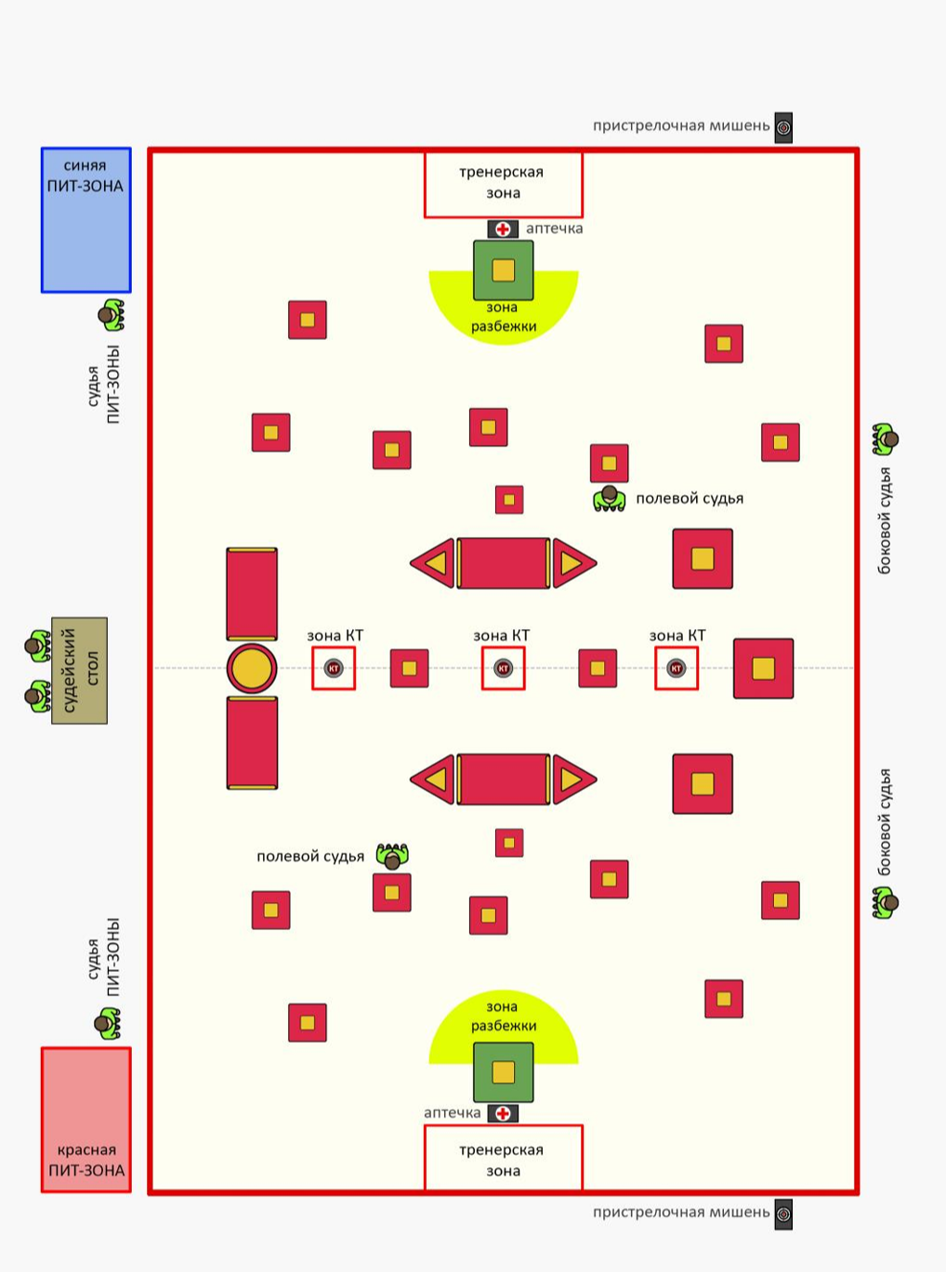
Рисунок № 47 – пример схемы игрового поля по Лазерному бою
для дисциплины «Захват контрольных точек».

В соответствии с Приложением 9 Устава гарнизонной и караульной служб Вооруженных сил Российской Федерации (к ст. 208).
В соответствии с Приложением 9 Устава гарнизонной и караульной служб Вооруженных сил Российской Федерации (к ст. 208).
В рамках состязания могут быть использованы различные положения оружия. Различные методики огневой подготовки, тактической и практической стрельбе, вводят различные положения оружия, например, Потапов А.А. в пособии «Тактическая стрельба» вводит положения «Навскидку», «На изготовку», а также «Предбоевое» положение. Наиболее распространенными положениями являются: положение «Пост», «Патруль» и «Контроль». В данном случае используется положение «Контроль» – тело и ноги в положении для ведения огня, оружие удерживается двумя руками, ствол направлен ниже цели, приклад «в плече», взгляд направлен на цель поверх прицельных приспособлений, палец на спусковом крючке.
Адаптировано под соответствующий этап Игры. Жирным выделены команды, подаваемые командиром в образцовом выполнении программы состязания.
Адаптировано под соответствующий этап Игры. Жирным выделены команды, подаваемые командиром в образцовом выполнении программы состязания.
Адаптировано под соответствующий этап Игры. Жирным выделены команды, подаваемые командиром в образцовом выполнении программы состязания.
Адаптировано под соответствующий этап Игры. Жирным выделены команды, подаваемые командиром в образцовом выполнении программы состязания.
В данном случае, с учетом численности отряда, равной 10 участникам, под тройкой понимается 3 участника отряда. При этом, тройки могут формироваться как последовательно по общей нумерации, так и через 2 участника, формируя тем самым колонны по росту.
Адаптировано под соответствующий этап Игры. Жирным выделены команды, подаваемые командиром в образцовом выполнении программы состязания.
Адаптировано под соответствующий этап Игры. Жирным выделены команды, подаваемые командиром в образцовом выполнении программы состязания.
Адаптировано под соответствующий этап Игры. Жирным выделены команды, подаваемые командиром в образцовом выполнении программы состязания.
Адаптировано под соответствующий этап Игры. Жирным выделены команды, подаваемые командиром в образцовом выполнении программы состязания.
Адаптировано под соответствующий этап Игры. Жирным выделены команды, подаваемые командиром в образцовом выполнении программы состязания.
Вводные могут меняться по усмотрению Штаба этапа Игры.
Алгоритм действий по решению Штаба этапа Игры может меняться для четных и нечетных участников.
По решению Штаба этапа Игры допускается корректировка количества выстрелов, например, добавление одного дополнительного выстрела.
Алгоритм действий по решению Штаба этапа Игры может меняться для четных и нечетных участников.
Сумка противогазная надевается через правое плечо, переносная сумка защитного костюма Л-1 – через левое. Если используется ОЗК, то плащ переносится в чехле за спиной, а защитные чулки и перчатки в чехле на поясном ремне.
Участники самостоятельно определяют принцип определения общей готовности к выдвижению, например, они могут докладывать командиру о выполнении норматива или определять только визуально.
Располагается дальше всех от обороняющегося отряда.
Располагается ближе всех к обороняющемуся отряду.

